STADIUM: | OGÓLNE SPECYFIKACJE TECHNICZNE
OBIEKT: | Przebudowa drogi gminnej ulicy Witosa we Wiadrowie  Przebudowa drogi gminnej ulicy Plac Rynek w Poniatowie
Nr ewidencyjny działki :
467/1 w Poniatowie
650 w Chamsku,
340, 358 we Wiadrowie

INWESTOR | Gmina i Miasto Żuromin  Plac Piłsudskiego 3  09-300 Żuromin
Specjalność: | DROGI KOŁOWE
Stanowisko | Imię i nazwisko | Podpis
Opracowała | Marianna Budzińska  09-300 Żuromin  ul. Wyzwolenia 47 m11
Wrzesień 2014 rok

SPIS TREŚCI
Lp. | Wyszczególnienie |  | strona
1. | D-01.01.01 | ODTWORZENIE TRASY I PUNKTÓW WYSOKOŚCIOWYCH | 3-7
3. | D-02.00.01 | ROBOTY ZIEMNE. WYMAGANIA OGÓLNE | 8-15
4. | D-02.01.01 | WYKONANIE WYKOPÓW W GRUNTACH NIESKALISTYCH | 16-19
5. | D-04.04.00 | PODBUDOWA Z KRUSZYWA – WYMAGANIA OGÓLNE | 20-27
6. | D-04.04.01 | PODBUDOWA Z KRUSZYWA NATURALNEGO STABILIZOWANEGO MECHANICZNIE | 28-31
7. | D-05.03.05 | NAWIERZCHNIE Z BETONU ASFALTOWEGO | 32-51
8. | D-07.02.01 | OZNAKOWANIE PIONOWE | 52-67

D-01.01.01
ODTWORZENIE TRASY
I PUNKTÓW WYSOKOŚCIOWYCH

SPIS TREŚCI
D-01.01.01
ODTWORZENIE TRASY I PUNKTÓW WYSOKOŚCIOWYCH

1. WSTĘP

1.1.Przedmiot OST
Przedmiotem niniejszej ogólnej specyfikacji technicznej (OST) są wymagania dotyczące wykonania i odbioru robót związanych z odtworzeniem trasy drogowej i jej punktów wysokościowych.

1.2. Zakres stosowania OST
Ogólna specyfikacja techniczna (OST) stanowi obowiązującą podstawę opracowania szczegółowej specyfikacji technicznej (SST) stosowanej jako dokument przetargowy i kontraktowy przy zlecaniu i realizacji robót na drogach krajowych i wojewódzkich.
Zaleca się wykorzystanie OST przy zlecaniu robót na drogach miejskich i gminnych.

1.3. Zakres robót objętych OST
Ustalenia zawarte w niniejszej specyfikacji dotyczą zasad prowadzenia robót związanych z wszystkimi czynnościami umożliwiającymi i mającymi na celu odtworzenie w terenie przebiegu trasy drogowej oraz położenia obiektów inżynierskich.

1.3.1. Odtworzenie trasy i punktów wysokościowych
W zakres robót pomiarowych, związanych z odtworzeniem trasy i punktów wysokościowych wchodzą:
- sprawdzenie wyznaczenia sytuacyjnego i wysokościowego punktów głównych osi trasy i punktów wysokościowych,
- uzupełnienie osi trasy dodatkowymi punktami (wyznaczenie osi),
- wyznaczenie dodatkowych punktów wysokościowych (reperów roboczych),
- wyznaczenie przekrojów poprzecznych,
- zastabilizowanie punktów w sposób trwały, ochrona ich przed zniszczeniem oraz oznakowanie w sposób ułatwiający odszukanie i ewentualne odtworzenie.

1.3.2. Wyznaczenie obiektów mostowych
Wyznaczenie obiektów mostowych obejmuje sprawdzenie wyznaczenia osi obiektu i punktów wysokościowych, zastabilizowanie ich w sposób trwały, ochronę ich przed zniszczeniem, oznakowanie w sposób ułatwiający odszukanie i ewentualne odtworzenie oraz wyznaczenie usytuowania obiektu (kontur, podpory, punkty).

1.4. Określenia podstawowe
1.4.1. Punkty główne trasy - punkty załamania osi trasy, punkty kierunkowe oraz początkowy i końcowy punkt trasy.
1.4.2. Pozostałe określenia podstawowe są zgodne z obowiązującymi, odpowiednimi polskimi normami i z definicjami podanymi w OST D-M-00.00.00 „Wymagania ogólne” pkt 1.4.

1.5. Ogólne wymagania dotyczące robót
Ogólne wymagania dotyczące robót podano w OST D-M-00.00.00 „Wymagania ogólne” pkt 1.5.

2. MATERIAŁY

2.1. Ogólne wymagania dotyczące materiałów
Ogólne wymagania dotyczące materiałów, ich pozyskiwania i składowania podano w OST D-M-00.00.00 „Wymagania ogólne” pkt 2.

2.2. Rodzaje materiałów
Do utrwalenia punktów głównych trasy należy stosować pale drewniane z gwoździem lub prętem stalowym, słupki betonowe albo rury metalowe o długości około 0,50 metra.
Pale drewniane umieszczone poza granicą robót ziemnych, w sąsiedztwie punktów załamania trasy, powinny mieć średnicę od 0,15 do 0,20 m i długość od 1,5 do 1,7 m.
Do stabilizacji pozostałych punktów należy stosować paliki drewniane średnicy od 0,05 do 0,08 m i długości około 0,30 m, a dla punktów utrwalanych w istniejącej nawierzchni bolce stalowe średnicy 5 mm i długości od 0,04 do 0,05 m.
„Świadki” powinny mieć długość około 0,50 m i przekrój prostokątny.

3. SPRZĘT

3.1. Ogólne wymagania dotyczące sprzętu
Ogólne wymagania dotyczące sprzętu podano w OST D-M-00.00.00 „Wymagania ogólne” pkt 3.

3.2. Sprzęt pomiarowy
Do odtworzenia sytuacyjnego trasy i punktów wysokościowych należy stosować następujący sprzęt:
- teodolity lub tachimetry,
- niwelatory,
- dalmierze,
- tyczki,
- łaty,
- taśmy stalowe, szpilki.
Sprzęt stosowany do odtworzenia trasy drogowej i jej punktów wysokościowych powinien gwarantować uzyskanie wymaganej dokładności pomiaru.

4. TRANSPORT

4.1. Ogólne wymagania dotyczące transportu
Ogólne wymagania dotyczące transportu podano w OST D-M-00.00.00 „Wymagania ogólne” pkt 4.

4.2. Transport sprzętu i materiałów
Sprzęt i materiały do odtworzenia trasy można przewozić dowolnymi środkami transportu.

5. WYKONANIE ROBÓT

5.1. Ogólne zasady wykonania robót
Ogólne zasady wykonania robót podano w OST D-M-00.00.00 „Wymagania ogólne” pkt 5.

5.2. Zasady wykonywania prac pomiarowych
Prace pomiarowe powinny być wykonane zgodnie z obowiązującymi Instrukcjami GUGiK (od 1 do 7).
Przed przystąpieniem do robót Wykonawca powinien przejąć od Zamawiającego dane zawierające lokalizację i współrzędne punktów głównych trasy oraz reperów.
W oparciu o materiały dostarczone przez Zamawiającego, Wykonawca powinien przeprowadzić obliczenia i pomiary geodezyjne niezbędne do szczegółowego wytyczenia robót.
Prace pomiarowe powinny być wykonane przez osoby posiadające odpowiednie kwalifikacje i uprawnienia.
Wykonawca powinien natychmiast poinformować Inżyniera o wszelkich błędach wykrytych w wytyczeniu punktów głównych trasy i (lub) reperów roboczych. Błędy te powinny być usunięte na koszt Zamawiającego.
Wykonawca powinien sprawdzić czy rzędne terenu określone w dokumentacji projektowej są zgodne z rzeczywistymi rzędnymi terenu. Jeżeli Wykonawca stwierdzi, że rzeczywiste rzędne terenu istotnie różnią się od rzędnych określonych w dokumentacji projektowej, to powinien powiadomić o tym Inżyniera. Ukształtowanie terenu w takim rejonie nie powinno być zmieniane przed podjęciem odpowiedniej decyzji przez Inżyniera. Wszystkie roboty dodatkowe, wynikające z różnic rzędnych terenu podanych w dokumentacji projektowej i rzędnych rzeczywistych, akceptowane przez Inżyniera, zostaną wykonane na koszt Zamawiającego. Zaniechanie powiadomienia Inżyniera oznacza, że roboty dodatkowe w takim przypadku obciążą Wykonawcę.
Wszystkie roboty, które bazują na pomiarach Wykonawcy, nie mogą być rozpoczęte przed zaakceptowaniem wyników pomiarów przez Inżyniera.
Punkty wierzchołkowe, punkty główne trasy i punkty pośrednie osi trasy muszą być zaopatrzone w oznaczenia określające w sposób wyraźny i jednoznaczny charakterystykę i położenie tych punktów. Forma i wzór tych oznaczeń powinny być zaakceptowane przez Inżyniera.
Wykonawca jest odpowiedzialny za ochronę wszystkich punktów pomiarowych i ich oznaczeń w czasie trwania robót. Jeżeli znaki pomiarowe przekazane przez Zamawiającego zostaną zniszczone przez Wykonawcę świadomie lub wskutek zaniedbania, a ich odtworzenie jest konieczne do dalszego prowadzenia robót, to zostaną one odtworzone na koszt Wykonawcy.
Wszystkie pozostałe prace pomiarowe konieczne dla prawidłowej realizacji robót należą do obowiązków Wykonawcy.

5.3. Sprawdzenie wyznaczenia punktów głównych osi trasy i punktów

wysokościowych
Punkty wierzchołkowe trasy i inne punkty główne powinny być zastabilizowane w sposób trwały, przy użyciu pali drewnianych lub słupków betonowych, a także dowiązane do punktów pomocniczych, położonych poza granicą robót ziemnych. Maksymalna odległość pomiędzy punktami głównymi na odcinkach prostych nie może przekraczać 500 m.
Zamawiający powinien założyć robocze punkty wysokościowe (repery robocze) wzdłuż osi trasy drogowej, a także przy każdym obiekcie inżynierskim.
Maksymalna odległość między reperami roboczymi wzdłuż trasy drogowej w terenie płaskim powinna wynosić 500 metrów, natomiast w terenie falistym i górskim powinna być odpowiednio zmniejszona, zależnie od jego konfiguracji.
Repery robocze należy założyć poza granicami robót związanych z wykonaniem trasy drogowej i obiektów towarzyszących. Jako repery robocze można wykorzystać punkty stałe na stabilnych, istniejących budowlach wzdłuż trasy drogowej. O ile brak takich punktów, repery robocze należy założyć w postaci słupków betonowych lub grubych kształtowników stalowych, osadzonych w gruncie w sposób wykluczający osiadanie, zaakceptowany przez Inżyniera.
Rzędne reperów roboczych należy określać z taką dokładnością, aby średni błąd niwelacji po wyrównaniu był mniejszy od 4 mm/km, stosując niwelację podwójną w nawiązaniu do reperów państwowych.
Repery robocze powinny być wyposażone w dodatkowe oznaczenia, zawierające wyraźne i jednoznaczne określenie nazwy reperu i jego rzędnej.

5.4. Odtworzenie osi trasy
Tyczenie osi trasy należy wykonać w oparciu o dokumentację projektową oraz inne dane geodezyjne przekazane przez Zamawiającego, przy wykorzystaniu sieci poligonizacji państwowej albo innej osnowy geodezyjnej, określonej w dokumentacji projektowej.
Oś trasy powinna być wyznaczona w punktach głównych i w punktach pośrednich w odległości zależnej od charakterystyki terenu i ukształtowania trasy, lecz nie rzadziej niż co 50 metrów.
Dopuszczalne odchylenie sytuacyjne wytyczonej osi trasy w stosunku do dokumentacji projektowej nie może być większe niż 3 cm dla autostrad i dróg ekspresowych lub 5 cm dla pozostałych dróg. Rzędne niwelety punktów osi trasy należy wyznaczyć z dokładnością do 1 cm w stosunku do rzędnych niwelety określonych w dokumentacji projektowej.
Do utrwalenia osi trasy w terenie należy użyć materiałów wymienionych w pkt 2.2.
Usunięcie pali z osi trasy jest dopuszczalne tylko wówczas, gdy Wykonawca robót zastąpi je odpowiednimi palami po obu stronach osi, umieszczonych poza granicą robót.

5.5. Wyznaczenie przekrojów poprzecznych
Wyznaczenie przekrojów poprzecznych obejmuje wyznaczenie krawędzi nasypów i wykopów na powierzchni terenu (określenie granicy robót), zgodnie z dokumentacją projektową oraz w miejscach wymagających uzupełnienia dla poprawnego przeprowadzenia robót i w miejscach zaakceptowanych przez Inżyniera.
Do wyznaczania krawędzi nasypów i wykopów należy stosować dobrze widoczne paliki lub wiechy. Wiechy należy stosować w przypadku nasypów o wysokości przekraczającej 1 metr oraz wykopów głębszy niż 1 metr. Odległość między palikami lub wiechami należy dostosować do ukształtowania terenu oraz geometrii trasy drogowej. Odległość ta co najmniej powinna odpowiadać odstępowi kolejnych przekrojów poprzecznych.
Profilowanie przekrojów poprzecznych musi umożliwiać wykonanie nasypów i wykopów o kształcie zgodnym z dokumentacją projektową.

5.6. Wyznaczenie położenia obiektów mostowych
Dla każdego z obiektów mostowych należy wyznaczyć jego położenie w terenie poprzez:
- wytyczenie osi obiektu,
- wytyczenie punktów określających usytuowanie (kontur) obiektu, w szczególności przyczółków i filarów mostów i wiaduktów.
W przypadku mostów i wiaduktów dokumentacja projektowa powinna zawierać opis odpowiedniej osnowy realizacyjnej do wytyczenia tych obiektów.
Położenie obiektu w planie należy określić z dokładnością określoną w punkcie 5.4.

6. KONTROLA JAKOŚCI ROBÓT

6.1. Ogólne zasady kontroli jakości robót
Ogólne zasady kontroli jakości robót podano w OST D-M-00.00.00 „Wymagania ogólne” pkt 6.

6.2. Kontrola jakości prac pomiarowych
Kontrolę jakości prac pomiarowych związanych z odtworzeniem trasy i punktów wysokościowych należy prowadzić według ogólnych zasad określonych w instrukcjach i wytycznych GUGiK (1,2,3,4,5,6,7) zgodnie z wymaganiami podanymi w pkt 5.4.

7. OBMIAR ROBÓT

7.1. Ogólne zasady obmiaru robót
Ogólne zasady obmiaru robót podano w OST D-M-00.00.00 „Wymagania ogólne” pkt 7.

7.2. Jednostka obmiarowa
Jednostką obmiarową jest km (kilometr) odtworzonej trasy w terenie.
Obmiar robót związanych z wyznaczeniem obiektów jest częścią obmiaru robót mostowych.

8. ODBIÓR ROBÓT

8.1. Ogólne zasady odbioru robót
Ogólne zasady odbioru robót podano w OST D-M-00.00.00 „Wymagania ogólne” pkt 8.

8.2. Sposób odbioru robót
Odbiór robót związanych z odtworzeniem trasy w terenie następuje na podstawie szkiców i dzienników pomiarów geodezyjnych lub protokółu z kontroli geodezyjnej, które Wykonawca przedkłada Inżynierowi.

9. PODSTAWA PŁATNOŚCI

9.1. Ogólne ustalenia dotyczące podstawy płatności
Ogólne ustalenia dotyczące podstawy płatności podano w OST D-M-00.00.00 „Wymagania ogólne” pkt 9.

9.2. Cena jednostki obmiarowej
Cena 1 km wykonania robót obejmuje:
- sprawdzenie wyznaczenia punktów głównych osi trasy i punktów wysokościowych,
- uzupełnienie osi trasy dodatkowymi punktami,
- wyznaczenie dodatkowych punktów wysokościowych,
- wyznaczenie przekrojów poprzecznych z ewentualnym wytyczeniem dodatkowych przekrojów,
- zastabilizowanie punktów w sposób trwały, ochrona ich przed zniszczeniem i oznakowanie ułatwiające odszukanie i ewentualne odtworzenie.
Płatność robót związanych z wyznaczeniem obiektów mostowych jest ujęta w koszcie robót mostowych.

10. PRZEPISY ZWIĄZANE
- Instrukcja techniczna 0-1. Ogólne zasady wykonywania prac geodezyjnych.
- Instrukcja techniczna G-3. Geodezyjna obsługa inwestycji, Główny Urząd Geodezji i Kartografii, Warszawa 1979.
- Instrukcja techniczna G-1. Geodezyjna osnowa pozioma, GUGiK 1978.
- Instrukcja techniczna G-2. Wysokościowa osnowa geodezyjna, GUGiK 1983.
- Instrukcja techniczna G-4. Pomiary sytuacyjne i wysokościowe, GUGiK 1979.
- Wytyczne techniczne G-3.2. Pomiary realizacyjne, GUGiK 1983.
- Wytyczne techniczne G-3.1. Osnowy realizacyjne, GUGiK 1983.

D - 02.00.01
ROBOTY ZIEMNE. WYMAGANIA OGÓLNE

SPIS TREŚCI
D-02.00.01
ROBOTY ZIEMNE. WYMAGANIA OGÓLNE

1. WSTĘP 5
2. MATERIAŁY (GRUNTY) 7
3. SPRZĘT 8
4. TRANSPORT 9
5. WYKONANIE ROBÓT 10
6. KONTROLA JAKOŚCI ROBÓT 11
7. OBMIAR ROBÓT 14
8. ODBIÓR ROBÓT 14
9. PODSTAWA PŁATNOŚCI 14
10. PRZEPISY ZWIĄZANE 14

1. Wstęp

1.1. Przedmiot OST
Przedmiotem niniejszej ogólnej specyfikacji technicznej (OST) są wymagania dotyczące wykonania i odbioru liniowych robót ziemnych.

1.2. Zakres stosowania OST
Ogólna specyfikacja techniczna (OST) stanowi obowiązującą podstawę opracowania szczegółowej specyfikacji technicznej (SST) stosowanej jako dokument przetargowy i kontraktowy przy zlecaniu i realizacji robót na drogach krajowych. Zaleca się wykorzystanie OST przy zlecaniu robót na drogach wojewódzkich, powiatowych i gminnych.
Niniejsza specyfikacja nie ma zastosowania do robót fundamentowych i związanych z wykonaniem instalacji.

1.3. Zakres robót objętych OST
Ustalenia zawarte w niniejszej specyfikacji dotyczą zasad prowadzenia robót ziemnych w czasie budowy lub modernizacji dróg i obejmują:
- wykonanie wykopów w gruntach nieskalistych,
- wykonanie wykopów w gruntach skalistych,
- budowę nasypów drogowych,
- pozyskiwanie gruntu z ukopu lub dokopu.

1.4. Określenia podstawowe
1.4.1. Budowla ziemna - budowla wykonana w gruncie lub z gruntu naturalnego lub z gruntu antropogenicznego spełniająca warunki stateczności i odwodnienia.
1.4.2. Korpus drogowy - nasyp lub ta część wykopu, która jest ograniczona koroną drogi i skarpami rowów.
1.4.3. Wysokość nasypu lub głębokość wykopu - różnica rzędnej terenu i rzędnej robót ziemnych, wyznaczonych w osi nasypu lub wykopu.
1.4.4. Nasyp niski - nasyp, którego wysokość jest mniejsza niż 1 m.
1.4.5. Nasyp średni - nasyp, którego wysokość jest zawarta w granicach od 1 do 3 m.
1.4.6. Nasyp wysoki - nasyp, którego wysokość przekracza 3 m.
1.4.7. Wykop płytki - wykop, którego głębokość jest mniejsza niż 1 m.
1.4.8. Wykop średni - wykop, którego głębokość jest zawarta w granicach od 1 do 3 m.
1.4.9. Wykop głęboki - wykop, którego głębokość przekracza 3 m.
- Bagno - grunt organiczny nasycony wodą, o małej nośności, charakteryzujący się znacznym i długotrwałym osiadaniem pod obciążeniem.
- Grunt nieskalisty - każdy grunt rodzimy, nie określony w punkcie 1.4.12 jako grunt skalisty.
1.4.12. Grunt skalisty - grunt rodzimy, lity lub spękany o nieprzesuniętych blokach, którego próbki nie wykazują zmian objętości ani nie rozpadają się pod działaniem wody destylowanej; mają wytrzymałość na ściskanie R_{c} ponad 0,2 MPa; wymaga użycia środków wybuchowych albo narzędzi pneumatycznych lub hydraulicznych do odspojenia.
1.4.13. Ukop - miejsce pozyskania gruntu do wykonania nasypów, położone w obrębie pasa robót drogowych.
1.4.14. Dokop - miejsce pozyskania gruntu do wykonania nasypów, położone poza pasem robót drogowych.
1.4.15. Odkład - miejsce wbudowania lub składowania (odwiezienia) gruntów pozyskanych w czasie wykonywania wykopów, a nie wykorzystanych do budowy nasypów oraz innych prac związanych z trasą drogową.
1.4.16. Wskaźnik zagęszczenia gruntu - wielkość charakteryzująca stan zagęszczenia gruntu, określona wg wzoru:
$$I_{s}=\frac{ρ_{d}}{ρ_{\text{ds}}}$$
gdzie:
ρ_{d} - gęstość objętościowa szkieletu zagęszczonego gruntu, zgodnie z BN-77/8931-12 [9], (Mg/m³),
ρ_{ds} - maksymalna gęstość objętościowa szkieletu gruntowego przy wilgotności optymalnej, zgodnie z PN-B-04481:1988 [2], służąca do oceny zagęszczenia gruntu w robotach ziemnych, (Mg/m³).
1.4.17. Wskaźnik różnoziarnistości - wielkość charakteryzująca zagęszczalność gruntów niespoistych, określona wg wzoru:
$$U=\frac{d_{\text{60}}}{d_{\text{10}}}$$
gdzie:
d₆₀ - średnica oczek sita, przez które przechodzi 60% gruntu, (mm),
d₁₀ - średnica oczek sita, przez które przechodzi 10% gruntu, (mm).
1.4.18. Wskaźnik odkształcenia gruntu - wielkość charakteryzująca stan zagęszczenia gruntu, określona wg wzoru:
$$I_{0}=\frac{E_{2}}{E_{1}}$$
gdzie:
E₁ - moduł odkształcenia gruntu oznaczony w pierwszym obciążeniu badanej warstwy zgodnie z PN-S-02205:1998 [4],
E₂ - moduł odkształcenia gruntu oznaczony w powtórnym obciążeniu badanej warstwy zgodnie z PN-S-02205:1998 [4].

1.4.19. Geosyntetyk - materiał stosowany w budownictwie drogowym, wytwarzany z wysoko polimeryzowanych włókien syntetycznych, w tym tworzyw termoplastycznych polietylenowych, polipropylenowych i poliestrowych, charakteryzujący się między innymi dużą wytrzymałością oraz wodoprzepuszczalnością, zgodny z PN-ISO10318:1993 [5], PN-EN-963:1999 [6].
Geosyntetyki obejmują: geotkaniny, geowłókniny, geodzianiny, georuszty, geosiatki, geokompozyty, geomembrany, zgodnie z wytycznymi IBDiM [13].
1.4.20. Pozostałe określenia podstawowe są zgodne z obowiązującymi, odpowiednimi polskimi normami i z definicjami podanymi w OST D-M-00.00.00 „Wymagania ogólne” pkt 1.4.

1.5. Ogólne wymagania dotyczące robót
Ogólne wymagania dotyczące robót podano w OST D-M-00.00.00 „Wymagania ogólne” pkt 1.5.

2. materiały (grunty)

2.1. Ogólne wymagania dotyczące materiałów
Ogólne wymagania dotyczące materiałów, ich pozyskiwania i składowania, podano w OST D-M-00.00.00 „Wymagania ogólne” pkt 2.

2.2. Podział gruntów
Podział gruntów pod względem wysadzinowości podaje tablica 1.
Podział gruntów pod względem przydatności do budowy nasypów podano w OST D-02.03.01 pkt 2.

2.3. Zasady wykorzystania gruntów
Grunty uzyskane przy wykonywaniu wykopów powinny być przez Wykonawcę wykorzystane w maksymalnym stopniu do budowy nasypów. Grunty przydatne do budowy nasypów mogą być wywiezione poza teren budowy tylko wówczas, gdy stanowią nadmiar objętości robót ziemnych i za zezwoleniem Inżyniera.
Jeżeli grunty przydatne, uzyskane przy wykonaniu wykopów, nie będąc nadmiarem objętości robót ziemnych, zostały za zgodą Inżyniera wywiezione przez Wykonawcę poza teren budowy z przeznaczeniem innym niż budowa nasypów lub wykonanie prac objętych kontraktem, Wykonawca jest zobowiązany do dostarczenia równoważnej objętości gruntów przydatnych ze źródeł własnych, zaakceptowanych przez Inżyniera.
Grunty i materiały nieprzydatne do budowy nasypów, określone w OST D-02.03.01 pkt 2.4, powinny być wywiezione przez Wykonawcę na odkład. Zapewnienie terenów na odkład należy do obowiązków Zamawiającego, o ile nie określono tego inaczej w kontrakcie. Inżynier może nakazać pozostawienie na terenie budowy gruntów, których czasowa nieprzydatność wynika jedynie z powodu zamarznięcia lub nadmiernej wilgotności.
2.4. Geosyntetyk
Geosyntetyk powinien być materiałem odpornym na działanie wilgoci, środowiska agresywnego chemicznie i biologicznie oraz temperatury. Powinien być to materiał bez rozdarć, dziur i przerw ciągłości z dobrą przyczepnością do gruntu. Właściwości stosowanych geosyntetyków powinny być zgodne z PN-EN-963:1999 [6] i dokumentacją projektową. Geosyntetyk powinien posiadać aprobatę techniczna wydaną przez uprawnioną jednostkę.
Tablica 1. Podział gruntów pod względem wysadzinowości wg PN-S-02205:1998 [4]
Lp. | Wyszczególnienie | Jed- | Grupy gruntów
 | właściwości | nostki | niewysadzinowe | wątpliwe | wysadzinowe
1 | Rodzaj gruntu |  | - rumosz niegliniasty  - żwir  - pospółka  - piasek gruby  - piasek średni  - piasek drobny  - żużel nierozpadowy | - piasek pylasty  - zwietrzelina gliniasta  - rumosz gliniasty  - żwir gliniasty  - pospółka gliniasta | mało wysadzinowe  - glina piasz- czysta zwięzła, glina zwięzła, glina pylasta zwięzła  - ił, ił piaszczys-ty, ił pylasty  bardzo wysadzinowe  - piasek gliniasty  - pył, pył piasz-czysty  - glina piasz- czysta, glina, glina pylasta  - ił warwowy
2 | Zawartość cząstek  ≤ 0,075 mm  ≤ 0,02 mm | % | < 15  < 3 | od 15 do 30  od 3 do 10 | > 30  > 10
3 | Kapilarność bierna H_{kb} | m | < 1,0 | ≥ 1,0 | > 1,0
4 | Wskaźnik piaskowy WP |  | > 35 | od 25 do 35 | < 25

3. sprzęt

3.1. Ogólne wymagania dotyczące sprzętu
Ogólne wymagania dotyczące sprzętu podano w OST D-M-00.00.00 „Wymagania ogólne” pkt 3.

3.2. Sprzęt do robót ziemnych
Wykonawca przystępujący do wykonania robót ziemnych powinien wykazać się możliwością korzystania z następującego sprzętu do:
- odspajania i wydobywania gruntów (narzędzia mechaniczne, młoty pneumatyczne, zrywarki, koparki, ładowarki, wiertarki mechaniczne itp.),
- jednoczesnego wydobywania i przemieszczania gruntów (spycharki, zgarniarki, równiarki, urządzenia do hydromechanizacji itp.),
- transportu mas ziemnych (samochody wywrotki, samochody skrzyniowe, taśmociągi itp.),
- sprzętu zagęszczającego (walce, ubijaki, płyty wibracyjne itp.).

3.3. Sprzęt do przenoszenia i układania geosyntetyków

Do przenoszenia i układania geosyntetyków Wykonawca powinien używać odpowiedniego sprzętu zalecanego przez producenta. Wykonawca nie powinien stosować sprzętu mogącego spowodować uszkodzenie układanego materiału.

4. transport

4.1. Ogólne wymagania dotyczące transportu
Ogólne wymagania dotyczące transportu podano w OST D-M-00.00.00 „Wymagania ogólne” pkt 4.

4.2. Transport gruntów
Wybór środków transportowych oraz metod transportu powinien być dostosowany do rodzaju gruntu (materiału), jego objętości, sposobu odspajania i załadunku oraz do odległości transportu. Wydajność środków transportowych powinna być ponadto dostosowana do wydajności sprzętu stosowanego do urabiania i wbudowania gruntu (materiału).
Zwiększenie odległości transportu ponad wartości zatwierdzone nie może być podstawą roszczeń Wykonawcy, dotyczących dodatkowej zapłaty za transport, o ile zwiększone odległości nie zostały wcześniej zaakceptowane na piśmie przez Inżyniera.
4.3. Transport i składowanie geosyntetyków
Wykonawca powinien zadbać, aby transport, przenoszenie, przechowywanie i zabezpieczanie geosyntetyków były wykonywane w sposób nie powodujący mechanicznych lub chemicznych ich uszkodzeń. Geosyntetyki wrażliwe na światło słoneczne powinny pozostawać zakryte w czasie od ich wyprodukowania do wbudowania.

5. wykonanie robót

5.1. Ogólne zasady wykonania robót
Ogólne zasady wykonania robót podano w OST D-M-00.00.00 „Wymagania ogólne” pkt 5.

5.2. Dokładność wykonania wykopów i nasypów
Odchylenie osi korpusu ziemnego, w wykopie lub nasypie, od osi projektowanej nie powinny być większe niż ± 10 cm. Różnica w stosunku do projektowanych rzędnych robót ziemnych nie może przekraczać + 1 cm i -3 cm.
Szerokość górnej powierzchni korpusu nie może różnić się od szerokości projektowanej o więcej niż ± 10 cm, a krawędzie korony drogi nie powinny mieć wyraźnych załamań w planie.
Pochylenie skarp nie powinno różnić się od projektowanego o więcej niż 10% jego wartości wyrażonej tangensem kąta. Maksymalne nierówności na powierzchni skarp nie powinny przekraczać ± 10 cm przy pomiarze łatą 3-metrową, albo powinny być spełnione inne wymagania dotyczące nierówności, wynikające ze sposobu umocnienia powierzchni skarpy.
W gruntach skalistych wymagania, dotyczące równości powierzchni dna wykopu oraz pochylenia i równości skarp, powinny być określone w dokumentacji projektowej i SST.

5.3. Odwodnienia pasa robót ziemnych
Niezależnie od budowy urządzeń, stanowiących elementy systemów odwadniających, ujętych w dokumentacji projektowej, Wykonawca powinien, o ile wymagają tego warunki terenowe, wykonać urządzenia, które zapewnią odprowadzenie wód gruntowych i opadowych poza obszar robót ziemnych tak, aby zabezpieczyć grunty przed przewilgoceniem i nawodnieniem. Wykonawca ma obowiązek takiego wykonywania wykopów i nasypów, aby powierzchniom gruntu nadawać w całym okresie trwania robót spadki, zapewniające prawidłowe odwodnienie.
Jeżeli, wskutek zaniedbania Wykonawcy, grunty ulegną nawodnieniu, które spowoduje ich długotrwałą nieprzydatność, Wykonawca ma obowiązek usunięcia tych gruntów i zastąpienia ich gruntami przydatnymi na własny koszt bez jakichkolwiek dodatkowych opłat ze strony Zamawiającego za te czynności, jak również za dowieziony grunt.
Odprowadzenie wód do istniejących zbiorników naturalnych i urządzeń odwadniających musi być poprzedzone uzgodnieniem z odpowiednimi instytucjami.

5.4. Odwodnienie wykopów
Technologia wykonania wykopu musi umożliwiać jego prawidłowe odwodnienie w całym okresie trwania robót ziemnych. Wykonanie wykopów powinno postępować w kierunku podnoszenia się niwelety.
W czasie robót ziemnych należy zachować odpowiedni spadek podłużny i nadać przekrojom poprzecznym spadki, umożliwiające szybki odpływ wód z wykopu. O ile w dokumentacji projektowej nie zawarto innego wymagania, spadek poprzeczny nie powinien być mniejszy niż 4% w przypadku gruntów spoistych i nie mniejszy niż 2% w przypadku gruntów niespoistych. Należy uwzględnić ewentualny wpływ kolejności i sposobu odspajania gruntów oraz terminów wykonywania innych robót na spełnienie wymagań dotyczących prawidłowego odwodnienia wykopu w czasie postępu robót ziemnych.
Źródła wody, odsłonięte przy wykonywaniu wykopów, należy ująć w rowy i /lub dreny. Wody opadowe i gruntowe należy odprowadzić poza teren pasa robót ziemnych.

5.5. Rowy
Rowy boczne oraz rowy stokowe powinny być wykonane zgodnie z dokumentacją projektową i SST. Szerokość dna i głębokość rowu nie mogą różnić się od wymiarów projektowanych o więcej niż ± 5 cm. Dokładność wykonania skarp rowów powinna być zgodna z określoną dla skarp wykopów w OST D-02.01.01.
5.6. Układanie geosyntetyków
Geosyntetyki należy układać łącząc je na zakład zgodnie z dokumentacją projektową i SST. Jeżeli dokumentacja projektowa i SST nie podają inaczej, przylegające do siebie arkusze lub pasy geosyntetyków należy układać z zakładem (i kotwieniem) zgodnie z instrukcją producenta lub decyzją projektanta.
W przypadku uszkodzenia geosyntetyku, należy w uzgodnieniu z Inżynierem, przykryć to uszkodzenie pasami geosyntetyku na długości i szerokości większej o 90 cm od obszaru uszkodzonego.
Warstwa gruntu, na której przewiduje się ułożenie geosyntetyku powinna być równa i bez ostrych występów, mogących spowodować uszkodzenie geosyntetyku w czasie układania lub pracy. Metoda układania powinna zapewnić przyleganie geosyntetyku do warstwy, na której jest układana, na całej jej powierzchni. Geosyntetyków nie należy naciągać lub powodować ich zawieszenia na wzgórkach (garbach) lub nad dołami. Nie dopuszcza się ruchu maszyn budowlanych bezpośrednio na ułożonych geosyntetykach. Należy je przykryć gruntem nasypowym niezwłocznie po ułożeniu.

6. kontrola jakości robót

6.1. Ogólne zasady kontroli jakości robót
Ogólne zasady kontroli jakości robót podano w OST D-M-00.00.00 „Wymagania ogólne” pkt 6.

6.2. Badania i pomiary w czasie wykonywania robót ziemnych
6.2.1. Sprawdzenie odwodnienia
Sprawdzenie odwodnienia korpusu ziemnego polega na kontroli zgodności z wymaganiami specyfikacji określonymi w pkcie 5 oraz z dokumentacją projektową.
Szczególną uwagę należy zwrócić na:
- właściwe ujęcie i odprowadzenie wód opadowych,
- właściwe ujęcie i odprowadzenie wysięków wodnych.
6.2.2. Sprawdzenie jakości wykonania robót
Czynności wchodzące w zakres sprawdzenia jakości wykonania robót określono w pkcie 6 OST D-02.01.01, D-02.02.01 oraz D-02.03.01.

6.3. Badania do odbioru korpusu ziemnego
6.3.1. Częstotliwość oraz zakres badań i pomiarów
Częstotliwość oraz zakres badań i pomiarów do odbioru korpusu ziemnego podaje tablica 2.

Tablica 2. Częstotliwość oraz zakres badań i pomiarów wykonanych robót ziemnych
Lp. | Badana cecha | Minimalna częstotliwość badań i pomiarów
1 | Pomiar szerokości korpusu ziemnego | Pomiar taśmą, szablonem, łatą o długości 3 m i poziomicą lub niwelatorem, w odstępach co 200 m na
2 | Pomiar szerokości dna rowów | prostych, w punktach głównych łuku, co 100 m na łukach o R ≥ 100 m co 50 m na łukach o R < 100 m
3 | Pomiar rzędnych powierzchni korpusu ziemnego | oraz w miejscach, które budzą wątpliwości
4 | Pomiar pochylenia skarp
5 | Pomiar równości powierzchni korpusu
6 | Pomiar równości skarp
7 | Pomiar spadku podłużnego powierzchni korpusu lub dna rowu | Pomiar niwelatorem rzędnych w odstępach co 200 m oraz w punktach wątpliwych
8 | Badanie zagęszczenia gruntu | Wskaźnik zagęszczenia określać dla każdej ułożonej warstwy lecz nie rzadziej niż w trzech punktach na 1000 m² warstwy

6.3.2. Szerokość korpusu ziemnego
Szerokość korpusu ziemnego nie może różnić się od szerokości projektowanej o więcej niż ± 10 cm.
6.3.3. Szerokość dna rowów
Szerokość dna rowów nie może różnić się od szerokości projektowanej o więcej niż ± 5 cm.
6.3.4. Rzędne korony korpusu ziemnego
Rzędne korony korpusu ziemnego nie mogą różnić się od rzędnych projektowanych o więcej niż -3 cm lub +1 cm.
6.3.5. Pochylenie skarp
Pochylenie skarp nie może różnić się od pochylenia projektowanego o więcej niż 10% wartości pochylenia wyrażonego tangensem kąta.
6.3.6. Równość korony korpusu
Nierówności powierzchni korpusu ziemnego mierzone łatą 3-metrową, nie mogą przekraczać 3 cm.
6.3.7. Równość skarp
Nierówności skarp, mierzone łatą 3-metrową, nie mogą przekraczać ± 10 cm.
6.3.8. Spadek podłużny korony korpusu lub dna rowu
Spadek podłużny powierzchni korpusu ziemnego lub dna rowu, sprawdzony przez pomiar niwelatorem rzędnych wysokościowych, nie może dawać różnic, w stosunku do rzędnych projektowanych, większych niż -3 cm lub +1 cm.
6.3.9. Zagęszczenie gruntu
Wskaźnik zagęszczenia gruntu określony zgodnie z BN-77/8931-12 [9] powinien być zgodny z założonym dla odpowiedniej kategorii ruchu. W przypadku gruntów dla których nie można określić wskaźnika zagęszczenia należy określić wskaźnik odkształcenia I₀, zgodnie z normą PN-S-02205:1998 [4].
6.4. Badania geosyntetyków
Przed zastosowaniem geosyntetyków w robotach ziemnych, Wykonawca powinien przedstawić Inżynierowi świadectwa stwierdzające, iż zastosowany geosyntetyk odpowiada wymaganiom norm, aprobaty technicznej i zachowa swoje właściwości w kontakcie z materiałami, które będzie oddzielać lub wzmacniać przez okres czasu nie krótszy od podanego w dokumentacji projektowej i SST.

6.5. Zasady postępowania z wadliwie wykonanymi robotami
Wszystkie materiały nie spełniające wymagań podanych w odpowiednich punktach specyfikacji, zostaną odrzucone. Jeśli materiały nie spełniające wymagań zostaną wbudowane lub zastosowane, to na polecenie Inżyniera Wykonawca wymieni je na właściwe, na własny koszt.
Wszystkie roboty, które wykazują większe odchylenia cech od określonych w punktach 5 i 6 specyfikacji powinny być ponownie wykonane przez Wykonawcę na jego koszt.
Na pisemne wystąpienie Wykonawcy, Inżynier może uznać wadę za nie mającą zasadniczego wpływu na cechy eksploatacyjne drogi i ustali zakres i wielkość potrąceń za obniżoną jakość.

7. obmiar robót

7.1. Ogólne zasady obmiaru robót
Ogólne zasady obmiaru robót podano w OST D-M-00.00.00 „Wymagania ogólne” pkt 7.

7.2. Obmiar robót ziemnych
Jednostka obmiarową jest m³ (metr sześcienny) wykonanych robót ziemnych.

8. odbiór robót
Ogólne zasady odbioru robót podano w OST D-M-00.00.00 „Wymagania ogólne” pkt 8.
Roboty ziemne uznaje się za wykonane zgodnie z dokumentacją projektową, SST i wymaganiami Inżyniera, jeżeli wszystkie pomiary i badania z zachowaniem tolerancji wg pkt 6 dały wyniki pozytywne.

9. podstawa płatności
Ogólne ustalenia dotyczące podstawy płatności podano w OST D-M-00.00.00 „Wymagania ogólne” pkt 9.
Zakres czynności objętych ceną jednostkową podano w OST D-02.01.01,
D-02.02.01 oraz D-02.03.01 pkt 9.

10. przepisy związane

10.1. Normy
1. | PN-B-02480:1986 | Grunty budowlane. Określenia. Symbole. Podział i opis gruntów
2. | PN-B-04481:1988 | Grunty budowlane. Badania próbek gruntów
3. | PN-B-04493:1960 | Grunty budowlane. Oznaczanie kapilarności biernej
4. | PN-S-02205:1998 | Drogi samochodowe. Roboty ziemne. Wymagania i badania
5. | PN-ISO10318:1993 | Geotekstylia – Terminologia
6. | PN-EN-963:1999 | Geotekstylia i wyroby pokrewne
7. | BN-64/8931-01 | Drogi samochodowe. Oznaczenie wskaźnika piaskowego
8. | BN-64/8931-02 | Drogi samochodowe. Oznaczenie modułu odkształcenia nawierzchni podatnych i podłoża przez obciążenie płytą
9. | BN-77/8931-12 | Oznaczenie wskaźnika zagęszczenia gruntu

10.2. Inne dokumenty
- Wykonanie i odbiór robót ziemnych dla dróg szybkiego ruchu, IBDiM, Warszawa 1978.
- Instrukcja badań podłoża gruntowego budowli drogowych i mostowych, GDDP,Warszawa 1998.
- Katalog typowych konstrukcji nawierzchni podatnych i półsztywnych, IBDiM, Warszawa 1997.
- Wytyczne wzmacniania podłoża gruntowego w budownictwie drogowym, IBDiM, Warszawa 2002.

D - 02.01.01
WYKONANIE WYKOPÓW
W GRUNTACH NIESKALISTYCH

SPIS TREŚCI
D - 02.01.01
WYKONANIE WYKOPÓW
W GRUNTACH NIESKALISTYCH

1. WSTĘP 19
2. MATERIAŁY (GRUNTY) 19
3. SPRZĘT 19
4. TRANSPORT 19
5. WYKONANIE ROBÓT 20
6. KONTROLA JAKOŚCI ROBÓT 21
7. OBMIAR ROBÓT 21
8. ODBIÓR ROBÓT 21
9. PODSTAWA PŁATNOŚCI 22
10. PRZEPISY ZWIĄZANE 22

1. WSTĘP

1.1. Przedmiot OST
Przedmiotem niniejszej ogólnej specyfikacji technicznej (OST) są wymagania dotyczące wykonania i odbioru wykopów w gruntach nieskalistych

1.2. Zakres stosowania OST
Ogólna specyfikacja techniczna (OST) stanowi obowiązującą podstawę opracowania szczegółowej specyfikacji technicznej (SST) stosowanej jako dokument przetargowy i kontraktowy przy zlecaniu i realizacji robót na drogach krajowych.
Zaleca się wykorzystanie OST przy zlecaniu robót na drogach wojewódzkich, powiatowych i gminnych.

1.3. Zakres robót objętych OST
Ustalenia zawarte w niniejszej specyfikacji dotyczą zasad prowadzenia robót ziemnych w czasie budowy lub modernizacji dróg i obejmują wykonanie wykopów w gruntach nieskalistych.

1.4. Określenia podstawowe
Podstawowe określenia zostały podane w OST D-02.00.01 pkt 1.4.

1.5. Ogólne wymagania dotyczące robót
Ogólne wymagania dotyczące robót podano w OST D-02.00.01 pkt 1.5.

2. materiały (grunty)
Materiał występujący w podłożu wykopu jest gruntem rodzimym, który będzie stanowił podłoże nawierzchni. Zgodnie z Katalogiem typowych konstrukcji nawierzchni podatnych i półsztywnych [12] powinien charakteryzować się grupą nośności G₁. Gdy podłoże nawierzchni zaklasyfikowano do innej grupy nośności, należy podłoże doprowadzić do grupy nośności G₁ zgodnie z dokumentacja projektową i SST.

3. sprzęt
Ogólne wymagania i ustalenia dotyczące sprzętu określono w OST D-02.00.01 pkt 3.

4. transport
Ogólne wymagania i ustalenia dotyczące transportu określono w OST D-02.00.01 pkt 4.

5. wykonanie robót

5.1. Zasady prowadzenia robót
Ogólne zasady prowadzenia robót podano w OST D-02.00.01 pkt 5.
Sposób wykonania skarp wykopu powinien gwarantować ich stateczność w całym okresie prowadzenia robót, a naprawa uszkodzeń, wynikających z nieprawidłowego ukształtowania skarp wykopu, ich podcięcia lub innych odstępstw od dokumentacji projektowej obciąża Wykonawcę.
Wykonawca powinien wykonywać wykopy w taki sposób, aby grunty o różnym stopniu przydatności do budowy nasypów były odspajane oddzielnie, w sposób uniemożliwiający ich wymieszanie. Odstępstwo od powyższego wymagania, uzasadnione skomplikowanym układem warstw geotechnicznych, wymaga zgody Inżyniera.
Odspojone grunty przydatne do wykonania nasypów powinny być bezpośrednio wbudowane w nasyp lub przewiezione na odkład. O ile Inżynier dopuści czasowe składowanie odspojonych gruntów, należy je odpowiednio zabezpieczyć przed nadmiernym zawilgoceniem.

5.2. Wymagania dotyczące zagęszczenia i nośności gruntu
Zagęszczenie gruntu w wykopach i miejscach zerowych robót ziemnych powinno spełniać wymagania, dotyczące minimalnej wartości wskaźnika zagęszczenia (I_{s}), podanego w tablicy 1.

Tablica 1. Minimalne wartości wskaźnika zagęszczenia w wykopach i miejscach zerowych robót ziemnych
 | Minimalna wartość I_{s} dla:
Strefa | autostrad | innych dróg
korpusu | i dróg  ekspresowych | kategoria ruchu KR3-KR6 | kategoria ruchu KR1-KR2
Górna warstwa o grubości 20 cm | 1,03 | 1,00 | 1,00
Na głębokości od 20 do 50 cm od powierzchni robót ziemnych | 1,00 | 1,00 | 0,97

Jeżeli grunty rodzime w wykopach i miejscach zerowych nie spełniają wymaganego wskaźnika zagęszczenia, to przed ułożeniem konstrukcji nawierzchni należy je dogęścić do wartości I_{s}, podanych w tablicy 1.
Jeżeli wartości wskaźnika zagęszczenia określone w tablicy 1 nie mogą być osiągnięte przez bezpośrednie zagęszczanie gruntów rodzimych, to należy podjąć środki w celu ulepszenia gruntu podłoża, umożliwiającego uzyskanie wymaganych wartości wskaźnika zagęszczenia. Możliwe do zastosowania środki, o ile nie są określone w SST, proponuje Wykonawca i przedstawia do akceptacji Inżynierowi.
Dodatkowo można sprawdzić nośność warstwy gruntu na powierzchni robót ziemnych na podstawie pomiaru wtórnego modułu odkształcenia E₂ zgodnie z PN-02205:1998 [4] rysunek 4.

5.3. Ruch budowlany
Nie należy dopuszczać ruchu budowlanego po dnie wykopu o ile grubość warstwy gruntu (nadkładu) powyżej rzędnych robót ziemnych jest mniejsza niż 0,3 m.
Z chwilą przystąpienia do ostatecznego profilowania dna wykopu dopuszcza się po nim jedynie ruch maszyn wykonujących tę czynność budowlaną. Może odbywać się jedynie sporadyczny ruch pojazdów, które nie spowodują uszkodzeń powierzchni korpusu.
Naprawa uszkodzeń powierzchni robót ziemnych, wynikających z niedotrzymania podanych powyżej warunków obciąża Wykonawcę robót ziemnych.

6. kontrola jakości robót

6.1. Ogólne zasady kontroli jakości robót
Ogólne zasady kontroli jakości robót podano w OST D-02.00.01 pkt 6.

6.2. Kontrola wykonania wykopów
Kontrola wykonania wykopów polega na sprawdzeniu zgodności z wymaganiami określonymi w dokumentacji projektowej i SST. W czasie kontroli szczególną uwagę należy zwrócić na:
- sposób odspajania gruntów nie pogarszający ich właściwości,
- zapewnienie stateczności skarp,
- odwodnienie wykopów w czasie wykonywania robót i po ich zakończeniu,
- dokładność wykonania wykopów (usytuowanie i wykończenie),
- zagęszczenie górnej strefy korpusu w wykopie według wymagań określonych w pkcie 5.2.

7. obmiar robót

7.1. Ogólne zasady obmiaru robót
Ogólne zasady obmiaru robót podano w OST D-02.00.01 pkt 7.

7.2. Jednostka obmiarowa
Jednostką obmiarową jest m³ (metr sześcienny) wykonanego wykopu.

8. odbiór robót
Ogólne zasady odbioru robót podano w OST D-02.00.01 pkt 8.

9. podstawa płatności

9.1. Ogólne ustalenia dotyczące podstawy płatności
Ogólne ustalenia dotyczące podstawy płatności podano w OST D-02.00.01 pkt 9.

9.2. Cena jednostki obmiarowej
Cena wykonania 1 m³ wykopów w gruntach nieskalistych obejmuje:
- prace pomiarowe i roboty przygotowawcze,
- oznakowanie robót,
- wykonanie wykopu z transportem urobku na nasyp lub odkład, obejmujące: odspojenie, przemieszczenie, załadunek, przewiezienie i wyładunek,
- odwodnienie wykopu na czas jego wykonywania,
- profilowanie dna wykopu, rowów, skarp,
- zagęszczenie powierzchni wykopu,
- przeprowadzenie pomiarów i badań laboratoryjnych, wymaganych w specyfikacji technicznej,
- rozplantowanie urobku na odkładzie,
- wykonanie, a następnie rozebranie dróg dojazdowych,
- rekultywację terenu.

10. przepisy związane
Spis przepisów związanych podano w OST D-02.00.01 pkt 10

D-04.04.00
PODBUDOWA Z KRUSZYW.
WYMAGANIA OGÓLNE

1. WSTĘP

1.1. Przedmiot OST
Przedmiotem niniejszej ogólnej specyfikacji technicznej (OST) są wymagania ogólne dotyczące wykonania i odbioru robót związanych z wykonywaniem podbudowy z kruszyw stabilizowanych mechanicznie.

1.2. Zakres stosowania OST
Ogólna specyfikacja techniczna (OST) stanowi obowiązującą podstawę opracowania szczegółowej specyfikacji technicznej (SST) stosowanej jako dokument przetargowy i kontraktowy przy zlecaniu i realizacji robót na drogach krajowych i wojewódzkich.
Zaleca się wykorzystanie OST przy zlecaniu robót na drogach miejskich i gminnych.

1.3. Zakres robót objętych OST
Ustalenia zawarte w niniejszej specyfikacji dotyczą zasad prowadzenia robót związanych z wykonywaniem podbudów z kruszyw stabilizowanych mechanicznie wg PN-S-06102 [21] i obejmują OST:
D-04.04.01 Podbudowa z kruszywa naturalnego stabilizowanego mechanicznie,
D-04.04.02 Podbudowa z kruszywa łamanego stabilizowanego mechanicznie,
D-04.04.03 Podbudowa z żużla wielkopiecowego stabilizowanego mechanicznie.
Podbudowę z kruszyw stabilizowanych mechanicznie wykonuje się, zgodnie z ustaleniami podanymi w dokumentacji projektowej, jako podbudowę pomocniczą i podbudowę zasadniczą wg Katalogu typowych konstrukcji nawierzchni podatnych i półsztywnych [31].

1.4. Określenia podstawowe
1.4.1. Stabilizacja mechaniczna - proces technologiczny, polegający na odpowiednim zagęszczeniu w optymalnej wilgotności kruszywa o właściwie dobranym uziarnieniu.
1.4.2. Pozostałe określenia podstawowe są zgodne z obowiązującymi, odpowiednimi polskimi normami oraz z definicjami podanymi w OST D-M-00.00.00 „Wymagania ogólne” pkt 1.4 oraz w OST dotyczących poszczególnych rodzajów podbudów z kruszyw stabilizowanych mechanicznie:
D-04.04.01 Podbudowa z kruszywa naturalnego stabilizowanego mechanicznie,
D-04.04.02 Podbudowa z kruszywa łamanego stabilizowanego mechanicznie,
D-04.04.03 Podbudowa z żużla wielkopiecowego stabilizowanego mechanicznie.

1.5. Ogólne wymagania dotyczące robót
Ogólne wymagania dotyczące robót podano w OST D-M-00.00.00 „Wymagania ogólne” pkt 1.5.

2. materiały

2.1. Ogólne wymagania dotyczące materiałów
Ogólne wymagania dotyczące materiałów, ich pozyskiwania i składowania, podano w OST D-M-00.00.00 „Wymagania ogólne” pkt 2.

2.2. Rodzaje materiałów
Materiały stosowane do wykonania podbudów z kruszyw stabilizowanych mechanicznie podano w OST dotyczących poszczególnych rodzajów podbudów:
D-04.04.01 Podbudowa z kruszywa naturalnego stabilizowanego mechanicznie,
D-04.04.02 Podbudowa z kruszywa łamanego stabilizowanego mechanicznie,
D-04.04.03 Podbudowa z żużla wielkopiecowego stabilizowanego mechanicznie.

2.3. Wymagania dla materiałów
2.3.1. Uziarnienie kruszywa
Krzywa uziarnienia kruszywa, określona według PN-B-06714-15 [3] powinna leżeć między krzywymi granicznymi pól dobrego uziarnienia podanymi na rysunku 1.
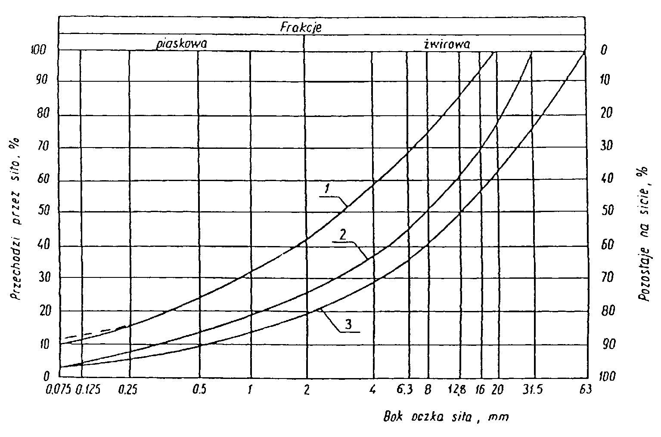
Rysunek 1. Pole dobrego uziarnienia kruszyw przeznaczonych na podbudowy
wykonywane metodą stabilizacji mechanicznej
1-2 kruszywo na podbudowę zasadniczą (górną warstwę) lub podbudowę jednowarstwową
1-3 kruszywo na podbudowę pomocniczą (dolną warstwę)
Krzywa uziarnienia kruszywa powinna być ciągła i nie może przebiegać od dolnej krzywej granicznej uziarnienia do górnej krzywej granicznej uziarnienia na sąsiednich sitach. Wymiar największego ziarna kruszywa nie może przekraczać 2/3 grubości warstwy układanej jednorazowo.
2.3.2. Właściwości kruszywa

Kruszywa powinny spełniać wymagania określone w tablicy 1.
Tablica 1.
 |  |  | Wymagania
 | Lp. | Wyszczególnienie | Kruszywa naturalne |  | Kruszywa łamane |  | Żużel |  | Badania
 |  | właściwości | Podbudowa |  |  |  |  |  | według
 |  |  | zasad-nicza | pomoc-nicza | zasad-nicza | pomoc-nicza | zasad-nicza | pomoc-nicza
 | 1 | Zawartość ziarn mniejszych niż 0,075 mm, % (m/m) | od 2 do 10 | od 2 do 12 | od 2 do 10 | od 2 do 12 | od 2 do 10 | od 2 do 12 | PN-B-06714  -15 [3]
 | 2 | Zawartość nadziarna, % (m/m), nie więcej niż | 5 | 10 | 5 | 10 | 5 | 10 | PN-B-06714  -15 [3]
 | 3 | Zawartość ziarn nieforemnych  %(m/m), nie więcej niż | 35 | 45 | 35 | 40 | - | - | PN-B-06714  -16 [4]
 | 4 | Zawartość zanieczyszczeń organicznych, %(m/m), nie więcej niż | 1 | 1 | 1 | 1 | 1 | 1 | PN-B-04481 [1]
 | 5 | Wskaźnik piaskowy po pięcio-krotnym zagęszczeniu metodą I lub II wg PN-B-04481, % | od 30 do 70 | od 30 do 70 | od 30 do 70 | od 30 do 70 | - | - | BN-64/8931  -01 [26]
6 |  | Ścieralność w bębnie Los Angeles  a) ścieralność całkowita po pełnej liczbie obrotów, nie więcej niż  b) ścieralność częściowa po 1/5 pełnej liczby obrotów, nie więcej niż | 35  30 | 45  40 | 35  30 | 50  35 | 40  30 | 50  35 | PN-B-06714  -42 [12]
 | 7 | Nasiąkliwość, %(m/m), nie więcej niż | 2,5 | 4 | 3 | 5 | 6 | 8 | PN-B-06714  -18 [6]
 | 8 | Mrozoodporność, ubytek masy po 25 cyklach zamraża-  nia, %(m/m), nie więcej niż | 5 | 10 | 5 | 10 | 5 | 10 | PN-B-06714  -19 [7]
 | 9 | Rozpad krzemianowy i żela-  zawy łącznie, % (m/m), nie więcej niż | - | - | - | - | 1 | 3 | PN-B-06714-37 [10]  PN-B-06714-39 [11]
 | 10 | Zawartość związków siarki w przeliczeniu na SO₃, %(m/m), nie więcej niż | 1 | 1 | 1 | 1 | 2 | 4 | PN-B-06714  -28 [9]
 | 11 | Wskaźnik nośności w_{noś} mie-szanki kruszywa, %, nie mniejszy niż:  a) przy zagęszczeniu I_{S} ≥ 1,00  b) przy zagęszczeniu I_{S} ≥ 1,03 | 80  120 | 60  - | 80  120 | 60  - | 80  120 | 60  - | PN-S-06102  [21]
2.3.3. Materiał na warstwę odsączającą
Na warstwę odsączającą stosuje się:
- żwir i mieszankę wg PN-B-11111 [14],
- piasek wg PN-B-11113 [16].
2.3.4. Materiał na warstwę odcinającą
Na warstwę odcinającą stosuje się:
- piasek wg PN-B-11113 [16],
- miał wg PN-B-11112 [15],
- geowłókninę o masie powierzchniowej powyżej 200 g/m wg aprobaty technicznej.
2.3.5. Materiały do ulepszania właściwości kruszyw
Do ulepszania właściwości kruszyw stosuje się:
- cement portlandzki wg PN-B-19701 [17],
- wapno wg PN-B-30020 [19],
- popioły lotne wg PN-S-96035 [23],
- żużel granulowany wg PN-B-23006 [18].
Dopuszcza się stosowanie innych spoiw pod warunkiem uzyskania równorzędnych efektów ulepszania kruszywa i po zaakceptowaniu przez Inżyniera.
Rodzaj i ilość dodatku ulepszającego należy przyjmować zgodnie z PN-S-06102 [21].
2.3.6. Woda
Należy stosować wodę wg PN-B-32250 [20].

3. sprzęt

3.1. Ogólne wymagania dotyczące sprzętu
Ogólne wymagania dotyczące sprzętu podano w OST D-M-00.00.00 „Wymagania ogólne” pkt 3.

3.2. Sprzęt do wykonania robót
Wykonawca przystępujący do wykonania podbudowy z kruszyw stabilizowanych mechanicznie powinien wykazać się możliwością korzystania z następującego sprzętu:
- mieszarek do wytwarzania mieszanki, wyposażonych w urządzenia dozujące wodę. Mieszarki powinny zapewnić wytworzenie jednorodnej mieszanki o wilgotności optymalnej,
- równiarek albo układarek do rozkładania mieszanki,
- walców ogumionych i stalowych wibracyjnych lub statycznych do zagęszczania. W miejscach trudno dostępnych powinny być stosowane zagęszczarki płytowe, ubijaki mechaniczne lub małe walce wibracyjne.

4. transport

4.1. Ogólne wymagania dotyczące transportu
Ogólne wymagania dotyczące transportu podano w OST D-M-00.00.00 „Wymagania ogólne” pkt 4.

4.2. Transport materiałów
Kruszywa można przewozić dowolnymi środkami transportu w warunkach zabezpieczających je przed zanieczyszczeniem, zmieszaniem z innymi materiałami, nadmiernym wysuszeniem i zawilgoceniem.
Transport cementu powinien odbywać się zgodnie z BN-88/6731-08 [24].
Transport pozostałych materiałów powinien odbywać się zgodnie z wymaganiami norm przedmiotowych.

5. wykonanie robót

5.1. Ogólne zasady wykonania robót
Ogólne zasady wykonania robót podano w OST D-M-00.00.00 „Wymagania ogólne” pkt 5.

5.2. Przygotowanie podłoża
Podłoże pod podbudowę powinno spełniać wymagania określone w OST D-04.01.01 „Koryto wraz z profilowaniem i zagęszczeniem podłoża” i OST D-02.00.00 „Roboty ziemne”.
Podbudowa powinna być ułożona na podłożu zapewniającym nieprzenikanie drobnych cząstek gruntu do podbudowy. Warunek nieprzenikania należy sprawdzić wzorem:
$\frac{{}_{D_{\text{15}}}}{d_{\text{85}}}$ ≤ 5 (1)
w którym:
D₁₅ - wymiar boku oczka sita, przez które przechodzi 15% ziarn warstwy podbudowy lub warstwy odsączającej, w milimetrach,
d₈₅ - wymiar boku oczka sita, przez które przechodzi 85% ziarn gruntu podłoża, w milimetrach.
Jeżeli warunek (1) nie może być spełniony, należy na podłożu ułożyć warstwę odcinającą lub odpowiednio dobraną geowłókninę. Ochronne właściwości geowłókniny, przeciw przenikaniu drobnych cząstek gruntu, wyznacza się z warunku:
$\frac{{}_{d_{\text{50}}}}{O_{\text{90}}}$ ≤ 1,2 (2)

w którym:
d₅₀ - wymiar boku oczka sita, przez które przechodzi 50 % ziarn gruntu podłoża, w milimetrach,
O₉₀ - umowna średnica porów geowłókniny odpowiadająca wymiarom frakcji gruntu zatrzymująca się na geowłókninie w ilości 90% (m/m); wartość parametru 0₉₀ powinna być podawana przez producenta geowłókniny.
Paliki lub szpilki do prawidłowego ukształtowania podbudowy powinny być wcześniej przygotowane.
Paliki lub szpilki powinny być ustawione w osi drogi i w rzędach równoległych do osi drogi, lub w inny sposób zaakceptowany przez Inżyniera.
Rozmieszczenie palików lub szpilek powinno umożliwiać naciągnięcie sznurków lub linek do wytyczenia robót w odstępach nie większych niż co 10 m.

5.3. Wytwarzanie mieszanki kruszywa
Mieszankę kruszywa o ściśle określonym uziarnieniu i wilgotności optymalnej należy wytwarzać w mieszarkach gwarantujących otrzymanie jednorodnej mieszanki. Ze względu na konieczność zapewnienia jednorodności nie dopuszcza się wytwarzania mieszanki przez mieszanie poszczególnych frakcji na drodze. Mieszanka po wyprodukowaniu powinna być od razu transportowana na miejsce wbudowania w taki sposób, aby nie uległa rozsegregowaniu i wysychaniu.

5.4. Wbudowywanie i zagęszczanie mieszanki
Mieszanka kruszywa powinna być rozkładana w warstwie o jednakowej grubości, takiej, aby jej ostateczna grubość po zagęszczeniu była równa grubości projektowanej. Grubość pojedynczo układanej warstwy nie może przekraczać 20 cm po zagęszczeniu. Warstwa podbudowy powinna być rozłożona w sposób zapewniający osiągnięcie wymaganych spadków i rzędnych wysokościowych. Jeżeli podbudowa składa się z więcej niż jednej warstwy kruszywa, to każda warstwa powinna być wyprofilowana i zagęszczona z zachowaniem wymaganych spadków i rzędnych wysokościowych. Rozpoczęcie budowy każdej następnej warstwy może nastąpić po odbiorze poprzedniej warstwy przez Inżyniera.
Wilgotność mieszanki kruszywa podczas zagęszczania powinna odpowiadać wilgotności optymalnej, określonej według próby Proctora, zgodnie z PN-B-04481 [1] (metoda II). Materiał nadmiernie nawilgocony, powinien zostać osuszony przez mieszanie i napowietrzanie. Jeżeli wilgotność mieszanki kruszywa jest niższa od optymalnej o 20% jej wartości, mieszanka powinna być zwilżona określoną ilością wody i równomiernie wymieszana. W przypadku, gdy wilgotność mieszanki kruszywa jest wyższa od optymalnej o 10% jej wartości, mieszankę należy osuszyć.
Wskaźnik zagęszczenia podbudowy wg BN-77/8931-12 [29] powinien odpowiadać przyjętemu poziomowi wskaźnika nośności podbudowy wg tablicy 1, lp. 11.

5.5. Odcinek próbny
Jeżeli w SST przewidziano konieczność wykonania odcinka próbnego, to co najmniej na 3 dni przed rozpoczęciem robót, Wykonawca powinien wykonać odcinek próbny w celu:
- stwierdzenia czy sprzęt budowlany do mieszania, rozkładania i zagęszczania kruszywa jest właściwy,
- określenia grubości warstwy materiału w stanie luźnym, koniecznej do uzyskania wymaganej grubości warstwy po zagęszczeniu,
- określenia liczby przejść sprzętu zagęszczającego, potrzebnej do uzyskania wymaganego wskaźnika zagęszczenia.
Na odcinku próbnym Wykonawca powinien użyć takich materiałów oraz sprzętu do mieszania, rozkładania i zagęszczania, jakie będą stosowane do wykonywania podbudowy.
Powierzchnia odcinka próbnego powinna wynosić od 400 do 800 m².
Odcinek próbny powinien być zlokalizowany w miejscu wskazanym przez Inżyniera.
Wykonawca może przystąpić do wykonywania podbudowy po zaakceptowaniu odcinka próbnego przez Inżyniera.

5.6. Utrzymanie podbudowy
Podbudowa po wykonaniu, a przed ułożeniem następnej warstwy, powinna być utrzymywana w dobrym stanie. Jeżeli Wykonawca będzie wykorzystywał, za zgodą Inżyniera, gotową podbudowę do ruchu budowlanego, to jest obowiązany naprawić wszelkie uszkodzenia podbudowy, spowodowane przez ten ruch. Koszt napraw wynikłych z niewłaściwego utrzymania podbudowy obciąża Wykonawcę robót.

6. kontrola jakości robót

6.1. Ogólne zasady kontroli jakości robót
Ogólne zasady kontroli jakości robót podano w OST D-M-00.00.00 „Wymagania ogólne” pkt 6.

6.2. Badania przed przystąpieniem do robót
Przed przystąpieniem do robót Wykonawca powinien wykonać badania kruszyw przeznaczonych do wykonania robót i przedstawić wyniki tych badań Inżynierowi w celu akceptacji materiałów. Badania te powinny obejmować wszystkie właściwości określone w pkt 2.3 niniejszej OST.

6.3. Badania w czasie robót
6.3.1. Częstotliwość oraz zakres badań i pomiarów
Częstotliwość oraz zakres badań podano w tablicy 2

Tablica 2. Częstotliwość ora zakres badań przy budowie podbudowy z kruszyw
stabilizowanych mechanicznie
 |  | Częstotliwość badań
Lp. | Wyszczególnienie badań | Minimalna liczba badań na dziennej działce roboczej | Maksymalna powierzchnia podbudowy przy-padająca na jedno badanie (m²)
1 | Uziarnienie mieszanki
2 | Wilgotność mieszanki | 2 | 600
3 | Zagęszczenie warstwy | 10 próbek | na 10000 m²
4 | Badanie właściwości kruszywa wg tab. 1, pkt 2.3.2 | dla każdej partii kruszywa i przy każdej zmianie kruszywa

6.3.2. Uziarnienie mieszanki
Uziarnienie mieszanki powinno być zgodne z wymaganiami podanymi w pkt 2.3. Próbki należy pobierać w sposób losowy, z rozłożonej warstwy, przed jej zagęszczeniem. Wyniki badań powinny być na bieżąco przekazywane Inżynierowi.
6.3.3. Wilgotność mieszanki
Wilgotność mieszanki powinna odpowiadać wilgotności optymalnej, określonej według próby Proctora, zgodnie z PN-B-04481 [1] (metoda II), z tolerancją +10% -20%.
Wilgotność należy określić według PN-B-06714-17 [5].
6.3.4. Zagęszczenie podbudowy
Zagęszczenie każdej warstwy powinno odbywać się aż do osiągnięcia wymaganego wskaźnika zagęszczenia.
Zagęszczenie podbudowy należy sprawdzać według BN-77/8931-12 [30]. W przypadku, gdy przeprowadzenie badania jest niemożliwe ze względu na gruboziarniste kruszywo, kontrolę zagęszczenia należy oprzeć na metodzie obciążeń płytowych, wg BN-64/8931-02 [27] i nie rzadziej niż raz na 5000 m², lub według zaleceń Inżyniera.
Zagęszczenie podbudowy stabilizowanej mechanicznie należy uznać za prawidłowe, gdy stosunek wtórnego modułu E₂ do pierwotnego modułu odkształcenia E₁ jest nie większy od 2,2 dla każdej warstwy konstrukcyjnej podbudowy.
$\frac{E_{2}}{E_{1}}$ ≤ 2,2
6.3.5. Właściwości kruszywa
Badania kruszywa powinny obejmować ocenę wszystkich właściwości określonych w pkt 2.3.2.
Próbki do badań pełnych powinny być pobierane przez Wykonawcę w sposób losowy w obecności Inżyniera.

6.4. Wymagania dotyczące cech geometrycznych podbudowy
6.4.1. Częstotliwość oraz zakres pomiarów
Częstotliwość oraz zakres pomiarów dotyczących cech geometrycznych podbudowy podano w tablicy 3.
Tablica 3. Częstotliwość oraz zakres pomiarów wykonanej podbudowy z kruszywa
stabilizowanego mechanicznie
Lp. | Wyszczególnienie badań i pomiarów | Minimalna częstotliwość pomiarów
1 | Szerokość podbudowy | 10 razy na 1 km
2 | Równość podłużna | w sposób ciągły planografem albo co 20 m łatą na każdym pasie ruchu
3 | Równość poprzeczna | 10 razy na 1 km
4 | Spadki poprzeczne*⁾ | 10 razy na 1 km
5 | Rzędne wysokościowe | co 100 m
6 | Ukształtowanie osi w planie*⁾ | co 100 m
7 | Grubość podbudowy | Podczas budowy:  w 3 punktach na każdej działce roboczej, lecz nie rzadziej niż raz na 400 m²  Przed odbiorem:  w 3 punktach, lecz nie rzadziej niż raz na 2000 m²
8 | Nośność podbudowy:  - moduł odkształcenia  - ugięcie sprężyste | co najmniej w dwóch przekrojach na każde 1000 m  co najmniej w 20 punktach na każde 1000 m
*) Dodatkowe pomiary spadków poprzecznych i ukształtowania osi w planie należy wykonać w punktach głównych łuków poziomych.
6.4.2. Szerokość podbudowy
Szerokość podbudowy nie może różnić się od szerokości projektowanej o więcej niż +10 cm, -5 cm.
Na jezdniach bez krawężników szerokość podbudowy powinna być większa od szerokości warstwy wyżej leżącej o co najmniej 25 cm lub o wartość wskazaną w dokumentacji projektowej.
6.4.3. Równość podbudowy
Nierówności podłużne podbudowy należy mierzyć 4-metrową łatą lub planografem, zgodnie z BN-68/8931-04 [28].
Nierówności poprzeczne podbudowy należy mierzyć 4-metrową łatą.
Nierówności podbudowy nie mogą przekraczać:
- 10 mm dla podbudowy zasadniczej,
- 20 mm dla podbudowy pomocniczej.
6.4.4. Spadki poprzeczne podbudowy
Spadki poprzeczne podbudowy na prostych i łukach powinny być zgodne z dokumentacją projektową, z tolerancją ± 0,5 %.
6.4.5. Rzędne wysokościowe podbudowy
Różnice pomiędzy rzędnymi wysokościowymi podbudowy i rzędnymi projektowanymi nie powinny przekraczać + 1 cm, -2 cm.
6.4.6. Ukształtowanie osi podbudowy i ulepszonego podłoża
Oś podbudowy w planie nie może być przesunięta w stosunku do osi projektowanej o więcej niż ± 5 cm.
6.4.7. Grubość podbudowy i ulepszonego podłoża
Grubość podbudowy nie może się różnić od grubości projektowanej o więcej niż:
- dla podbudowy zasadniczej ± 10%,
- dla podbudowy pomocniczej +10%, -15%.
6.4.8. Nośność podbudowy
- moduł odkształcenia wg BN-64/8931-02 [27] powinien być zgodny z podanym w tablicy 4,
- ugięcie sprężyste wg BN-70/8931-06 [29] powinno być zgodne z podanym w tablicy 4.
Tablica 4. Cechy podbudowy
 | Wymagane cechy podbudowy
Podbudowa  z kruszywa o wskaźniku w_{noś} nie mniejszym | Wskaźnik zagęszczenia I_{S} nie  mniejszy niż | Maksymalne ugięcie sprężyste pod kołem, mm |  | Minimalny moduł odkształcenia mierzony płytą o średnicy 30 cm, MPa
niż, % |  | 40 kN | 50 kN |  | od pierwszego obciążenia E₁ | od drugiego obciążenia E₂
60  80  120 | 1,0  1,0  1,03 | 1,40  1,25  1,10 | 1,60  1,40  1,20 |  | 60  80  100 | 120  140  180

6.5. Zasady postępowania z wadliwie wykonanymi odcinkami podbudowy
6.5.1. Niewłaściwe cechy geometryczne podbudowy
Wszystkie powierzchnie podbudowy, które wykazują większe odchylenia od określonych w punkcie 6.4 powinny być naprawione przez spulchnienie lub zerwanie do głębokości co najmniej 10 cm, wyrównane i powtórnie zagęszczone. Dodanie nowego materiału bez spulchnienia wykonanej warstwy jest niedopuszczalne.
Jeżeli szerokość podbudowy jest mniejsza od szerokości projektowanej o więcej niż 5 cm i nie zapewnia podparcia warstwom wyżej leżącym, to Wykonawca powinien na własny koszt poszerzyć podbudowę przez spulchnienie warstwy na pełną grubość do połowy szerokości pasa ruchu, dołożenie materiału i powtórne zagęszczenie.
6.5.2. Niewłaściwa grubość podbudowy
Na wszystkich powierzchniach wadliwych pod względem grubości, Wykonawca wykona naprawę podbudowy. Powierzchnie powinny być naprawione przez spulchnienie lub wybranie warstwy na odpowiednią głębokość, zgodnie z decyzją Inżyniera, uzupełnione nowym materiałem o odpowiednich właściwościach, wyrównane i ponownie zagęszczone.
Roboty te Wykonawca wykona na własny koszt. Po wykonaniu tych robót nastąpi ponowny pomiar i ocena grubości warstwy, według wyżej podanych zasad, na koszt Wykonawcy.
6.5.3. Niewłaściwa nośność podbudowy
Jeżeli nośność podbudowy będzie mniejsza od wymaganej, to Wykonawca wykona wszelkie roboty niezbędne do zapewnienia wymaganej nośności, zalecone przez Inżyniera.
Koszty tych dodatkowych robót poniesie Wykonawca podbudowy tylko wtedy, gdy zaniżenie nośności podbudowy wynikło z niewłaściwego wykonania robót przez Wykonawcę podbudowy.

7. OBMIAR ROBÓT

7.1. Ogólne zasady obmiaru robót
Ogólne zasady obmiaru robót podano w OST D-M-00.00.00 „Wymagania ogólne” pkt 7.

7.2. Jednostka obmiarowa
Jednostką obmiarową jest m² (metr kwadratowy) podbudowy z kruszywa stabilizowanego mechanicznie.

8. ODBIÓR ROBÓT
Ogólne zasady odbioru robót podano w OST D-M-00.00.00 „Wymagania ogólne” pkt 8.
Roboty uznaje się za zgodne z dokumentacją projektową, SST i wymaganiami Inżyniera, jeżeli wszystkie pomiary i badania z zachowaniem tolerancji wg pkt 6 dały wyniki pozytywne.

9. PODSTAWA PŁATNOŚCI

9.1. Ogólne ustalenia dotyczące podstawy płatności
Ogólne ustalenia dotyczące podstawy płatności podano w OST D-M-00.00.00 „Wymagania ogólne” pkt 9.

9.2. Cena jednostki obmiarowej
Zakres czynności objętych ceną jednostkową 1 m² podbudowy z kruszywa stabilizowanego mechanicznie, podano w OST:
D-04.04.01 Podbudowa z kruszywa naturalnego stabilizowanego mechanicznie,
D-04.04.02 Podbudowa z kruszywa łamanego stabilizowanego mechanicznie,
D-04.04.03 Podbudowa z żużla wielkopiecowego stabilizowanego mechanicznie.

10. przepisy związane

10.1. Normy
1. | PN-B-04481 | Grunty budowlane. Badania próbek gruntu
2. | PN-B-06714-12 | Kruszywa mineralne. Badania. Oznaczanie zawartości zanieczyszczeń obcych
3. | PN-B-06714-15 | Kruszywa mineralne. Badania. Oznaczanie składu ziarnowego
4. | PN-B-06714-16 | Kruszywa mineralne. Badania. Oznaczanie kształtu ziarn
5. | PN-B-06714-17 | Kruszywa mineralne. Badania. Oznaczanie wilgotności
6. | PN-B-06714-18 | Kruszywa mineralne. Badania. Oznaczanie nasiąkliwości
7. | PN-B-06714-19 | Kruszywa mineralne. Badania. Oznaczanie mrozoodporności metodą bezpośrednią
8. | PN-B-06714-26 | Kruszywa mineralne. Badania. Oznaczanie zawartości zanieczyszczeń organicznych
9. | PN-B-06714-28 | Kruszywa mineralne. Badania. Oznaczanie zawartości siarki metodą bromową
10. | PN-B-06714-37 | Kruszywa mineralne. Badania. Oznaczanie rozpadu krzemianowego
11. | PN-B-06714-39 | Kruszywa mineralne. Badania. Oznaczanie rozpadu żelazawego
12. | PN-B-06714-42 | Kruszywa mineralne. Badania. Oznaczanie ścieralności w bębnie Los Angeles
13. | PN-B-06731 | Żużel wielkopiecowy kawałkowy. Kruszywo budowlane i drogowe. Badania techniczne
14. | PN-B-11111 | Kruszywa mineralne. Kruszywa naturalne do nawierzchni drogowych. Żwir i mieszanka

15. | PN-B-11112 | Kruszywa mineralne. Kruszywa łamane do nawierzchni drogowych
16. | PN-B-11113 | Kruszywa mineralne. Kruszywa naturalne do nawierzchni drogowych. Piasek
17. | PN-B-19701 | Cement. Cement powszechnego użytku. Skład, wymagania i ocena zgodności
18. | PN-B-23006 | Kruszywo do betonu lekkiego
19. | PN-B-30020 | Wapno
20. | PN-B-32250 | Materiały budowlane. Woda do betonu i zapraw
21. | PN-S-06102 | Drogi samochodowe. Podbudowy z kruszyw stabilizowanych mechanicznie
22. | PN-S-96023 | Konstrukcje drogowe. Podbudowa i nawierzchnia z tłucznia kamiennego
23. | PN-S-96035 | Popioły lotne
24. | BN-88/6731-08 | Cement. Transport i przechowywanie
25. | BN-84/6774-02 | Kruszywo mineralne. Kruszywo kamienne łamane do nawierzchni drogowych
26. | BN-64/8931-01 | Drogi samochodowe. Oznaczanie wskaźnika piaskowego
27. | BN-64/8931-02 | Drogi samochodowe. Oznaczanie modułu odkształcenia nawierzchni podatnych i podłoża przez obciążenie płytą
28. | BN-68/8931-04 | Drogi samochodowe. Pomiar równości nawierzchni planografem i łatą
29. | BN-70/8931-06 | Drogi samochodowe. Pomiar ugięć podatnych ugięciomierzem belkowym
30. | BN-77/8931-12 | Oznaczanie wskaźnika zagęszczenia gruntu

D-04.04.01
PODBUDOWA Z KRUSZYWA NATURALNEGO
STABILIZOWANEGO MECHANICZNIE

SPIS TREŚCI
D-04.04.01
PODBUDOWA Z KRUSZYWA NATURALNEGO
STABILIZOWANEGO MECHANICZNIE

1. WSTĘP 21
2. MATERIAŁY 21
3. SPRZĘT 22
4. TRANSPORT 22
5. WYKONANIE ROBÓT 22
6. KONTROLA JAKOŚCI ROBÓT 23
7. OBMIAR ROBÓT 23
8. ODBIÓR ROBÓT 24
9. PODSTAWA PŁATNOŚCI 24
10. PRZEPISY ZWIĄZANE 24

1. WSTĘP

1.1. Przedmiot OST
Przedmiotem niniejszej ogólnej specyfikacji technicznej (OST) są wymagania ogólne dotyczące wykonania i odbioru robót związanych z wykonywaniem podbudowy z kruszywa naturalnego stabilizowanego mechanicznie.

1.2. Zakres stosowania OST
Ogólna specyfikacja techniczna (OST) stanowi obowiązującą podstawę opracowania szczegółowej specyfikacji technicznej (SST) stosowanej jako dokument przetargowy i kontraktowy przy zlecaniu i realizacji robót na drogach krajowych i wojewódzkich.
Zaleca się wykorzystanie OST przy zlecaniu robót na drogach miejskich i gminnych.

1.3. Zakres robót objętych OST
Ustalenia zawarte w niniejszej specyfikacji dotyczą zasad prowadzenia robót związanych z wykonywaniem podbudowy z kruszywa naturalnego stabilizowanego mechanicznie.
Ustalenia zawarte są w OST D-04.04.00 „Podbudowa z kruszyw. Wymagania ogólne” pkt 1.3.

1.4. Określenia podstawowe
1.4.1. Podbudowa z kruszywa naturalnego stabilizowanego mechanicznie - jedna lub więcej warstw zagęszczonej mieszanki, która stanowi warstwę nośną nawierzchni drogowej.
1.4.2. Pozostałe określenia podstawowe są zgodne z obowiązującymi, odpowiednimi polskimi normami oraz z definicjami podanymi w OST D-04.04.00 „Podbudowa z kruszyw. Wymagania ogólne” pkt 1.4.

1.5. Ogólne wymagania dotyczące robót
Ogólne wymagania dotyczące robót podano w OST D-04.04.00 „Podbudowa z kruszyw. Wymagania ogólne” pkt 1.5.

2. materiały

2.1. Ogólne wymagania dotyczące materiałów
Ogólne wymagania dotyczące materiałów, ich pozyskiwania i składowania, podano w OST D-04.04.00 „Podbudowa z kruszyw. Wymagania ogólne” pkt 2.

2.2. Rodzaje materiałów
Materiałem do wykonania podbudowy pomocniczej z kruszywa naturalnego stabilizowanego mechanicznie, powinna być mieszanka piasku, mieszanki i/lub żwiru, spełniająca wymagania niniejszej specyfikacji.
Materiałem do wykonania podbudowy zasadniczej z kruszywa naturalnego stabilizowanego mechanicznie powinna być mieszanka piasku, mieszanki i/lub żwiru z dodatkiem kruszywa łamanego, spełniająca wymagania niniejszych specyfikacji. Kruszywo łamane może pochodzić z przekruszenia ziarn żwiru lub kamieni narzutowych albo surowca skalnego.
Kruszywo powinno być jednorodne bez zanieczyszczeń obcych i bez domieszek gliny.

2.3. Wymagania dla materiałów
2.3.1. Uziarnienie kruszywa
Uziarnienie kruszywa powinno być zgodne z wymaganiami podanymi w OST D-04.04.00 „Podbudowa z kruszyw. Wymagania ogólne” pkt 2.3.1.
2.3.2. Właściwości kruszywa
Kruszywo powinno spełniać wymagania określone w OST D-04.04.00 „Podbudowa z kruszyw. Wymagania ogólne” pkt 2.3.2.

3. sprzęt
Wymagania dotyczące sprzętu podano w OST D-04.04.00 „Podbudowa z kruszyw. Wymagania ogólne” pkt 3.

4. transport
Wymagania dotyczące transportu podano w OST D-04.04.00 „Podbudowa z kruszyw. Wymagania ogólne” pkt 4.

5. wykonanie robót
Ogólne zasady wykonania robót podano w OST D-04.04.00 „Podbudowa z kruszyw. Wymagania ogólne” pkt 5.

5.2. Przygotowanie podłoża
Przygotowanie podłoża powinno odpowiadać wymaganiom określonym w OST D-04.04.00 „Podbudowa z kruszyw. Wymagania ogólne” pkt 5.2.

5.3. Wytwarzanie mieszanki kruszywa
Mieszankę kruszywa należy wytwarzać zgodnie z ustaleniami podanymi w OST D-04.04.00 „Podbudowa z kruszyw. Wymagania ogólne” pkt 5.3.
Jeśli dokumentacja projektowa przewiduje ulepszanie kruszyw cementem, wapnem lub popiołami przy WP od 20 do 30% lub powyżej 70%, szczegółowe warunki i wymagania dla takiej podbudowy określi SST, zgodnie z PN-S-06102 [21].

5.4. Wbudowywanie i zagęszczanie mieszanki kruszywa
Ustalenia dotyczące rozkładania i zagęszczania mieszanki podano w OST D-04.04.00 „Podbudowa z kruszyw. Wymagania ogólne” pkt 5.4.

5.5. Odcinek próbny
O ile przewidziano to w SST, Wykonawca powinien wykonać odcinki próbne, zgodnie z zasadami określonymi w OST D-04.04.00 „Podbudowa z kruszyw. Wymagania ogólne” pkt 5.5.

5.6. Utrzymanie podbudowy
Utrzymanie podbudowy powinno odpowiadać wymaganiom określonym w OST D-04.04.00 „Podbudowa z kruszyw. Wymagania ogólne” pkt 5.6.

6. kontrola jakości robót

6.1. Ogólne zasady kontroli jakości robót
Ogólne zasady kontroli jakości robót podano w OST D-04.04.00 „Podbudowa z kruszyw. Wymagania ogólne” pkt 6.

6.2. Badania przed przystąpieniem do robót
Przed przystąpieniem do robót Wykonawca powinien wykonać badania kruszyw, zgodnie z ustaleniami OST D-04.04.00 „Podbudowa z kruszyw. Wymagania ogólne” pkt 6.2.

6.3. Badania w czasie robót
Częstotliwość oraz zakres badań i pomiarów kontrolnych w czasie robót podano w OST D-04.04.00 „Podbudowa z kruszyw. Wymagania ogólne” pkt 6.3.

6.4. Wymagania dotyczące cech geometrycznych podbudowy
Częstotliwość oraz zakres pomiarów podano w OST D-04.04.00 „Podbudowa z kruszyw. Wymagania ogólne” pkt 6.4.

6.5. Zasady postępowania z wadliwie wykonanymi odcinkami podbudowy
Zasady postępowania z wadliwie wykonanymi odcinkami podbudowy podano w OST D-04.04.00 „Podbudowa z kruszyw. Wymagania ogólne” pkt 6.5.

7. obmiar robót

7.1. Ogólne zasady obmiaru robót
Ogólne zasady obmiaru robót podano w OST D-04.04.00 „Podbudowa z kruszyw. Wymagania ogólne” pkt 7.

7.2. Jednostka obmiarowa
Jednostką obmiarową jest m² (metr kwadratowy) wykonanej i odebranej podbudowy z kruszywa naturalnego stabilizowanego mechanicznie.

8. odbiór robót
Ogólne zasady odbioru robót podano w OST D-04.04.00 „Podbudowa z kruszyw. Wymagania ogólne” pkt 8.

9. podstawa płatności

9.1. Ogólne ustalenia dotyczące podstawy płatności
Ogólne ustalenia dotyczące podstawy płatności podano w OST D-04.04.00 „Podbudowa z kruszyw. Wymagania ogólne” pkt 9.

9.2. Cena jednostki obmiarowej
Cena wykonania 1 m² podbudowy obejmuje:
- prace pomiarowe i roboty przygotowawcze,
- oznakowanie robót,
- sprawdzenie i ewentualną naprawę podłoża,
- przygotowanie mieszanki z kruszywa, zgodnie z receptą,
- dostarczenie mieszanki na miejsce wbudowania,
- rozłożenie mieszanki,
- zagęszczenie rozłożonej mieszanki,
- przeprowadzenie pomiarów i badań laboratoryjnych określonych w specyfikacji technicznej,
- utrzymanie podbudowy w czasie robót.

10. przepisy związane
Normy i przepisy związane podano w OST D-04.04.00 „Podbudowa z kruszyw. Wymagania ogólne” pkt 10.

D-05.03.05

NAWIERZCHNIA Z BETONU ASFALTOWEGO

SPIS TREŚCI

1. WSTĘP
2. MATERIAŁY
3. SPRZĘT
4. TRANSPORT
5. WYKONANIE ROBÓT
6. KONTROLA JAKOŚCI ROBÓT
7. OBMIAR ROBÓT
8. ODBIÓR ROBÓT
9. PODSTAWA PŁATNOŚCI
10. PRZEPISY ZWIĄZANE

NAJWAŻNIEJSZE OZNACZENIA I SKRÓTY
OST - ogólne specyfikacje techniczne
SST - szczegółowe specyfikacje techniczne
IBDiM - Instytut Badawczy Dróg i Mostów
CZDP -CentralnyZarządDrógPublicznych

1. WSTĘP

1.1. Przedmiot OST
Przedmiotem niniejszej ogólnej specyfikacji technicznej (OST) są wymagania dotyczące wykonania i odbioru robót związanych z wykonywaniem warstw konstrukcji nawierzchni z betonu asfaltowego.

1.2. Zakres stosowania OST
Ogólna specyfikacja techniczna (OST) stanowi obowiązującą podstawę opracowania szczegółowej specyfikacji technicznej (SST) stosowanej jako dokument przetargowy i kontraktowy przy zlecaniu i realizacji robót na drogach krajowych.
Zaleca się wykorzystanie OST przy zlecaniu robót na drogach wojewódzkich powiatowych i gminnych.

1.3. Zakres robót objętych OST
Ustalenia zawarte w niniejszej specyfikacji dotyczą zasad prowadzenia robót związanych z wykonywaniem warstwy ścieralnej, wiążącej, wyrównawczej i wzmacniającej z betonu asfaltowego wg PN-S-96025:2000 [10].
Nawierzchnię z betonu asfaltowego można wykonywać dla dróg o kategorii ruchu od KR1 do KR6 wg „Katalogu typowych konstrukcji nawierzchni podatnych i półsztywnych”, IBDiM - 1997 [12] wg poniższego zestawienia:
Klasyfikacja dróg wg kategorii ruchu
kategoria ruchu | liczba osi obliczeniowych  100 kN/pas/dobę
KR1 | ≥ 12
KR2 | od 13 do 70
KR3 | od 71 do 335
KR4 | od 336 do 1000
KR5 | od 1001 do 2000
KR6 | > 2000

1.4. Określenia podstawowe
1.4.1. Mieszanka mineralna (MM) - mieszanka kruszywa i wypełniacza mineralnego o określonym składzie i uziarnieniu.
1.4.2. Mieszanka mineralno-asfaltowa (MMA) - mieszanka mineralna z odpowiednią ilością asfaltu lub polimeroasfaltu, wytworzona na gorąco, w określony sposób, spełniająca określone wymagania.
1.4.3. Beton asfaltowy (BA) - mieszanka mineralno-asfaltowa ułożona i zagęszczona.
1.4.4. Środek adhezyjny - substancja powierzchniowo czynna, która poprawia adhezję asfaltu do materiałów mineralnych oraz zwiększa odporność błonki asfaltu na powierzchni kruszywa na odmywanie wodą; może być dodawany do asfaltu lub do kruszywa.
1.4.5. Podłoże pod warstwę asfaltową - powierzchnia przygotowana do ułożenia warstwy z mieszanki mineralno-asfaltowej.
1.4.6. Asfalt upłynniony - asfalt drogowy upłynniony lotnymi rozpuszczalnikami.
1.4.7. Emulsja asfaltowa kationowa - asfalt drogowy w postaci zawiesiny rozproszonego asfaltu w wodzie.
1.4.8. Próba technologiczna – wytwarzanie mieszanki mineralno-asfaltowej w celu sprawdzenia, czy jej właściwości są zgodne z receptą laboratoryjną.
1.4.9. Odcinek próbny – odcinek warstwy nawierzchni (o długości co najmniej 50 m) wykonany w warunkach zbliżonych do warunków budowy, w celu sprawdzenia pracy sprzętu i uzyskiwanych parametrów technicznych robót.
1.4.10. Kategoria ruchu (KR) – obciążenie drogi ruchem samochodowym, wyrażone w osiach obliczeniowych (100 kN) na obliczeniowy pas ruchu na dobę.
1.4.11. Pozostałe określenia podstawowe są zgodne z odpowiednimi polskimi normami i z definicjami podanymi w OST D-M-00.00.00 „Wymagania ogólne” pkt 1.4.

1.5. Ogólne wymagania dotyczące robót
Ogólne wymagania dotyczące robót podano w OST D-M-00.00.00 „Wymagania ogólne” pkt 1.5.

2. MATERIAŁY

2.1. Ogólne wymagania dotyczące materiałów
Ogólne wymagania dotyczące materiałów, ich pozyskiwania i składowania, podano w OST D-M-00.00.00 „Wymagania ogólne” pkt 2.

2.2. Asfalt
Należy stosować asfalt drogowy spełniający wymagania określone w PN-C-96170:1965 [6].
W zależności od rodzaju warstwy i kategorii ruchu należy stosować asfalty drogowe podane w tablicy 1 i 2.

2.3. Polimeroasfalt
Jeżeli dokumentacja projektowa lub SST przewiduje stosowanie asfaltu modyfikowanego polimerami, to polimeroasfalt musi spełniać wymagania TWT PAD-97 IBDiM [13] i posiadać aprobatę techniczną.
Rodzaje polimeroasfaltów i ich stosowanie w zależności od rodzaju warstwy i kategorii ruchu podano w tablicy 1 i 2.

2.4. Wypełniacz
Należy stosować wypełniacz, spełniający wymagania określone w PN-S-96504:1961 [9] dla wypełniacza podstawowego i zastępczego.
Przechowywanie wypełniacza powinno być zgodne z PN-S-96504:1961 [9].
Tablica 1. Wymagania wobec materiałów do warstwy ścieralnej z betonu asfaltowego
Lp. | Rodzaj materiału | Wymagania wobec materiałów w zależności od kategorii ruchu
 | nr normy | KR 1lub KR 2 | od KR 3 do KR 6
1 | Kruszywo łamane granulowane wg PN-B-11112:1996 [2], PN-B-11115:1998 [4]  a) ze skał magmowych i przeobrażonych  b) ze skał osadowych  c) z surowca sztucznego (żużle pomiedziowe i stalownicze) | kl. I, II; gat.1, 2  jw.  jw. | kl. I, II¹⁾; gat.1  jw.²⁾  kl. I; gat.1
2 | Kruszywo łamane zwykłe  wg PN-B-11112:1996 [2] | kl. I, II; gat.1, 2 | -
3 | Żwir i mieszanka  wg PN-B-11111:1996 [1] | kl. I, II | -
4 | Grys i żwir kruszony z naturalnie rozdrobnionego surowca skalnego wg WT/MK-CZDP 84 [15] | kl. I, II; gat.1, 2 | kl. I; gat.1
5 | Piasek wg PN-B-11113:1996 [3] | gat. 1, 2 | -
6 | Wypełniacz mineralny:  a) wg PN-S-96504:1961[9]  b) innego pochodzenia wg orzeczenia laboratoryjnego | podstawowy,  zastępczy  pyły z odpylania,  popioły lotne | podstawowy  -  -  -
7 | Asfalt drogowy  wg PN-C-96170:1965 [6] | D 50, D 70,  D 100 | D 50³⁾, D 70
8 | Polimeroasfalt drogowy  wg TWT PAD-97 [13] | DE80 A,B,C,  DP80 | DE80 A,B,C,  DP80
- tylko pod względem ścieralności w bębnie kulowym, pozostałe cechy jak dla kl. I;
gat. 1
- tylko dolomity kl. I, gat.1 w ilości ≤ 50% m/m we frakcji grysowej w mieszance z innymi kruszywami, w ilości ≤ 100% m/m we frakcji piaskowej oraz kwarcyty i piaskowce bez ograniczenia ilościowego
- preferowany rodzaj asfaltu

Tablica 2. Wymagania wobec materiałów do warstwy wiążącej, wyrównawczej
i wzmacniającej z betonu asfaltowego
Lp. | Rodzaj materiału | Wymagania wobec materiałów w zależności od kategorii ruchu
 | nr normy | KR 1 lub KR 2 | KR 3 do KR 6
1 | Kruszywo łamane granulowane wg PN-B-11112:1996 [2], PN-B-11115:1998 [4]  a) z surowca skalnego  b) z surowca sztucznego (żużle pomiedziowe i stalownicze) | kl. I, II; gat.1, 2  jw. | kl. I, II¹⁾; gat.1, 2  kl. I; gat. 1
2 | Kruszywo łamane zwykłe  wg PN-B-11112:1996 [2] | kl. I, II; gat.1, 2 | -
3 | Żwir i mieszanka  wg PN-B-11111:1996 [1] | kl. I, II | -
4 | Grys i żwir kruszony z naturalnie rozdrobnionego surowca skalnego wg WT/MK-CZDP 84 [15] | kl. I, II; gat.1, 2 | kl. I, II¹⁾ gat.1, 2
5 | Piasek wg PN-B-11113:1996 [3] | gat. 1, 2 | -
6 | Wypełniacz mineralny:  a) wg PN-S-96504:1961[9]  b) innego pochodzenia  wg orzeczenia laboratoryjnego | podstawowy,  zastępczy  pyły z odpylania,  popioły lotne | podstawowy  -  -  -
7 | Asfalt drogowy  wg PN-C-96170:1965 [6] | D 50, D 70 | D 50
8 | Polimeroasfalt drogowy  wg TWT PAD-97 [13] | - | DE30 A,B,C  DE80 A,B,C,  DP30,DP80
1) tylko pod względem ścieralności w bębnie kulowym, inne cechy jak dla kl. I; gat. 1

Dla kategorii ruchu KR 1 lub KR 2 dopuszcza się stosowanie wypełniacza innego pochodzenia, np. pyły z odpylania, popioły lotne z węgla kamiennego, na podstawie orzeczenia laboratoryjnego i za zgodą Inżyniera.

2.5. Kruszywo
W zależności od kategorii ruchu i warstwy należy stosować kruszywa podane w tablicy 1 i 2.
Składowanie kruszywa powinno odbywać się w warunkach zabezpieczających je przed zanieczyszczeniem i zmieszaniem z innymi asortymentami kruszywa lub jego frakcjami.

2.6. Asfalt upłynniony
Należy stosować asfalt upłynniony spełniający wymagania określone w PN-C-96173:1974 [7].

2.7. Emulsja asfaltowa kationowa
Należy stosować drogowe kationowe emulsje asfaltowe spełniające wymagania określone w WT.EmA-99 [14].

3. SPRZĘT

3.1. Ogólne wymagania dotyczące sprzętu
Ogólne wymagania dotyczące sprzętu podano w OST D-M-00.00.00 „Wymagania ogólne” pkt 3.

3.2. Sprzęt do wykonania nawierzchni z betonu asfaltowego
Wykonawca przystępujący do wykonania warstw nawierzchni z betonu asfaltowego powinien wykazać się możliwością korzystania z następującego sprzętu:
- wytwórni (otaczarki) o mieszaniu cyklicznym lub ciągłym do wytwarzania mieszanek mineralno-asfaltowych,
- układarek do układania mieszanek mineralno-asfaltowych typu zagęszczanego,
- skrapiarek,
- walców lekkich, średnich i ciężkich ,
- walców stalowych gładkich ,
- walców ogumionych,
- szczotek mechanicznych lub/i innych urządzeń czyszczących,
- samochodów samowyładowczych z przykryciem lub termosów.

4. TRANSPORT

4.1. Ogólne wymagania dotyczące transportu
Ogólne wymagania dotyczące transportu podano w OST D-M-00.00.00 „Wymagania ogólne” pkt 4.

4.2. Transport materiałów
4.2.1. Asfalt
Asfalt należy przewozić zgodnie z zasadami podanymi w PN-C-04024:1991 [5].
Transport asfaltów drogowych może odbywać się w:
- cysternach kolejowych,
- cysternach samochodowych,
- bębnach blaszanych,
lub innych pojemnikach stalowych, zaakceptowanych przez Inżyniera.
4.2.2. Polimeroasfalt
Polimeroasfalt należy przewozić zgodnie z zasadami podanymi w TWT-PAD-97 IBDiM [13] oraz w aprobacie technicznej.
4.2.3. Wypełniacz
Wypełniacz luzem należy przewozić w cysternach przystosowanych do przewozu materiałów sypkich, umożliwiających rozładunek pneumatyczny.
Wypełniacz workowany można przewozić dowolnymi środkami transportu w sposób zabezpieczony przed zawilgoceniem i uszkodzeniem worków.
4.2.4. Kruszywo
Kruszywo można przewozić dowolnymi środkami transportu, w warunkach zabezpieczających je przed zanieczyszczeniem, zmieszaniem z innymi asortymentami kruszywa lub jego frakcjami i nadmiernym zawilgoceniem.
4.2.5. Mieszanka betonu asfaltowego
Mieszankę betonu asfaltowego należy przewozić pojazdami samowyładowczymi z przykryciem w czasie transportu i podczas oczekiwania na rozładunek.
Czas transportu od załadunku do rozładunku nie powinien przekraczać 2 godzin z jednoczesnym spełnieniem warunku zachowania temperatury wbudowania.
Zaleca się stosowanie samochodów termosów z podwójnymi ścianami skrzyni wyposażonej w system ogrzewczy.

5. WYKONANIE ROBÓT

5.1. Ogólne zasady wykonania robót
Ogólne zasady wykonania robót podano w OST D-M-00.00.00 „Wymagania ogólne” pkt 5.

5.2. Projektowanie mieszanki mineralno-asfaltowej
Przed przystąpieniem do robót, w terminie uzgodnionym z Inżynierem, Wykonawca dostarczy Inżynierowi do akceptacji projekt składu mieszanki mineralno-asfaltowej oraz wyniki badań laboratoryjnych poszczególnych składników i próbki materiałów pobrane w obecności Inżyniera do wykonania badań kontrolnych przez Inwestora.
Projektowanie mieszanki mineralno-asfaltowej polega na:
- doborze składników mieszanki mineralnej,
- doborze optymalnej ilości asfaltu,
- określeniu jej właściwości i porównaniu wyników z założeniami projektowymi.
Krzywa uziarnienia mieszanki mineralnej powinna mieścić się w polu dobrego uziarnienia wyznaczonego przez krzywe graniczne.
5.2.1. Warstwa ścieralna z betonu asfaltowego
Rzędne krzywych granicznych uziarnienia mieszanek mineralnych do warstwy ścieralnej z betonu asfaltowego oraz orientacyjne zawartości asfaltu podano w tablicy 3.

Tablica 3. Rzędne krzywych granicznych uziarnienia mieszanki mineralnej do warstwy ścieralnej z betonu asfaltowego oraz orientacyjne zawartości asfaltu
 | Rzędne krzywych granicznych MM w zależności od kategorii ruchu
Wymiar oczek | KR 1 lub KR 2 |  |  | od KR 3 do KR 6
sit #, mm | Mieszanka mineralna, mm
Zawartość asfaltu | od 0  do 20 | od 0 do16 lub od 0 do 12,8 | od 0 do 8  lub od 0 do 6,3 | od 0  do 20 | od 0  do 20¹⁾ | od 0  do 16 | od 0 do12,8
Przechodzi przez: 25,0  20,0  16,0  12,8  9,6  8,0  6,3  4,0  2,0  zawartość  ziarn > 2,0  0,85  0,42  0,30  0,18  0,15  0,075 | 100  88÷100  78÷100  68÷93  59÷86  54÷83  48÷78  40÷70  29÷59  (41÷71)  20÷47  13÷36  10÷31  7÷23  6÷20  5÷10 | 100  90÷100  80÷100  69÷100  62÷93  56÷87  45÷76  35÷64  (36÷65)  26÷50  19÷39  17÷33  13÷25  12÷22  7÷11 | 100  90÷100  78÷100  60÷100  41÷71  (29÷59)  27÷52  18÷39  15÷34  13÷25  12÷22  8÷12 | 100  88÷100  78÷100  68÷85  59÷74  54÷67  48÷60  39÷50  29÷38  (62÷71)  20÷28  13÷20  10÷17  7÷12  6÷11  5÷7 | 100  90÷100  67÷100  52÷83  38÷62  30÷50  22÷40  21÷37  21÷36  (64÷79)  20÷35  17÷30  15÷28  12÷24  11÷22  10÷15 | 100  90÷100  80÷100  70÷88  63÷80  55÷70  44÷58  30÷42  (58÷70)  18÷28  12÷20  10÷18  8÷15  7÷14  6÷9 | 100  87÷100  73÷100  66÷89  57÷75  47÷60  35÷48  (52÷65)  25÷36  18÷27  16÷23  12÷17  11÷15  7÷9
Orientacyjna zawartość asfaltu w MMA, % m/m | 5,0÷6,5 | 5,0÷6,5 | 5,5÷6,5 | 4,5÷5,6 | 4,3÷5,4 | 4,8÷6,0 | 4,8÷6,5
1) mieszanka o uziarnieniu nieciągłym; uziarnienie nietypowe dla MM betonu asfaltowego

Krzywe graniczne uziarnienia mieszanek mineralnych do warstwy ścieralnej z betonu asfaltowego przedstawiono na rysunkach od 1do 7.
Rys. 1. Krzywe graniczne uziarnienia mieszanki mineralnej BA od 0 do 20 mm do warstwy ścieralnej nawierzchni drogi o obciążeniu ruchem dla KR1 lub KR2

Rys. 2. Krzywe graniczne uziarnienia mieszanki mineralnej BA od 0 do 16mm, od 0 do 12,8 mm do warstwy ścieralnej nawierzchni drogi o obciążeniu ruchem KR1 lub KR2
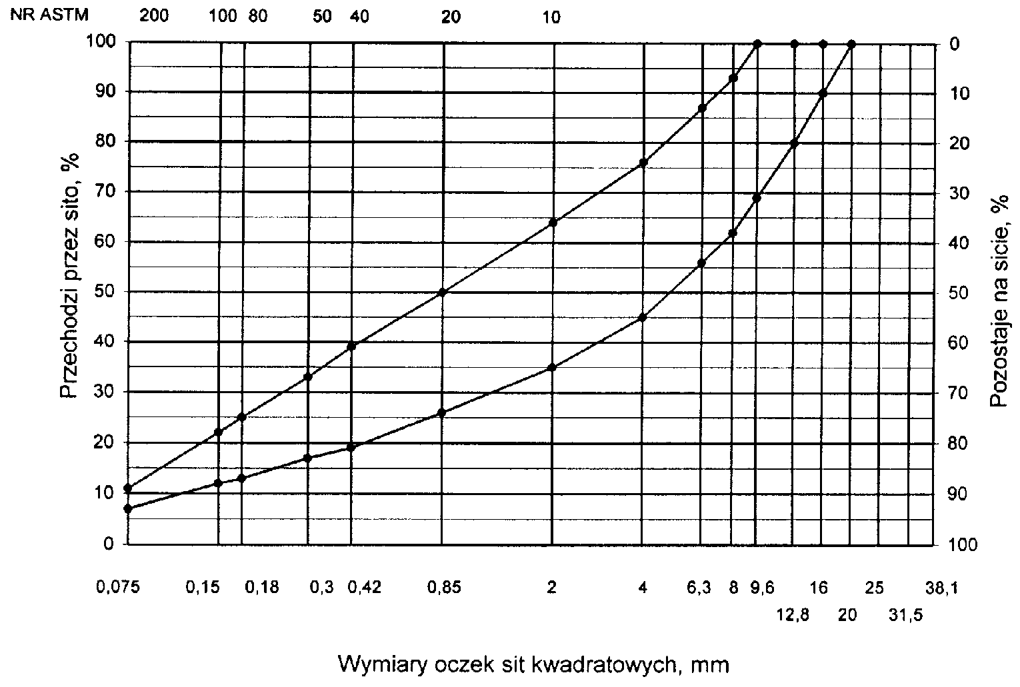
Rys. 3. Krzywe graniczne uziarnienia mieszanki mineralnej BA od 0 do 8mm, od 0 do 6,3 mm do warstwy ścieralnej nawierzchni drogi o obciążeniu ruchem nawierzchni drogi o obciążeniu ruchem KR1 lub KR2
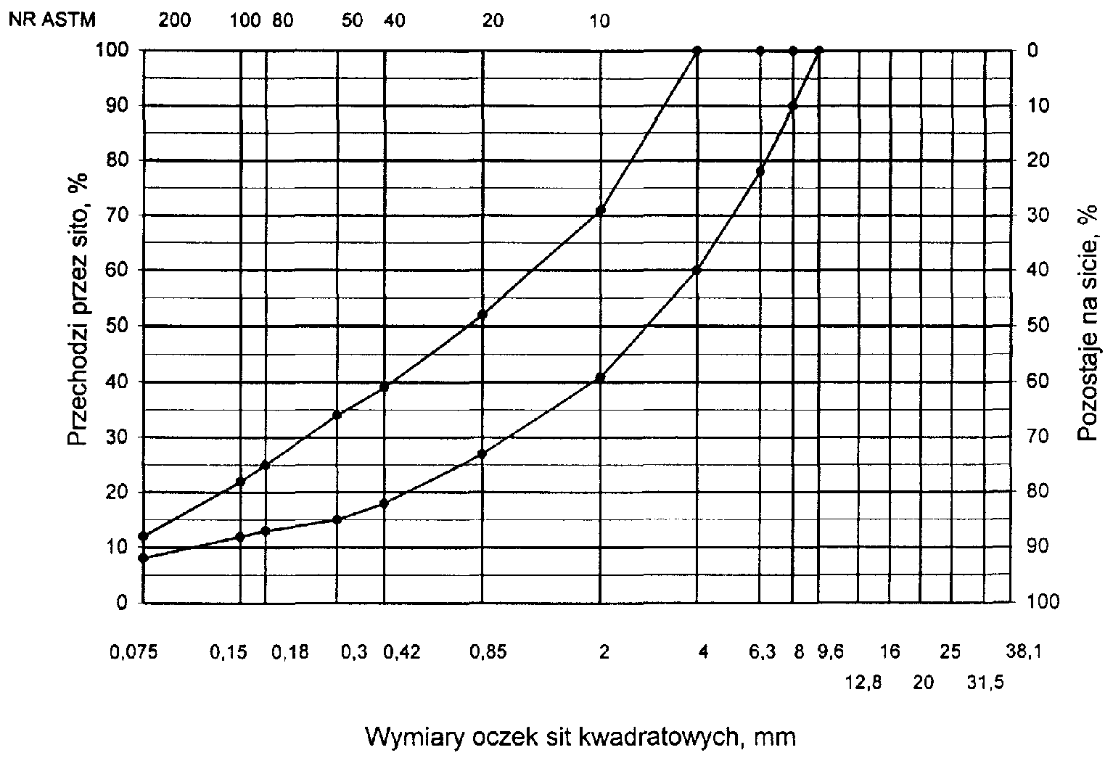
Rys. 4. Krzywe graniczne uziarnienia mieszanki mineralnej BA od 0 do 20 mm do warstwy ścieralnej nawierzchni drogi o obciążeniu ruchem od KR3 do KR6
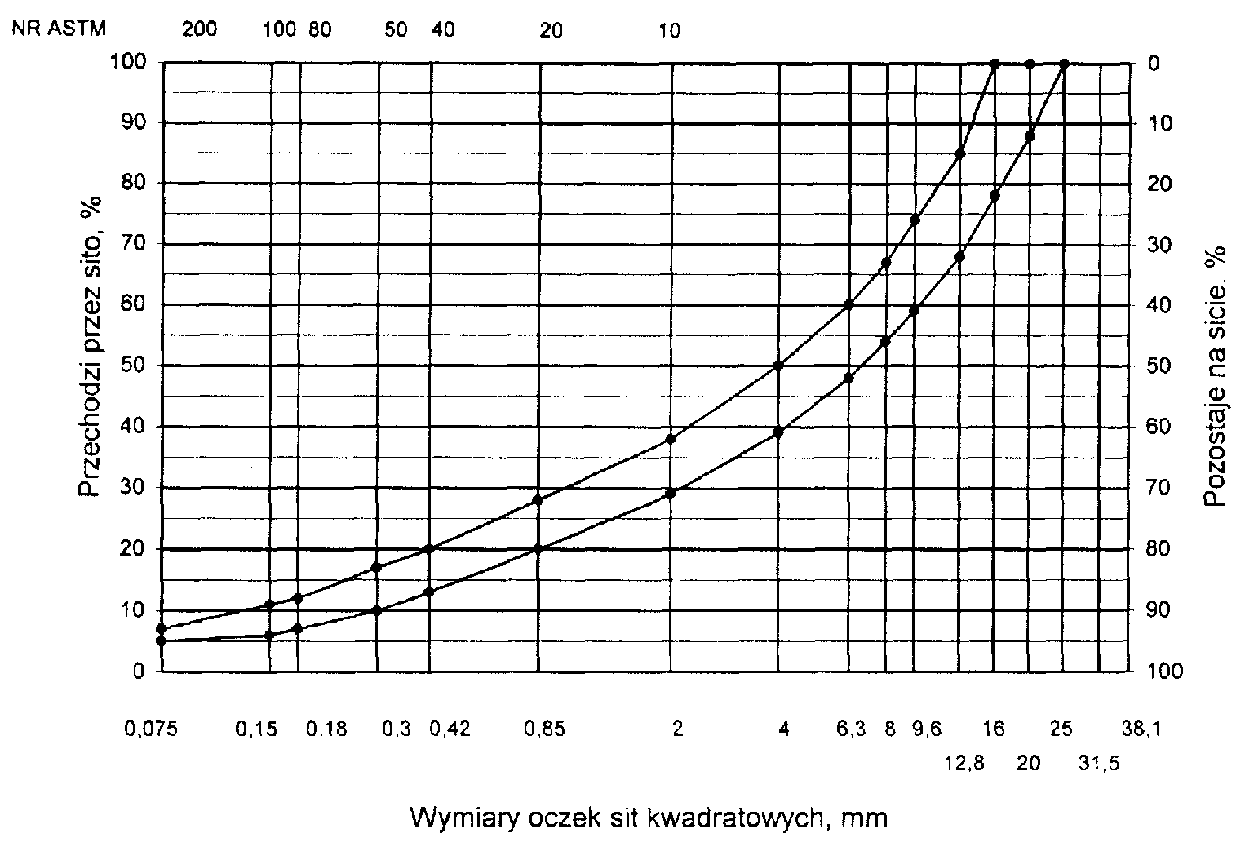
Rys. 5. Krzywe graniczne uziarnienia mieszanki mineralnej BA od 0 do 20 mm (mieszanka o nieciągłym uziarnieniu) do warstwy ścieralnej nawierzchni drogi o obciążeniu ruchem od KR3 do KR6
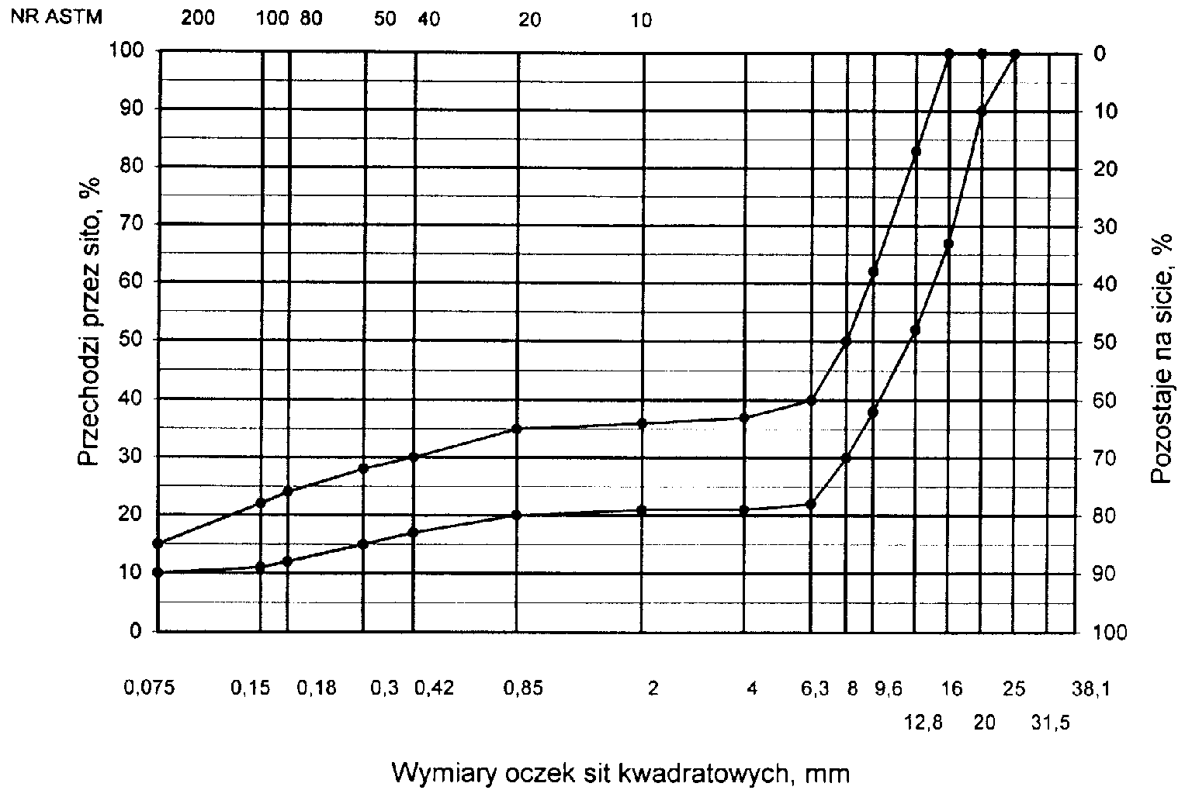
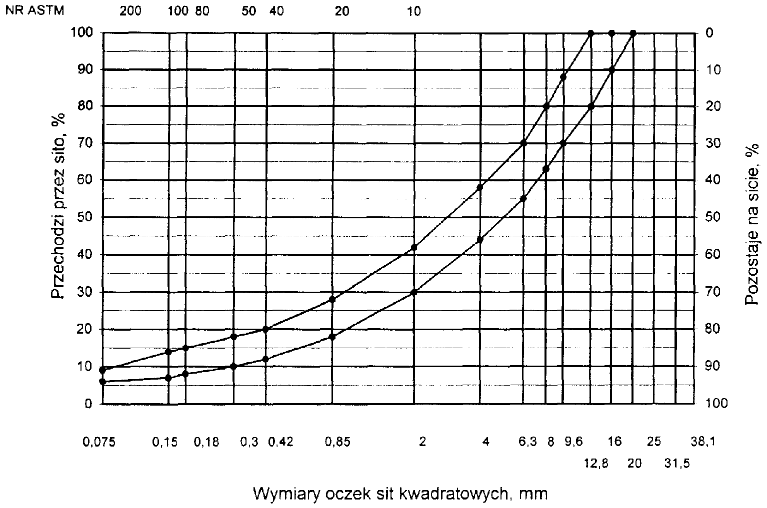
Rys. 6. Krzywe graniczne uziarnienia mieszanki mineralnej BA od 0 do 16 mm do warstwy ścieralnej nawierzchni drogi o obciążeniu ruchem od KR3 do KR6
Rys. 7. Krzywe graniczne uziarnienia mieszanki mineralnej BA od 0 do 12,8 mm do warstwy ścieralnej nawierzchni drogi o obciążeniu ruchem od KR3 do KR6
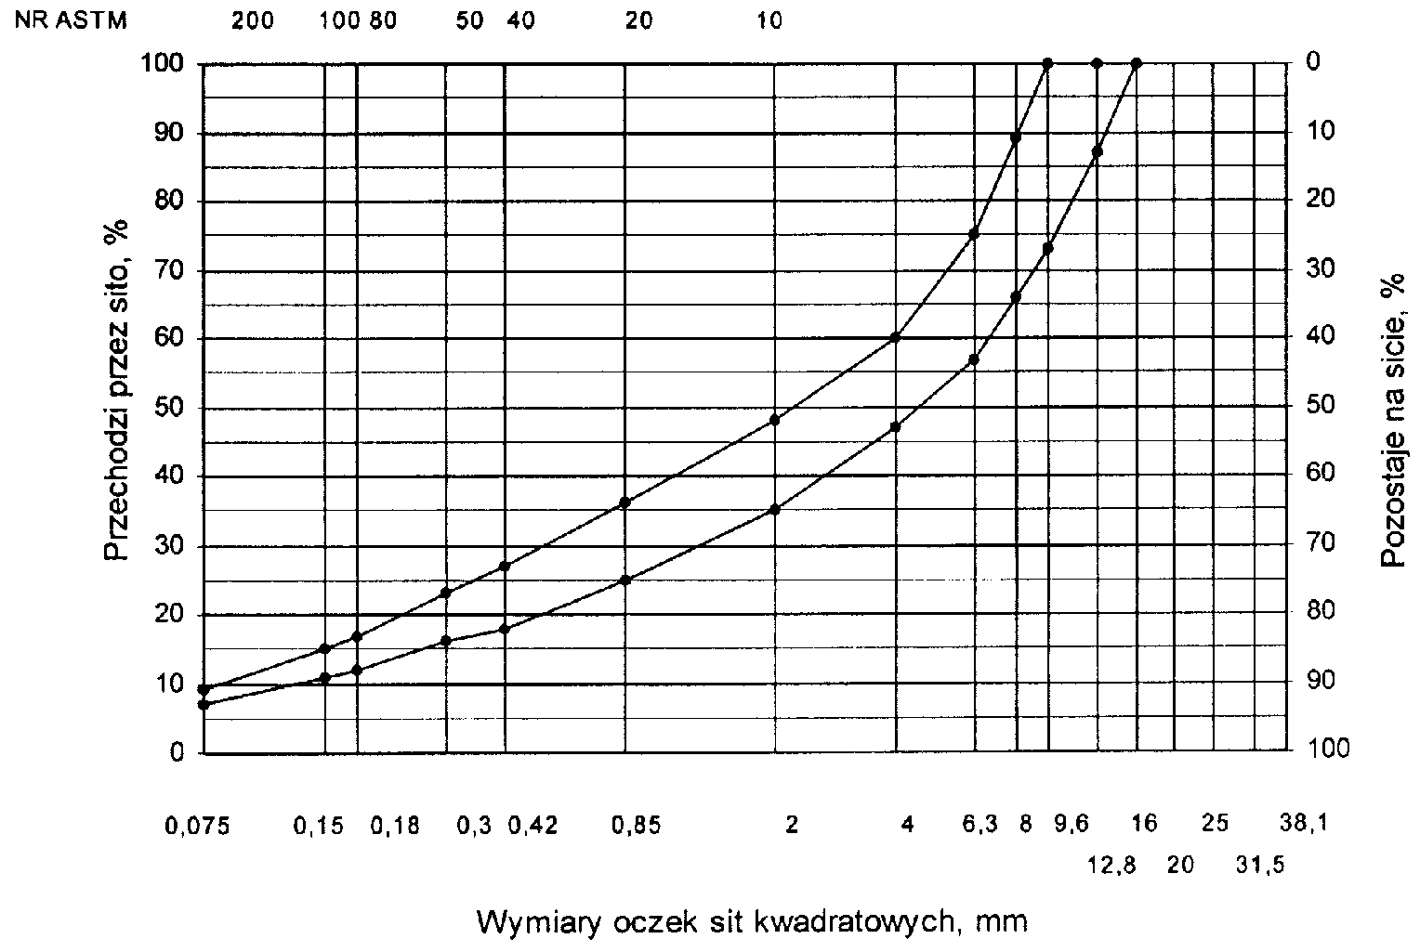
Skład mieszanki mineralno-asfaltowej powinien być ustalony na podstawie badań próbek wykonanych wg metody Marshalla. Próbki powinny spełniać wymagania podane w tablicy 4 lp. od 1 do 5.
Wykonana warstwa ścieralna z betonu asfaltowego powinna spełniać wymagania podane w tablicy 4 lp. od 6 do 8.
5.2.2. Warstwa wiążąca, wyrównawcza i wzmacniająca z betonu asfaltowego
Rzędne krzywych granicznych uziarnienia mieszanek mineralnych do warstwy wiążącej, wyrównawczej i wzmacniającej z betonu asfaltowego oraz orientacyjne zawartości asfaltu podano w tablicy 5.
Krzywe graniczne uziarnienia mieszanek mineralnych do warstwy wiążącej, wyrównawczej i wzmacniającej z betonu asfaltowego przedstawiono na rysunkach 8÷13. Skład mieszanki mineralno-asfaltowej powinien być ustalony na podstawie badań próbek wykonanych wg metody Marshalla; próbki powinny spełniać wymagania podane w tablicy 6 lp. od 1 do 5.

Wykonana warstwa wiążąca, wyrównawcza i wzmacniająca z betonu asfaltowego powinna spełniać wymagania podane w tablicy 6 lp. od 6 do 8.

Tablica 4. Wymagania wobec mieszanek mineralno-asfaltowych oraz warstwy ścieralnej z betonu asfaltowego
Lp. | Właściwości | Wymagania wobec MMA i warstwy ścieralnej z BA w zależności od kategorii ruchu
 |  | KR 1lub KR 2 | KR 3 do KR 6
1 | Moduł sztywności pełzania ¹⁾, MPa | nie wymaga się | ≥ 14,0 (≥18)⁴⁾
2 | Stabilność próbek wg metody Marshalla w temperaturze 60º C, kN | ≥ 5,5²⁾ | ≥ 10,0³⁾
3 | Odkształcenie próbek jw., mm | od 2,0 do 5,0 | od 2,0 do 4,5
4 | Wolna przestrzeń w próbkach jw., % v/v | od 1,5 do 4,5 | od 2,0 do 4,0
5 | Wypełnienie wolnej przestrzeni w próbkach jw., % | od 75,0 do 90,0 | od 78,0 do 86,0
6 | Grubość w cm warstwy z MMA o uziarnieniu:  od 0 mm do 6,3 mm  od 0 mm do 8,0 mm  od 0 mm do 12,8 mm  od 0 mm do 16,0 mm  od 0 mm do 20,0 mm | od 1,5 do 4,0  od 2,0 do 4,0  od 3,5 do 5,0  od 4,0 do 5,0  od 5,0 do 7,0 | od 3,5 do 5,0  od 4,0 do 5,0  od 5,0 do 7,0
7 | Wskaźnik zagęszczenia warstwy, % | ≥ 98,0 | ≥ 98,0
8 | Wolna przestrzeń w warstwie, % (v/v) | od 1,5 do 5,0 | od 3,0 do 5,0
1) oznaczony wg wytycznych IBDiM, Informacje, instrukcje - zeszyt nr 48 [16], dotyczy tylko fazy projektowania składu MMA
2) próbki zagęszczone 2 x 50 uderzeń ubijaka
3) próbki zagęszczone 2 x 75 uderzeń ubijaka
4) specjalne warunki, obciążenie ruchem powolnym, stacjonarnym, skanalizowanym, itp.

Tablica 5. Rzędne krzywych granicznych uziarnienia mieszanek do warstwy wiążącej, wyrównawczej i wzmacniającej z betonu asfaltowego oraz orientacyjne zawartości asfaltu
 | Rzędne krzywych granicznych uziarnienia MM w zależności od kategorii ruchu
Wymiar oczek sit | KR 1 lub KR 2 |  |  | KR 3 do KR 6
#, mm | Mieszanka mineralna, mm
 | od 0  do 20 | od 0  do 16 | od 0  do 12,8 | od 0  do 25 | od 0  do 20 | od 0 do 16¹⁾
Przechodzi przez:  31,5  25,0  20,0  16,0  12,8  9,6  8,0  6,3  4,0  2,0  zawartość  ziarn > 2,0 mm  0,85  0,42  0,30  0,18  0,15  0,075 | 100  87÷ 100  75÷100  65÷93  57÷86  52÷81  47÷76  40÷67  30÷55  (45÷70)  20÷40  13÷30  10÷25  6÷17  5÷15  3÷7 | 100  88÷100  78÷100  67÷92 60÷86  53÷80  42÷69  30÷54  (46÷70)  20÷40  14÷28  11÷24  8÷17  7÷15  3÷8 | 100  85÷100  70÷100  62÷84  55÷76  45÷65  35÷55  (45÷65)  25÷45  18÷38  15÷35  11÷28  9÷25  3÷9 | 100  84÷100  75÷100  68÷90  62÷83  55÷74  50÷69  45÷63  32÷52  25÷41  (59÷75)  16÷30  10÷22  8÷19  5÷14  5÷12  4÷6 | 100  87÷100  77÷100  66÷90  56÷81  50÷75  45÷67  36÷55  25÷41  (59÷75)  16÷30  9÷22  7÷19  5÷15  5÷14  4÷7 | 100  87÷100  77÷100  67÷89  60÷83  54÷73  42÷60  30÷45  (55÷70)  20÷33  13÷25  10÷21  7÷16  6÷14  5÷8
Orientacyjna zawartość asfaltu w MMA, % m/m | 4,3÷5,8 | 4,3÷5,8 | 4,5÷6,0 | 4,0÷5,5 | 4,0÷5,5 | 4,3÷5,8
1) Tylko do warstwy wyrównawczej

Krzywe graniczne uziarnienia mieszanek mineralnych do warstwy wiążącej, wyrównawczej i wzmacniającej z betonu asfaltowego przedstawiono na rysunkach od 8 do 13.
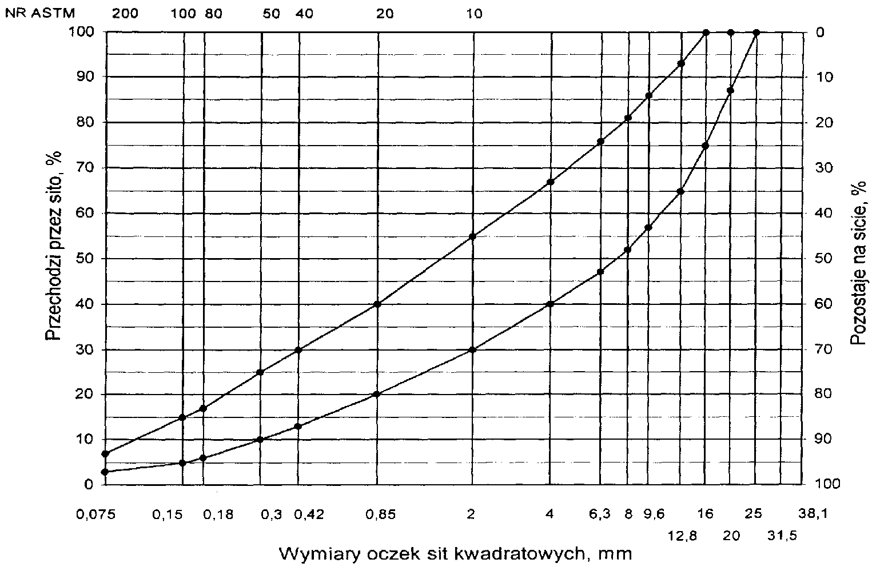
Rys. 8. Krzywe graniczne uziarnienia mieszanki mineralnej BA od 0 do 20 mm do warstwy wiążącej, wyrównawczej i wzmacniającej nawierzchni drogi o obciążeniu ruchem KR1 lub KR2
Rys. 9. Krzywe graniczne uziarnienia mieszanki mineralnej BA od 0 do 16 mm do warstwy wiążącej, wyrównawczej i wzmacniającej nawierzchni drogi o obciążeniu ruchem KR1 lub KR2
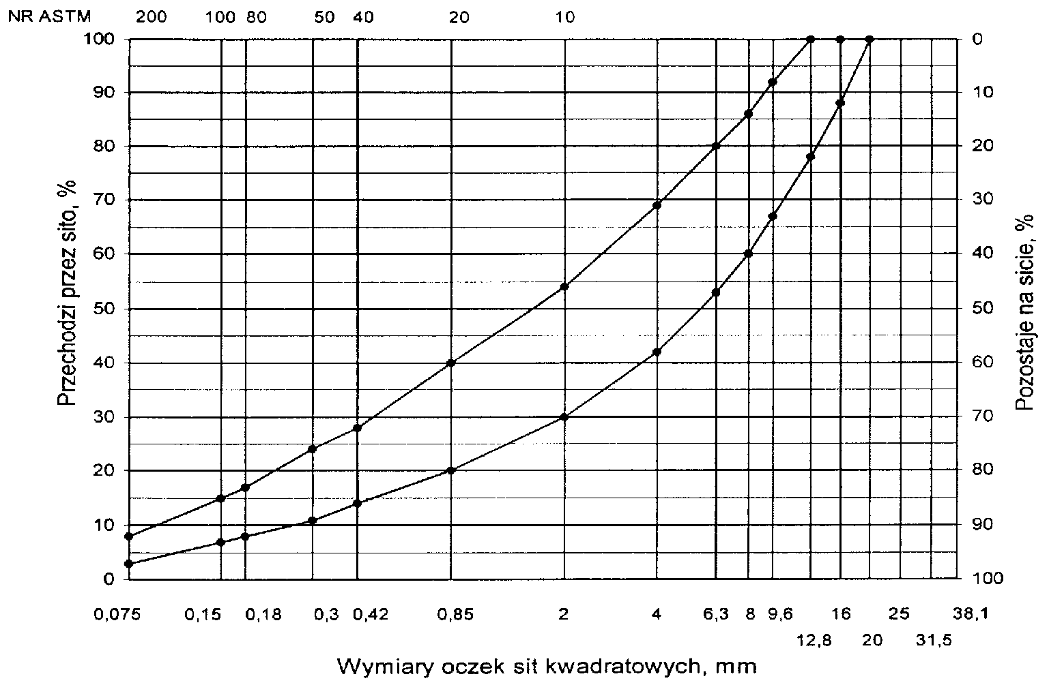
Rys. 10. Krzywe graniczne uziarnienia mieszanki mineralnej BA od 0 do 12,8 mm do warstwy wiążącej, wyrównawczej i wzmacniającej nawierzchni drogi o obciążeniu ruchem KR1 lub KR2
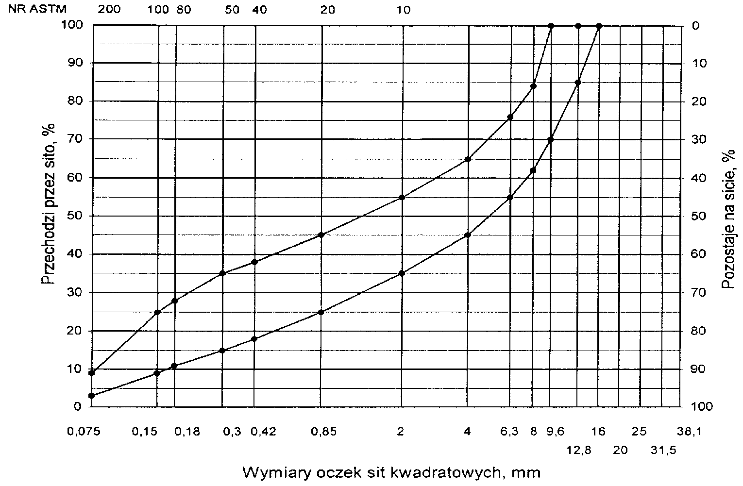
Rys. 11. Krzywe graniczne uziarnienia mieszanki mineralnej BA od 0 do 25 mm do warstwy wiążącej, wyrównawczej i wzmacniającej nawierzchni drogi o obciążeniu ruchem od KR3 do KR6
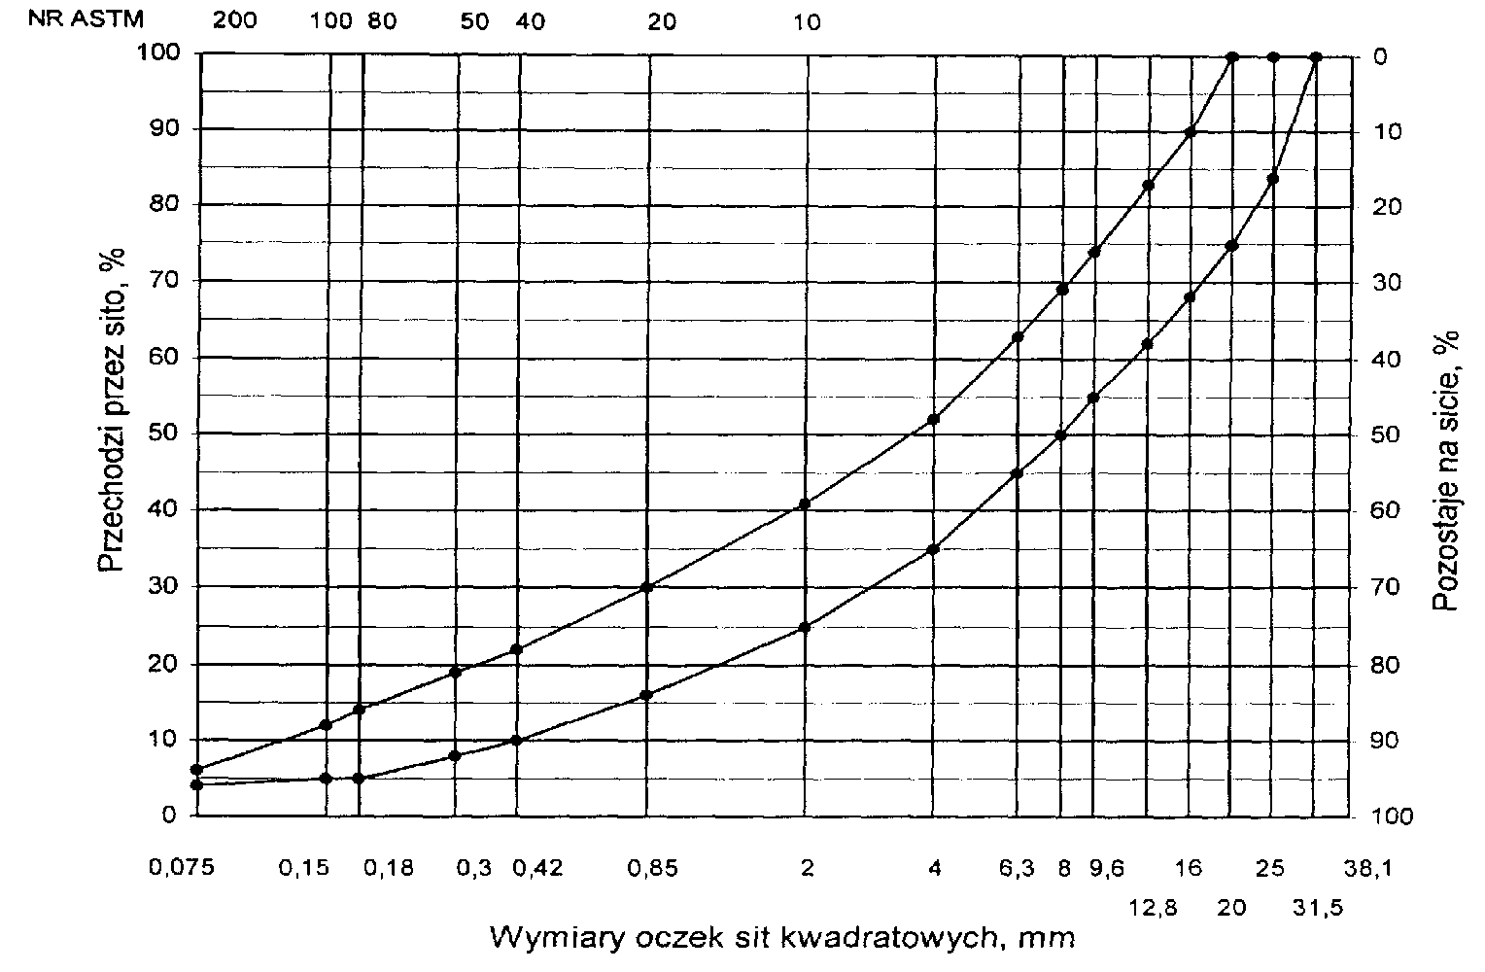
Rys. 12. Krzywe graniczne uziarnienia mieszanki mineralnej BA od 0 do 20 mm do warstwy wiążącej, wyrównawczej i wzmacniającej nawierzchni drogi o obciążeniu ruchem od KR3 do KR6
Rys. 13. Krzywe graniczne uziarnienia mieszanki mineralnej BA od 0 do 16 mm do warstwy wyrównawczej nawierzchni drogi o obciążeniu ruchem od KR3 do KR6

Tablica 6. Wymagania wobec mieszanek mineralno-asfaltowych i warstwy wiążącej, wyrównawczej oraz wzmacniającej z betonu asfaltowego
Lp. | Właściwości | Wymagania wobec MMA, warstwy wiążącej, wyrównawczej i wzmacniającej w zależności od kategorii ruchu
 |  | KR 1 lub KR 2 | od KR 3 do KR 6
1 | Moduł sztywności pełzania ¹⁾, MPa | nie wymaga się | ≥ 16,0 (≥22)³⁾
2 | Stabilność próbek wg metody Marshalla w temperaturze 60º C, zagęszczonych 2x75 uderzeń ubijaka, kN | ≥ 8,0 (≥ 6,0)²⁾ | ≥11,0
3 | Odkształcenie próbek jw., mm | od 2,0 do 5,0 | od 1,5 do 4,0
4 | Wolna przestrzeń w próbkach jw., %(v/v) | od 4,0 do 8,0 | od 4,0 do 8,0
5 | Wypełnienie wolnej przestrzeni w próbkach jw., % | od 65,0 do 80,0 | ≤ 75,0
6 | Grubość warstwy w cm z MMA o uziarnieniu:  od 0 mm do 12,8 mm  od 0 mm do 16,0 mm  od 0 mm do 20,0 mm  od 0 mm do 25,0 mm | od 3,5 do 5,0  od 4,0 do 6,0  od 6,0 do 8,0  - | od 4,0do 6,0  od 6,0 do 8,0  od 7,0 do 10,0
7 | Wskaźnik zagęszczenia warstwy, % | ≥ 98,0 | ≥ 98,0
8 | Wolna przestrzeń w warstwie, % (v/v) | od 4,5 do 9,0 | od 4,5 do 9,0
- oznaczony wg wytycznych IBDiM, Informacje, instrukcje - zeszyt nr 48 [16],dotyczy tylko fazy projektowania składu MMA
- dla warstwy wyrównawczej
- specjalne warunki, obciążenie ruchem powolnym, stacjonarnym, skanalizowanym, itp.

5.3. Wytwarzanie mieszanki mineralno-asfaltowej
Mieszankę mineralno-asfaltową produkuje się w otaczarce o mieszaniu cyklicznym lub ciągłym zapewniającej prawidłowe dozowanie składników, ich wysuszenie i wymieszanie oraz zachowanie temperatury składników i gotowej mieszanki mineralno-asfaltowej.
Dozowanie składników, w tym także wstępne, powinno być wagowe i zautomatyzowane oraz zgodne z receptą. Dopuszcza się dozowanie objętościowe asfaltu, przy uwzględnieniu zmiany jego gęstości w zależności od temperatury. Dla kategorii ruchu od KR5 do KR6 dozowanie składników powinno być sterowane elektronicznie.
Tolerancje dozowania składników mogą wynosić: jedna działka elementarna wagi, względnie przepływomierza, lecz nie więcej niż ± 2 % w stosunku do masy składnika.
Jeżeli jest przewidziane dodanie środka adhezyjnego, to powinien on być dozowany do asfaltu w sposób i w ilościach określonych w recepcie.
Asfalt w zbiorniku powinien być ogrzewany w sposób pośredni, z układem termostatowania, zapewniającym utrzymanie stałej temperatury z tolerancją ± 5º C.
Temperatura asfaltu w zbiorniku powinna wynosić:
- dla D 50 od 145º C do 165º C,
- dla D 70 od 140º C do 160º C,
- dla D 100 od 135º C do 160º C,
- dla polimeroasfaltu - wg wskazań producenta polimeroasfaltu.
Kruszywo powinno być wysuszone i tak podgrzane, aby mieszanka mineralna po dodaniu wypełniacza uzyskała właściwą temperaturę. Maksymalna temperatura gorącego kruszywa nie powinna być wyższa o więcej niż 30º C od maksymalnej temperatury mieszanki mineralno-asfaltowej.
Temperatura mieszanki mineralno-asfaltowej powinna wynosić:
- z D 50 od 140º C do 170º C,
- z D 70 od 135º C do 165º C,
- z D 100 od 130º C do 160º C,
- z polimeroasfaltem - wg wskazań producenta polimeroasfaltu.

5.4. Przygotowanie podłoża
Podłoże pod warstwę nawierzchni z betonu asfaltowego powinno być wyprofilowane i równe. Powierzchnia podłoża powinna być sucha i czysta.
Nierówności podłoża pod warstwy asfaltowe nie powinny być większe od podanych w tablicy 7.
Tablica 7. Maksymalne nierówności podłoża pod warstwy asfaltowe, mm
Lp. | Drogi i place | Podłoże pod warstwę
 |  | ścieralną | wiążącą i wzmacniającą
1 | Drogi klasy A, S i GP | 6 | 9
2 | Drogi klasy G i Z | 9 | 12
3 | Drogi klasy L i D oraz place i parkingi | 12 | 15
W przypadku gdy nierówności podłoża są większe od podanych w tablicy 7, podłoże należy wyrównać poprzez frezowanie lub ułożenie warstwy wyrównawczej.
Przed rozłożeniem warstwy nawierzchni z betonu asfaltowego, podłoże należy skropić emulsją asfaltową lub asfaltem upłynnionym w ilości ustalonej w SST. Zalecane ilości asfaltu po odparowaniu wody z emulsji lub upłynniacza podano w tablicy 8.
Powierzchnie czołowe krawężników, włazów, wpustów itp. urządzeń powinny być pokryte asfaltem lub materiałem uszczelniającym określonym w SST i zaakceptowanym przez Inżyniera.
Tablica 8. Zalecane ilości asfaltu po odparowaniu wody z emulsji asfaltowej lub upłynniacza z asfaltu upłynnionego
Lp. | Podłoże do wykonania warstwy  z mieszanki betonu asfaltowego | Ilość asfaltu po odparowaniu wody z emulsji lub upłynniacza z asfaltu upłynnionego, kg/m²
Podłoże pod warstwę asfaltową
1 | Podbudowa/nawierzchnia tłuczniowa | od 0,7 do 1,0
2 | Podbudowa z kruszywa stabilizowanego mechanicznie | od 0,5 do 0,7
3 | Podbudowa z chudego betonu lub gruntu stabilizowanego cementem | od 0,3 do 0,5
4 | Nawierzchnia asfaltowa o chropowatej powierzchni | od 0,2 do 0,5

5.5. Połączenie międzywarstwowe
Każdą ułożoną warstwę należy skropić emulsją asfaltową lub asfaltem upłynnionym przed ułożeniem następnej, w celu zapewnienia odpowiedniego połączenia międzywarstwowego, w ilości ustalonej w SST.
Zalecane ilości asfaltu po odparowaniu wody z emulsji asfaltowej lub upłynniacza podano w tablicy 9.
Tablica 9. Zalecane ilości asfaltu po odparowaniu wody z emulsji asfaltowej lub upłynniacza z asfaltu upłynnionego
Lp. | Połączenie nowych warstw | Ilość asfaltu po odparowaniu wody z emulsji lub upłynniacza z asfaltu upłynnionego kg/m²
1 | Podbudowa asfaltowa
2 | Asfaltowa warstwa wyrównawcza lub wzmacniająca | od 0,3 do 0,5
3 | Asfaltowa warstwa wiążąca | od 0,1 do 0,3

Skropienie powinno być wykonane z wyprzedzeniem w czasie przewidzianym na odparowanie wody lub ulotnienie upłynniacza; orientacyjny czas wyprzedzenia wynosi co najmniej:
- 8 h przy ilości powyżej 1,0 kg/m² emulsji lub asfaltu upłynnionego,
- 2 h przy ilości od 0,5 do 1,0 kg/m² emulsji lub asfaltu upłynnionego,
- 0,5 h przy ilości od 0,2 do 0,5 kg/m² emulsji lub asfaltu upłynnionego.
Wymaganie nie dotyczy skropienia rampą otaczarki.

5.6. Warunki przystąpienia do robót
Warstwa nawierzchni z betonu asfaltowego może być układana, gdy temperatura otoczenia jest nie niższa od +5º C dla wykonywanej warstwy grubości > 8 cm i + 10⁰ C dla wykonywanej warstwy grubości ≤ 8 cm. Nie dopuszcza się układania mieszanki mineralno-asfaltowej na mokrym podłożu, podczas opadów atmosferycznych oraz silnego wiatru (V > 16 m/s).

5.7. Zarób próbny
Wykonawca przed przystąpieniem do produkcji mieszanek mineralno-asfaltowych jest zobowiązany do przeprowadzenia w obecności Inżyniera kontrolnej produkcji.
Sprawdzenie zawartości asfaltu w mieszance określa się wykonując ekstrakcję.
Tolerancje zawartości składników mieszanki mineralno-asfaltowej względem składu zaprojektowanego podano w tablicy 10.
Tablica 10. Tolerancje zawartości składników mieszanki mineralno-asfaltowej względem składu zaprojektowanego przy badaniu pojedynczej próbki metodą ekstrakcji, % m/m
Lp. | Składniki mieszanki mineralno-asfaltowej | Mieszanki mineralno-asfaltowe do nawierzchni dróg o kategorii ruchu
 |  | KR 1 lub KR 2 | KR 3 do KR 6
1 | Ziarna pozostające na sitach o oczkach # mm:  31,5; 25,0; 20,0; 16,0; 12,8; 9,6; 8,0; 6,3; 4,0; 2,0 | ± 5,0 | ± 4,0
2 | Ziarna pozostające na sitach o oczkach # mm: 0,85; 0,42; 0,30; 0,18; 0,15; 0,075 | ± 3,0 | ± 2,0
3 | Ziarna przechodzące przez sito o oczkach # 0,075mm | ± 2,0 | ± 1,5
4 | Asfalt | ± 0,5 | ± 0,3

5.8. Odcinek próbny
Jeżeli w SST przewidziano konieczność wykonania odcinka próbnego, to co najmniej na 3 dni przed rozpoczęciem robót, Wykonawca wykona odcinek próbny w celu:
- stwierdzenia czy użyty sprzęt jest właściwy,
- określenia grubości warstwy mieszanki mineralno-asfaltowej przed zagęszczeniem, koniecznej do uzyskania wymaganej w dokumentacji projektowej grubości warstwy\
- określenia potrzebnej ilości przejść walców dla uzyskania prawidłowego zagęszczenia warstwy.
Do takiej próby Wykonawca użyje takich materiałów oraz sprzętu, jakie będą stosowane do wykonania warstwy nawierzchni.
Odcinek próbny powinien być zlokalizowany w miejscu wskazanym przez Inżyniera.
Wykonawca może przystąpić do wykonywania warstwy nawierzchni po zaakceptowaniu odcinka próbnego przez Inżyniera.

5.9. Wykonanie warstwy z betonu asfaltowego
Mieszanka mineralno-asfaltowa powinna być wbudowywana układarką wyposażoną w układ z automatycznym sterowaniem grubości warstwy i utrzymywaniem niwelety zgodnie z dokumentacją projektową.
Temperatura mieszanki wbudowywanej nie powinna być niższa od minimalnej temperatury mieszanki podanej w pkcie 5.3.
Zagęszczanie mieszanki powinno odbywać się bezzwłocznie zgodnie ze schematem przejść walca ustalonym na odcinku próbnym.
Początkowa temperatura mieszanki w czasie zagęszczania powinna wynosić nie mniej niż:
- dla asfaltu D 50 130º C,
- dla asfaltu D 70 125º C,
- dla asfaltu D 100 120º C,
- dla polimeroasfaltu - wg wskazań producenta polimeroasfaltów.
Zagęszczanie należy rozpocząć od krawędzi nawierzchni ku osi. Wskaźnik zagęszczenia ułożonej warstwy powinien być zgodny z wymaganiami podanymi w tablicach 4 i 6.
Złącza w nawierzchni powinny być wykonane w linii prostej, równolegle lub prostopadle do osi drogi.
Złącza w konstrukcji wielowarstwowej powinny być przesunięte względem siebie co najmniej o 15 cm. Złącza powinny być całkowicie związane, a przylegające warstwy powinny być w jednym poziomie.
Złącze robocze powinno być równo obcięte i powierzchnia obciętej krawędzi powinna być posmarowana asfaltem lub oklejona samoprzylepną taśmą asfaltowo-kauczukową. Sposób wykonywania złącz roboczych powinien być zaakceptowany przez Inżyniera.

6. KONTROLA JAKOŚCI ROBÓT

6.1. Ogólne zasady kontroli jakości robót
Ogólne zasady kontroli jakości robót podano w OST D-M-00.00.00 „Wymagania ogólne” pkt 6.

6.2. Badania przed przystąpieniem do robót
Przed przystąpieniem do robót Wykonawca powinien wykonać badania asfaltu, wypełniacza oraz kruszyw przeznaczonych do produkcji mieszanki mineralno-asfaltowej i przedstawić wyniki tych badań Inżynierowi do akceptacji.

6.3. Badania w czasie robót
6.3.1. Częstotliwość oraz zakres badań i pomiarów
Częstotliwość oraz zakres badań i pomiarów w czasie wytwarzania mieszanki mineralno-asfaltowej podano w tablicy 11.
6.3.2. Skład i uziarnienie mieszanki mineralno-asfaltowej
Badanie składu mieszanki mineralno-asfaltowej polega na wykonaniu ekstrakcji wg PN-S-04001:1967 [8]. Wyniki powinny być zgodne z receptą laboratoryjną z tolerancją określoną w tablicy 10. Dopuszcza się wykonanie badań innymi równoważnymi metodami.
6.3.3. Badanie właściwości asfaltu
Dla każdej cysterny należy określić penetrację i temperaturę mięknienia asfaltu.
6.3.4. Badanie właściwości wypełniacza
Na każde 100 Mg zużytego wypełniacza należy określić uziarnienie i wilgotność wypełniacza.
Tablica 11. Częstotliwość oraz zakres badań i pomiarów podczas wytwarzania mieszanki mineralno-asfaltowej
Lp. | Wyszczególnienie badań | Częstotliwość badań  Minimalna liczba badań na dziennej działce roboczej
1 | Skład i uziarnienie mieszanki mineralno-asfaltowej pobranej w wytwórni | 1 próbka przy produkcji do 500 Mg  2 próbki przy produkcji ponad 500 Mg
2 | Właściwości asfaltu | dla każdej dostawy (cysterny)
3 | Właściwości wypełniacza | 1 na 100 Mg
4 | Właściwości kruszywa | przy każdej zmianie
5 | Temperatura składników mieszanki mineralno-asfaltowej | dozór ciągły
6 | Temperatura mieszanki mineralno-asfaltowej | każdy pojazd przy załadunku i w czasie wbudowywania
7 | Wygląd mieszanki mineralno-asfaltowej | jw.
8 | Właściwości próbek mieszanki mineralno-asfaltowej pobranej w wytwórni | jeden raz dziennie
lp.1 i lp.8 – badania mogą być wykonywane zamiennie wg PN-S-96025:2000 [10]
6.3.5. Badanie właściwości kruszywa
Przy każdej zmianie kruszywa należy określić klasę i gatunek kruszywa.
6.3.6. Pomiar temperatury składników mieszanki mineralno-asfaltowej
Pomiar temperatury składników mieszanki mineralno-asfaltowej polega na odczytaniu temperatury na skali odpowiedniego termometru zamontowanego na otaczarce. Temperatura powinna być zgodna z wymaganiami podanymi w recepcie laboratoryjnej i SST.
6.3.7. Pomiar temperatury mieszanki mineralno-asfaltowej
Pomiar temperatury mieszanki mineralno-asfaltowej polega na kilkakrotnym zanurzeniu termometru w mieszance i odczytaniu temperatury.
Dokładność pomiaru ± 2º C. Temperatura powinna być zgodna z wymaganiami podanymi w SST.
6.3.8. Sprawdzenie wyglądu mieszanki mineralno-asfaltowej
Sprawdzenie wyglądu mieszanki mineralno-asfaltowej polega na ocenie wizualnej jej wyglądu w czasie produkcji, załadunku, rozładunku i wbudowywania.
6.3.9. Właściwości mieszanki mineralno-asfaltowej
Właściwości mieszanki mineralno-asfaltowej należy określać na próbkach zagęszczonych metodą Marshalla. Wyniki powinny być zgodne z receptą laboratoryjną.

6.4. Badania dotyczące cech geometrycznych i właściwości warstw nawierzchni
z betonu asfaltowego
6.4.1. Częstotliwość oraz zakres badań i pomiarów
Częstotliwość oraz zakres badań i pomiarów wykonanych warstw nawierzchni z betonu asfaltowego podaje tablica 12
Tablica 12. Częstotliwość oraz zakres badań i pomiarów wykonanej warstwy z betonu asfaltowego
Lp. | Badana cecha | Minimalna częstotliwość badań i pomiarów
1 | Szerokość warstwy | 2 razy na odcinku drogi o długości 1 km
2 | Równość podłużna warstwy | każdy pas ruchu planografem lub łatą co 10 m
3 | Równość poprzeczna warstwy | nie rzadziej niż co 5m
4 | Spadki poprzeczne warstwy | 10 razy na odcinku drogi o długości 1 km
5 | Rzędne wysokościowe warstwy | pomiar rzędnych niwelacji podłużnej i poprzecznej oraz usytuowania osi według
6 | Ukształtowanie osi w planie | dokumentacji budowy
7 | Grubość warstwy | 2 próbki z każdego pasa o powierzchni do 3000 m²
8 | Złącza podłużne i poprzeczne | cała długość złącza
9 | Krawędź, obramowanie warstwy | cała długość
10 | Wygląd warstwy | ocena ciągła
11 | Zagęszczenie warstwy | 2 próbki z każdego pasa o powierzchni do 3000 m²
12 | Wolna przestrzeń w warstwie | jw.
6.4.2. Szerokość warstwy
Szerokość warstwy ścieralnej z betonu asfaltowego powinna być zgodna z dokumentacją projektową, z tolerancją +5 cm. Szerokość warstwy asfaltowej niżej położonej, nie ograniczonej krawężnikiem lub opornikiem w nowej konstrukcji nawierzchni, powinna być szersza z każdej strony co najmniej o grubość warstwy na niej położonej, nie mniej jednak niż 5 cm.
6.4.3. Równość warstwy
Nierówności podłużne i poprzeczne warstw z betonu asfaltowego mierzone wg BN-68/8931-04 [11] nie powinny być większe od podanych w tablicy 13.
Tablica 13. Dopuszczalne nierówności warstw asfaltowych, mm
Lp. | Drogi i place | Warstwa ścieralna | Warstwa wiążąca | Warstwa wzmacniająca
1 | Drogi klasy A, S i GP | 4 | 6 | 9
2 | Drogi klasy G i Z | 6 | 9 | 12
3 | Drogi klasy L i D oraz place i parkingi | 9 | 12 | 15

6.4.4. Spadki poprzeczne warstwy
Spadki poprzeczne warstwy z betonu asfaltowego na odcinkach prostych i na łukach powinny być zgodne z dokumentacją projektową, z tolerancją ± 0,5 %.
6.4.5. Rzędne wysokościowe
Rzędne wysokościowe warstwy powinny być zgodne z dokumentacją projektową, z tolerancją ± 1 cm.
6.4.6. Ukształtowanie osi w planie
Oś warstwy w planie powinna być usytuowana zgodnie z dokumentacją projektową, z tolerancją 5 cm.
6.4.7. Grubość warstwy
Grubość warstwy powinna być zgodna z grubością projektową, z tolerancją ± 10 %. Wymaganie to nie dotyczy warstw o grubości projektowej do 2,5 cm dla której tolerancja wynosi +5 mm i warstwy o grubości od 2,5 do 3,5 cm, dla której tolerancja wynosi ± 5 mm.
6.4.8. Złącza podłużne i poprzeczne
Złącza w nawierzchni powinny być wykonane w linii prostej, równolegle lub prostopadle do osi. Złącza w konstrukcji wielowarstwowej powinny być przesunięte względem siebie co najmniej o 15 cm. Złącza powinny być całkowicie związane, a przylegające warstwy powinny być w jednym poziomie.
6.4.9. Krawędź, obramowanie warstwy
Warstwa ścieralna przy opornikach drogowych i urządzeniach w jezdni powinna wystawać od 3 do 5 mm ponad ich powierzchnię. Warstwy bez oporników powinny być wyprofilowane a w miejscach gdzie zaszła konieczność obcięcia pokryte asfaltem.
6.4.10. Wygląd warstwy
Wygląd warstwy z betonu asfaltowego powinien mieć jednolitą teksturę, bez miejsc przeasfaltowanych, porowatych, łuszczących się i spękanych.
6.4.11. Zagęszczenie warstwy i wolna przestrzeń w warstwie
Zagęszczenie i wolna przestrzeń w warstwie powinny być zgodne z wymaganiami ustalonymi w SST i recepcie laboratoryjnej.

7. OBMIAR ROBÓT

7.1. Ogólne zasady obmiaru robót
Ogólne zasady obmiaru robót podano w OST D-M-00.00.00 „Wymagania ogólne” pkt 7.

7.2. Jednostka obmiarowa
Jednostką obmiarową jest m² (metr kwadratowy) warstwy nawierzchni z betonu asfaltowego.

8. ODBIÓR ROBÓT
Ogólne zasady odbioru robót podano w OST D-M-00.00.00 „Wymagania ogólne” pkt 8.
Roboty uznaje się za wykonane zgodnie z dokumentacją projektową i SST, jeżeli wszystkie pomiary i badania z zachowaniem tolerancji wg pktu 6 i PN-S-96025:2000[10] dały wyniki pozytywne.

9. PODSTAWA PŁATNOŚCI

9.1. Ogólne ustalenia dotyczące podstawy płatności
Ogólne ustalenia dotyczące podstawy płatności podano w OST D-M-00.00.00 „Wymagania ogólne” pkt 9.

9.2. Cena jednostki obmiarowej
Cena wykonania 1 m² warstwy nawierzchni z betonu asfaltowego obejmuje:
- prace pomiarowe i roboty przygotowawcze,
- oznakowanie robót, zgodnie z zatwierdzonym projektem organizacji ruchu,
- dostarczenie materiałów,
- wyprodukowanie mieszanki mineralno-asfaltowej i jej transport na miejsce wbudowania,
- posmarowanie lepiszczem krawędzi urządzeń obcych i krawężników,
- skropienie międzywarstwowe,
- rozłożenie i zagęszczenie mieszanki mineralno-asfaltowej,
- obcięcie krawędzi i posmarowanie asfaltem,
- przeprowadzenie pomiarów i badań laboratoryjnych, wymaganych w specyfikacji technicznej.

10. PRZEPISY ZWIĄZANE

10.1. Normy
1. PN-B-11111:1996 | Kruszywa mineralne. Kruszywa naturalne do nawierzchni drogowych. Żwir i mieszanka
2. PN-B-11112:1996 | Kruszywa mineralne. Kruszywa łamane do nawierzchni drogowych
3. PN-B-11113:1996  4.PN-B-11115:1998 | Kruszywa mineralne. Kruszywa naturalne do nawierzchni drogowych. Piasek  Kruszywa mineralne. Kruszywa sztuczne z żużla stalowniczego do nawierzchni drogowych
5. PN-C-04024:1991 | Ropa naftowa i przetwory naftowe. Pakowanie, znakowanie i transport
6. PN-C-96170:1965 | Przetwory naftowe. Asfalty drogowe
7. PN-C-96173:1974 | Przetwory naftowe. Asfalty upłynnione AUN do nawierzchni drogowych
8. PN-S-04001:1967 | Drogi samochodowe. Metody badań mas mineralno-bitumicznych i nawierzchni bitumicznych

9. PN-S-96504:1961  10. PN-S-96025:2000 | Drogi samochodowe. Wypełniacz kamienny do mas bitumicznych  Drogi samochodowe i lotniskowe. Nawierzchnie asfaltowe. Wymagania
11. BN-68/8931-04 | Drogi samochodowe. Pomiar równości nawierzchni planografem i łatą

10.2. Inne dokumenty
Katalog typowych konstrukcji nawierzchni podatnych i półsztywnych. IBDiM, Warszawa, 1997
- Tymczasowe wytyczne techniczne. Polimeroasfalty drogowe. TWT-PAD-97. Informacje, instrukcje - zeszyt 54, IBDiM, Warszawa, 1997
- Warunki techniczne. Drogowe kationowe emulsje asfaltowe EmA-99. Informacje, instrukcje - zeszyt 60, IBDiM, Warszawa, 1999
- WT/MK-CZDP84 Wytyczne techniczne oceny jakości grysów i żwirów kruszonych z naturalnie rozdrobnionego surowca skalnego przeznaczonego do nawierzchni drogowych, CZDP, Warszawa, 1984
- Zasady projektowania betonu asfaltowego o zwiększonej odporności na odkształcenia trwałe. Wytyczne oznaczania odkształcenia i modułu sztywności mieszanek mineralno-bitumicznych metodą pełzania pod obciążeniem statycznym. Informacje, instrukcje - zeszyt 48, IBDiM, Warszawa, 1995
- Rozporządzenie Ministra Transportu i Gospodarki Morskiej z dnia 2 marca 1999 r. w sprawie warunków technicznych, jakim powinny odpowiadać drogi publiczne i ich usytuowanie (Dz.U. Nr 43 z 1999 r., poz. 430).
- Zalecane lepiszcza asfaltowe
W związku z wprowadzeniem PN-EN 12591:2002 (U), Instytut Badawczy Dróg i Mostów w porozumieniu z Generalną Dyrekcją Dróg Krajowych i Autostrad uaktualnił zalecenia doboru lepiszcza asfaltowego do mieszanek mineralno-asfaltowych w „Katalogu typowych konstrukcji nawierzchni podatnych i półsztywnych”, który był podstawą opracowania OST wymienionych w punkcie 2.

Nowe zalecenia przedstawia tablica 1
Tablica 1. Zalecane lepiszcza asfaltowe do mieszanek mineralno-asfaltowych według przeznaczenia mieszanki i obciążenia drogi ruchem
Typ mieszanki | Tablica zał. A | Kategoria ruchu
i przeznaczenie | KTKNPP | KR1-2 | KR3-4 | KR5-6
Beton asfaltowy do podbudowy | Tablica A | 50/70 | 35/50 | 35/50
Beton asfaltowy do warstwy wiążącej | Tablica C | 50/70 | 35/50  DE30 A,B,C  DE80 A,B,C  DP30  DP80 | 35/50  DE30 A,B,C  DP30
Mieszanki mineralno-asfaltowe do warstwy ścieralnej (beton asfaltowy, mieszanka SMA, mieszanka MNU) | Tablica E | 50/70  DE80 A,B,C  DE150 A,B,C¹ | 50/70  DE30 A,B,C  DE80 A,B,C¹ | DE30 A,B,C  DE80 A,B,C¹
Uwaga: ¹ - do cienkich warstw
Oznaczenia:
KTKNPP - Katalog typowych konstrukcji nawierzchni podatnych i półsztywnych,
SMA - mieszanka mastyksowo-grysowa,
MNU - mieszanka o nieciągłym uziarnieniu,
35/50 - asfalt wg PN-EN 12591:2002 (U), zastępujący asfalt D-50 wg PN-C-96170:1965,
50/70 - asfalt wg PN-EN 12591:2002 (U), zastępujący asfalt D-70 wg PN-C-96170:1965,
DE, DP - polimeroasfalt wg TWT PAD-97 Tymczasowe wytyczne techniczne. Polimeroasfalty drogowe. Informacje, instrukcje - zeszyt 54, IBDiM, Warszawa 19

D - 07.02.01

OZNAKOWANIE PIONOWE

SPIS TREŚCI

1. WSTĘP
2. MATERIAŁY
3. SPRZĘT
4. TRANSPORT
5. WYKONANIE ROBÓT
6. KONTROLA JAKOŚCI ROBÓT
7. OBMIAR ROBÓT
8. ODBIÓR ROBÓT
9. PODSTAWA PŁATNOŚCI
10. PRZEPISY ZWIĄZANE

NAJWAŻNIEJSZE OZNACZENIA I SKRÓTY
OST | - ogólna specyfikacja techniczna
SST | - szczegółowa specyfikacja techniczna

1. WSTĘP

1.1. Przedmiot OST
Przedmiotem niniejszej ogólnej specyfikacji technicznej (OST) są wymagania dotyczące wykonania i odbioru oznakowania pionowego.

1.2. Zakres stosowania OST
Ogólna specyfikacja techniczna (OST) stanowi obowiązującą podstawę opracowania szczegółowej specyfikacji technicznej (SST) stosowanej jako dokument przetargowy i kontraktowy przy zlecaniu i realizacji robót na drogach krajowych i wojewódzkich.
Zaleca się wykorzystanie OST przy zlecaniu robót na drogach miejskich i gminnych.

1.3. Zakres robót objętych OST
Ustalenia zawarte w niniejszej specyfikacji dotyczą zasad prowadzenia robót związanych z wykonywaniem i odbiorem oznakowania pionowego stosowanego na drogach, w postaci:
- znaków ostrzegawczych,
- znaków zakazu i nakazu,
- znaków informacyjnych, kierunku, miejscowości i znaków uzupełniających.

1.4. Określenia podstawowe
1.4.1. Znak pionowy - znak wykonany w postaci tarczy lub tablicy z napisami albo symbolami, zwykle umieszczony na konstrukcji wsporczej.
1.4.2. Tarcza znaku - element konstrukcyjny, na powierzchni którego umieszczana jest treść znaku. Tarcza może być wykonana z różnych materiałów (stal, aluminium, tworzywa syntetyczne itp.) - jako jednolita lub składana.
1.4.3. Lico znaku - przednia część znaku, służąca do podania treści znaku. Lico znaku może być wykonane jako malowane lub oklejane (folią odblaskową lub nieodblaskową). W przypadkach szczególnych (znak z przejrzystych tworzyw syntetycznych) lico znaku może być zatopione w tarczy znaku.
1.4.4. Znak drogowy nieodblaskowy - znak, którego lico wykonane jest z materiałów zwykłych (lico nie wykazuje właściwości odblaskowych).
1.4.5. Znak drogowy odblaskowy - znak, którego lico wykazuje właściwości odblaskowe (wykonane jest z materiału o odbiciu powrotnym - współdrożnym).
1.4.6. Konstrukcja wsporcza znaku - słup (słupy), wysięgnik, wspornik itp., na którym zamocowana jest tarcza znaku, wraz z elementami służącymi do przymocowania tarczy (śruby, zaciski itp.).
1.4.7. Znak drogowy prześwietlany - znak, w którym wewnętrzne źródło światła jest umieszczone pod przejrzystym licem znaku.
1.4.8. Znak drogowy oświetlany - znak, którego lico jest oświetlane źródłem światła umieszczonym na zewnątrz znaku.
1.4.9. Znak nowy - znak użytkowany (ustawiony na drodze) lub magazynowany w okresie do 3 miesięcy od daty produkcji.
1.4.10. Znak użytkowany - znak ustawiony na drodze lub magazynowany przez okres dłuższy niż 3 miesiące od daty produkcji.
1.4.11. Pozostałe określenia podstawowe są zgodne z obowiązującymi, odpowiednimi polskimi normami i z definicjami podanymi w OST D-M-00.00.00 „Wymagania ogólne” pkt 1.4.

1.5. Ogólne wymagania dotyczące robót
Ogólne wymagania dotyczące robót podano w OST D-M-00.00.00 „Wymagania ogólne” pkt 1.5.

2. materiały

2.1. Ogólne wymagania dotyczące materiałów
Ogólne wymagania dotyczące materiałów, ich pozyskiwania i składowania podano w OST D-M-00.00.00 „Wymagania ogólne” pkt 2.

2.2. Aprobata techniczna dla materiałów
Każdy materiał do wykonania pionowego znaku drogowego, na który nie ma normy, musi posiadać aprobatę techniczną wydaną przez uprawnioną jednostkę. Znaki drogowe powinny mieć certyfikat bezpieczeństwa (znak „B”) nadany przez uprawnioną jednostkę.

2.3. Materiały stosowane do fundamentów znaków
Fundamenty dla zamocowania konstrukcji wsporczych znaków mogą być wykonywane jako:
- prefabrykaty betonowe,
- z betonu wykonywanego „na mokro”,
- z betonu zbrojonego,
- inne rozwiązania zaakceptowane przez Inżyniera.
Klasa betonu powinna być zgodna z dokumentacją projektową. Beton powinien odpowiadać wymaganiom PN-B-06250 [1].
2.3.1. Cement
Cement stosowany do betonu powinien być cementem portlandzkim klasy 32,5, odpowiadający wymaganiom PN-B-19701 [4].
2.3.2. Kruszywo
Kruszywo stosowane do betonu powinno odpowiadać wymaganiom PN-B-06712 [3]. Zaleca się stosowanie kruszywa o marce nie niższej niż klasa betonu.
2.3.3. Woda
Woda do betonu powinna być „odmiany 1”, zgodnie z wymaganiami normy PN-B-32250 [6].
2.3.4. Domieszki chemiczne
Domieszki chemiczne do betonu powinny być stosowane jeśli przewiduje je dokumentacja projektowa, SST lub wskazania Inżyniera. Domieszki chemiczne powinny odpowiadać wymaganiom PN-B-23010 [5].
W betonie niezbrojonym zaleca się stosować domieszki napowietrzające, a w betonie zbrojonym dodatkowo domieszki uplastyczniające lub upłynniające.
2.3.5. Pręty zbrojenia
Pręty zbrojenia w fundamentach z betonu zbrojonego powinny odpowiadać wymaganiom PN-B-06251 [2].

2.4. Konstrukcje wsporcze

2.4.1. Ogólne charakterystyki konstrukcji
Konstrukcje wsporcze znaków pionowych należy wykonać zgodnie z dokumentacją projektową i SST, a w przypadku braku wystarczających ustaleń, zgodnie z propozycją Wykonawcy zaakceptowaną przez Inżyniera.
Konstrukcje wsporcze można wykonać z ocynkowanych rur lub kątowników względnie innych kształtowników, zaakceptowanych przez Inżyniera.
Wymiary i najważniejsze charakterystyki elementów konstrukcji wsporczej z rur i kątowników podano w tablicy 1 i 2.

Tablica 1. Rury stalowe okrągłe bez szwu walcowane na gorąco wg PN-H-74219 [9]
Średnica | Grubość | Masa 1 m | Dopuszczalne odchyłki
zewnętrzna  mm | ścianki  mm | kg/m | średnicy zewnętrznej | grubości ścianki
44,5  48,3  51,0  54,0  57,0  60,3  63,5  70,0  76,1  82,5  88,9  101,6  102,0  108,0  114,0  114,3  121,0 | od 2,6 do 11,0  od 2,6 do 11,0  od 2,6 do 12,5  od 2,6 do 14,2  od 2,9 do 14,2  od 2,9 do 14,2  od 2,9 do 16,0  od 2,9 do 16,0  od 2,9 do 20,0  od 3,2 do 20,0  od 3,2 do 34,0  od 3,6 do 20,0  od 4,0 do 12,0  od 3,6 do 20,0  od 4,0 do 14,0  od 3,6 do 20,0  od 4,0 do 16,0 | od 2,69 do 9,09  od 2,93 do 10,01  od 3,10 do 11,9  od 3,30 do 13,9  od 3,87 do 15,0  od 4,11 do 16,1  od 4,33 do 18,7  od 4,80 do 21,3  od 5,24 do 27,7  od 6,26 do 30,8  od 6,76 do 34,0  od 8,70 do 40,2  od 9,67 do 26,6  od 9,27 do 43,4  od 10,9 do 34,5  od 9,83 do 46,5  od 11,5 do 41,4 | ± 1,25 % | ± 15 %
Tablica 2. Kątowniki równoramienne wg PN-H-93401 [18]
40 x 40  45 x 45  50 x 50  60 x 60  65 x 65  75 x 75  80 x 80  90 x 90  100 x 100 | od 4 do 5  od 4 do 5  od 4 do 6  od 5 do 8  od 6 do 9  od 5 do 9  od 6 do 10  od 6 do 11  od 8 do 12 | od 2,42 do 2,97  od 2,74 do 3,38  od 3,06 do 4,47  od 4,57 do 7,09  od 5,91 do 8,62  od 5,76 do 10,00  od 7,34 do 11,90  od 8,30 do 14,70  od 12,20 do 17,80 | ± 1  ± 1  ± 1,5  ± 1,5  ± 1,5  ± 1,5  ± 1,5  ± 1,5  ± 2 | ± 0,4  ± 0,4  ± 0,5  ± 0,5  ± 0,5  ± 0,5  ± 0,5  ± 0,5  ± 0,6

2.4.2. Rury
Rury powinny odpowiadać wymaganiom PN-H-74219 [9], PN-H-74220 [10] lub innej normy zaakceptowanej przez Inżyniera.
Powierzchnia zewnętrzna i wewnętrzna rur nie powinna wykazywać wad w postaci łusek, pęknięć, zwalcowań i naderwań. Dopuszczalne są nieznaczne nierówności, pojedyncze rysy wynikające z procesu wytwarzania, mieszczące się w granicach dopuszczalnych odchyłek wymiarowych.
Końce rur powinny być obcięte równo i prostopadle do osi rury.
Pożądane jest, aby rury były dostarczane o długościach:
- dokładnych, zgodnych z zamówieniem; z dopuszczalną odchyłką ± 10 mm,
- wielokrotnych w stosunku do zamówionych długości dokładnych poniżej 3 m z naddatkiem 5 mm na każde cięcie i z dopuszczalną odchyłką dla całej długości wielokrotnej, jak dla długości dokładnych.
Rury powinny być proste. Dopuszczalna miejscowa krzywizna nie powinna przekraczać 1,5 mm na 1 m długości rury.
Rury powinny być wykonane ze stali w gatunkach dopuszczonych przez normy (np. R 55, R 65, 18G2A): PN-H-84023-07 [15], PN-H-84018 [12], PN-H-84019 [13], PN-H-84030-02 [16] lub inne normy.
Do ocynkowania rur stosuje się gatunek cynku Raf według PN-H-82200 [11].
Rury powinny być dostarczone bez opakowania w wiązkach lub luzem względnie w opakowaniu uzgodnionym z Zamawiającym. Rury powinny być cechowane indywidualnie (dotyczy średnic 31,8 mm i większych i grubości ścianek 3,2 mm i większych) lub na przywieszkach metalowych (dotyczy średnic i grubości mniejszych od wyżej wymienionych). Cechowanie na rurze lub przywieszce powinno co najmniej obejmować: znak wytwórcy, znak stali i numer wytopu.

2.4.3. Kształtowniki
Kształtowniki powinny odpowiadać wymaganiom PN-H-93010 [17]. Powierzchnia kształtownika powinna być charakterystyczna dla procesu walcowania i wolna od wad jak widoczne łuski, pęknięcia, zwalcowania i naderwania. Dopuszczalne są usunięte wady przez szlifowanie lub dłutowanie z tym, że obrobiona powierzchnia powinna mieć łagodne wycięcia i zaokrąglone brzegi, a grubość kształtownika nie może zmniejszyć się poza dopuszczalną dolną odchyłkę wymiarową dla kształtownika.
Kształtowniki powinny być obcięte prostopadle do osi wzdłużnej kształtownika. Powierzchnia końców kształtownika nie powinna wykazywać rzadzizn, rozwarstwień, pęknięć i śladów jamy skurczowej widocznych nie uzbrojonym okiem.
Kształtowniki powinny być ze stali St3W lub St4W oraz mieć własności mechaniczne według PN-H-84020 [14] - tablica 3 lub innej uzgodnionej stali i normy pomiędzy Zamawiającym i wytwórcą.
Kształtowniki mogą być dostarczone luzem lub w wiązkach z tym, że kształtowniki o masie do 25 kg/m dostarcza się tylko w wiązkach.
Tablica 3. Podstawowe własności kształtowników według PN-H-84020 [14]
Stal | Granica plastyczności, MPa, minimum dla wyrobów o grubości lub średnicy, w mm |  |  |  |  |  | Wytrzymałość na roz- ciąganie, MPa, dla wy- robów o grub. lub śred. w mm
 | do 40 | od 40  do 65 | od 65  do 80 | od 80  do 100 | od 100  do 150 | od 150  do 200 | do 100 | od 100  do 200
St3W  St4W | 225  265 | 215  255 | 205  245 | 205  235 | 195  225 | 185  215 | od 360  do 490  od 420  do 550 | od 340  do 490  od 400  do 550

2.4.4. Elektrody lub drut spawalniczy
Jeśli dokumentacja projektowa, SST lub Inżynier przewidują wykonanie spawanych połączeń elementów, to elektroda powinna spełniać wymagania BN-82/4131-03 [26] lub PN-M-69430 [22], względnie innej uzgodnionej normy, a drut spawalniczy powinien spełniać wymagania PN-M-69420 [21], odpowiednio dla spawania gazowego acetylenowo-tlenowego lub innego zaakceptowanego przez Inżyniera.
Średnica elektrody lub drutu powinna wynosić połowę grubości elementów łączonych lub 6 do 8 mm, gdy elementy łączone są grubsze niż 15 mm.
Powierzchnia elektrody lub drutu powinna być czysta i gładka, bez rdzy, zgorzeliny, brudu lub smarów.
Do każdej partii elektrod lub drutów wytwórca powinien dostarczyć zaświadczenie, w którym podane są następujące wyniki badań: oględziny zewnętrzne, sprawdzenie wymiarów, sprawdzenie składu chemicznego, sprawdzenie wytrzymałości na rozciąganie, sprawdzenie pakowania oraz stwierdzenie zgodności własności elektrod lub drutów z normą.
Elektrody, druty i pręty powinny być przechowywane w suchych pomieszczeniach wolnych od czynników wywołujących korozję.

2.4.5. Powłoki metalizacyjne cynkowe
W przypadku zastosowania powłoki metalizacyjnej cynkowej na konstrukcjach stalowych, powinna ona być z cynku o czystości nie mniejszej niż 99,5 % i odpowiadać wymaganiom BN-89/1076-02 [25]. Minimalna grubość powłoki cynkowej powinna być zgodna z wymaganiami tablicy 4.
Powierzchnia powłoki powinna być jednorodna pod względem ziarnistości. Nie może ona wykazywać widocznych wad jak rysy, pęknięcia, pęcherze lub odstawanie powłoki od podłoża.
Tablica 4. Minimalna grubość powłoki metalizacyjnej cynkowej narażonej na działanie
korozji atmosferycznej według BN-89/1076-02 [25]
Agresywność korozyjna atmosfery | Minimalna grubość powłoki, μm,  przy wymaganej trwałości w latach
według PN-H-04651 [8] | 10 | 20
Umiarkowana  Ciężka | 120  160 M | 160  200 M
M - powłoka pokryta dwoma lub większą liczbą warstw powłoki malarskiej

2.4.6. Gwarancja producenta lub dostawcy na konstrukcję wsporczą
Producent lub dostawca każdej konstrukcji wsporczej, a w przypadku znaków umieszczanych na innych obiektach lub konstrukcjach (wiadukty nad drogą, kładki dla pieszych, słupy latarń itp.), także elementów służących do zamocowania znaków na tym obiekcie lub konstrukcji, obowiązany jest do wydania gwarancji na okres trwałości znaku uzgodniony z odbiorcą. Przedmiotem gwarancji są właściwości techniczne konstrukcji wsporczej lub elementów mocujących oraz trwałość zabezpieczenia przeciwkorozyjnego.
W przypadku słupków znaków pionowych ostrzegawczych, zakazu, nakazu i informacyjnych o standardowych wymiarach oraz w przypadku elementów, służących do zamocowania znaków do innych obiektów lub konstrukcji - gwarancja może być wydana dla partii dostawy. W przypadku konstrukcji wsporczej dla znaków drogowych bramowych i wysięgnikowych gwarancja jest wystawiana indywidualnie dla każdej konstrukcji wsporczej

2.5. Tarcza znaku

2.5.1. Trwałość materiałów na wpływy zewnętrzne
Materiały użyte na lico i tarczę znaku oraz połączenie lica znaku z tarczą znaku, a także sposób wykończenia znaku, muszą wykazywać pełną odporność na oddziaływanie światła, zmian temperatury, wpływy atmosferyczne i występujące w normalnych warunkach oddziaływania chemiczne (w tym korozję elektrochemiczną) - przez cały czas trwałości znaku, określony przez wytwórcę lub dostawcę.

2.5.2. Warunki gwarancyjne producenta lub dostawcy znaku
Producent lub dostawca znaku obowiązany jest przy dostawie określić, uzgodnioną z odbiorcą, trwałość znaku oraz warunki gwarancyjne dla znaku, a także udostępnić na życzenie odbiorcy:
- instrukcję montażu znaku,
- dane szczegółowe o ewentualnych ograniczeniach w stosowaniu znaku,
- instrukcję utrzymania znaku.

2.5.3. Materiały do wykonania tarczy znaku
Materiałami stosowanymi do wykonania tarczy znaku drogowego są:
- blacha stalowa,
- blacha z aluminium lub stopów z aluminium,
- inne materiały, np. sklejka wodoodporna, tworzywa syntetyczne, pod warunkiem uzyskania przez producenta aprobaty technicznej.

2.5.4. Tarcza znaku z blachy stalowej
Tarcza znaku z blachy stalowej grubości co najmniej 1,0 mm powinna być zabezpieczona przed korozją obustronnie cynkowaniem ogniowym lub elektrolitycznym. Dopuszcza się stosowanie innych sposobów zabezpieczenia stalowych tarcz znaków przed korozją, np. przez metalizowanie lub pokrywanie tworzywami syntetycznymi pod warunkiem uzyskania aprobaty technicznej dla danej technologii.
Nie dopuszcza się stosowania stalowych tarcz znaków, zabezpieczonych przed korozją jedynie farbami antykorozyjnymi.
Krawędzie tarczy powinny być zabezpieczone przed korozją farbami ochronnymi o odpowiedniej trwałości, nie mniejszej niż przewidywany okres użytkowania znaku.
Wytrzymałość dla tarczy znaku z blachy stalowej nie powinna być mniejsza niż 310 MPa.

2.5.5. Tarcza znaku z blachy aluminiowej
Blacha z aluminium lub stopów aluminium powinna być odporna na korozję w warunkach zasolenia.
Wymagane grubości:
- z blachy z aluminium dla tarcz znaków wzmocnionych przetłoczeniami lub osadzonych w ramach co najmniej 1,5 mm,
- z blachy z aluminium dla tarcz płaskich co najmniej 2,0 mm.
Powierzchnie tarczy nie przykryte folią lub farbami powinny być zabezpieczone przed korozją przy zastosowaniu farby ochronnej lub powłoki z tworzyw sztucznych.
Wytrzymałość dla tarcz z aluminium i stopów z aluminium powinna wynosić:
- dla tarcz wzmocnionych przetłoczeniem lub osadzonych w ramach, co najmniej 155 MPa,
- dla tarcz płaskich, co najmniej 200 MPa.

2.5.6. Warunki wykonania tarczy znaku
Tarcza znaku musi być równa i gładka - bez odkształceń płaszczyzny znaku, w tym pofałdowań, wgięć, lokalnych wgnieceń lub nierówności itp. Odchylenie płaszczyzny tarczy znaku (zwichrowanie, pofałdowanie itp.) nie może wynosić więcej niż 1,5 % największego wymiaru znaku.
Krawędzie tarczy znaku muszą być równe i nieostre. Zniekształcenia krawędzi tarczy znaku, pozostałe po tłoczeniu lub innych procesach technologicznych, którym tarcza ta (w znakach drogowych składanych - segmenty tarczy) była poddana, muszą być usunięte.
Tarcze znaków drogowych składanych mogą być wykonane z modułowych kształtowników aluminiowych lub odpowiednio ukształtowanych segmentów stalowych. Dopuszcza się stosowanie modułowych kształtowników z tworzyw syntetycznych lub sklejki wodoodpornej, pod warunkiem uzyskania odpowiedniej aprobaty technicznej. Szczeliny między sąsiednimi segmentami znaku składanego nie mogą być większe od 0,8 mm.

2.6. Znaki odblaskowe

2.6.1. Wymagania dotyczące powierzchni odblaskowej
Znaki drogowe odblaskowe wykonuje się z zasady przez oklejenie tarczy znaku materiałem odblaskowym.
Właściwości folii odblaskowej (odbijającej powrotnie) powinny spełniać wymagania określone w aprobacie technicznej.

2.6.2. Wymagania jakościowe znaku odblaskowego
Folie odblaskowe użyte do wykonania lica znaku powinny wykazywać pełne związanie z tarczą znaku przez cały okres wymaganej trwałości znaku. Niedopuszczalne są lokalne niedoklejenia, odklejania, złuszczenia lub odstawanie folii na krawędziach tarczy znaku oraz na jego powierzchni.
Sposób połączenia folii z powierzchnią tarczy znaku powinien uniemożliwiać jej odłączenie od tarczy bez jej zniszczenia.
Przy malowaniu lub klejeniu symboli lub obrzeży znaków na folii odblaskowej, technologia malowania lub klejenia oraz stosowane w tym celu materiały powinny być uzgodnione z producentem folii.
Okres trwałości znaku wykonanego przy użyciu folii odblaskowych powinien wynosić od 7 do 10 lat, w zależności od rodzaju materiału.
Powierzchnia lica znaku powinna być równa i gładka, nie mogą na niej występować lokalne nierówności i pofałdowania. Niedopuszczalne jest występowanie jakichkolwiek ognisk korozji, zarówno na powierzchni jak i na obrzeżach tarczy znaku.
Dokładność rysunku znaku powinna być taka, aby wady konturów znaku, które mogą powstać przy nanoszeniu farby na odblaskową powierzchnię znaku, nie były większe niż:
- 2 mm dla znaków małych i średnich,
- 3 mm dla znaków dużych i wielkich.
Powstałe zacieki przy nanoszeniu farby na odblaskową część znaku nie powinny być większe w każdym kierunku niż:
- 2 mm dla znaków małych i średnich,
- 3 mm dla znaków dużych i wielkich.
W znakach nowych na każdym z fragmentów powierzchni znaku o wymiarach 4 x 4 cm nie może występować więcej niż 0,7 lokalnych usterek (załamania, pęcherzyki) o wymiarach nie większych niż 1 mm w każdym kierunku. Niedopuszczalne jest występowanie jakichkolwiek zarysowań powierzchni znaku.
W znakach użytkowanych na każdym z fragmentów powierzchni znaku o wymiarach 4 x 4 cm dopuszcza się do 2 usterek jak wyżej, o wymiarach nie większych niż 1 mm w każdym kierunku. Na powierzchni tej dopuszcza się do 3 zarysowań o szerokości nie większej niż 0,8 mm i całkowitej długości nie większej niż 10 cm. Na całkowitej długości znaku dopuszcza się nie więcej niż 5 rys szerokości nie większej niż 0,8 mm i długości przekraczającej 10 cm - pod warunkiem, że zarysowania te nie zniekształcają treści znaku.
W znakach użytkowanych dopuszcza się również lokalne uszkodzenie folii o powierzchni nie przekraczającej 6 mm² każde - w liczbie nie większej niż pięć na powierzchni znaku małego lub średniego, oraz o powierzchni nie przekraczającej 8 mm² każde - w liczbie nie większej niż 8 na każdym z fragmentów powierzchni znaku dużego lub wielkiego (włączając znaki informacyjne) o wymiarach 1200 x 1200 mm.
Uszkodzenia folii nie mogą zniekształcać treści znaku - w przypadku występowania takiego zniekształcenia znak musi być bezzwłocznie wymieniony.
W znakach nowych niedopuszczalne jest występowanie jakichkolwiek rys, sięgających przez warstwę folii do powierzchni tarczy znaku. W znakach użytkowanych istnienie takich rys jest dopuszczalne pod warunkiem, że występujące w ich otoczeniu ogniska korozyjne nie przekroczą wielkości określonych poniżej.
W znakach użytkowanych dopuszczalne jest występowanie po wymaganym okresie gwarancyjnym, co najwyżej dwóch lokalnych ognisk korozji o wymiarach nie przekraczających 2,0 mm w każdym kierunku na powierzchni każdego z fragmentów znaku o wymiarach 4 x 4 cm. W znakach nowych oraz w znakach znajdujących się w okresie wymaganej gwarancji żadna korozja tarczy znaku nie może występować.
Wymagana jest taka wytrzymałość połączenia folii odblaskowej z tarczą znaku, by po zgięciu tarczy o 90º przy promieniu łuku zgięcia do 10 mm w żadnym miejscu nie uległo ono zniszczeniu.
Tylna strona tarczy znaków odblaskowych musi być zabezpieczona matową farbą nieodblaskową barwy ciemno-szarej (szarej naturalnej) o współczynniku luminancji 0,08 do 0,10 - według wzorca stanowiącego załącznik do „Instrukcji o znakach drogowych pionowych” [28]. Grubość powłoki farby nie może być mniejsza od 20 μm. Gdy tarcza znaku jest wykonana z aluminium lub ze stali cynkowanej ogniowo i cynkowanie to jest wykonywane po ukształtowaniu tarczy - jej krawędzie mogą pozostać niezabezpieczone farbą ochronną.

2.7. Znaki nieodblaskowe
2.7.1. Wymagania dotyczące powierzchni i barwy znaku nieodblaskowego
Znaki nieodblaskowe (znaki nieodblaskowe zwykłe) mogą być wykonane jako malowane lub oklejane folią, z materiałów nie wykazujących odbicia powrotnego (współdrożnego). Nie dopuszcza się używania na znaki drogowe nieodblaskowe (zwykłe) materiałów fluorescencyjnych.
2.7.2. Warunki podstawowe dla farb i folii nieodblaskowych
Folie i farby użyte do wykonania znaku muszą wykazywać pełne związanie z podłożem (powierzchnią tarczy znaku) przez cały czas wymaganej trwałości znaku. Niedopuszczalne są w szczególności lokalne niedoklejenia, odklejenia, pęcherze, złuszczenia lub odstawanie farby lub folii na krawędziach lica znaku oraz na jego powierzchni.
2.7.3. Warunki dodatkowe dla farb nieodblaskowych
Powierzchnia farby na licu znaku nowego musi być jednolita - bez lokalnych szczelin lub pęknięć. Niedopuszczalne są lokalne nierówności farby oraz cząstki mechaniczne zatopione w warstwie farby.
Grubość farby lica znaku nie może być mniejsza od 50 μm. Grubość farby na tylnej stronie znaku nie może być mniejsza od 20 μm.
2.7.4. Warunki dodatkowe dla folii nieodblaskowych
Sposób połączenia folii z powierzchnią tarczy znaku powinien uniemożliwiać jej odklejenie od podłoża bez jej zniszczenia.
Krawędzie folii na obrzeżach tarczy znaku, jak również krawędzie folii, symboli, napisów, obramowań itp. muszą być tak wykonane i zabezpieczone, by zapewniona była integralność znaku przez pełen okres jego trwałości.
2.7.5. Wymagania jakościowe dla znaków malowanych
Powierzchnia lica znaków drogowych malowanych musi być równa i gładka; niedopuszczalne jest występowanie na nim jakichkolwiek fragmentów nie pokrytych farbą. Struktura powierzchniowa warstwy farby nie może sprzyjać osadzaniu na niej zanieczyszczeń lub cząstek kurzu.
W znakach nowych na każdym z fragmentów powierzchni znaku o wymiarach 4 x 4 cm nie może występować więcej niż jedna lokalna usterka w postaci zarysowań o szerokości nie większej od 0,8 mm i długości nie większej niż 8 mm. Niedopuszczalne jest występowanie jakichkolwiek innych usterek, w tym pęcherzyków, rozległych zarysowań, wyczuwalnych nierówności farby - na powierzchni tarczy znaku. Niedopuszczalne jest występowanie jakichkolwiek ognisk korozji na licu znaku lub na tylnej stronie tarczy znaku.
W znakach użytkowanych w okresie wymaganej trwałości znaku na każdym z fragmentów powierzchni znaku o wymiarach 4 x 4 cm dopuszcza się do trzech usterek o charakterze wskazanym wyżej oraz do jednej powierzchniowej usterki lokalnej (pęcherzyki itp.) o wymiarach nie większych od 2 mm. Na całkowitej powierzchni znaku dopuszcza się nie więcej niż 8 zarysowań szerokości nie większej niż 0,5 mm i długości nie przekraczającej 8 cm, jeżeli ich głębokość nie sięga do podłoża lub nie więcej niż 5 zarysowań o długości przekraczającej 10 mm, lecz nie większej od 10 cm, jeżeli ich głębokość sięga do podłoża oraz do pięciu ognisk korozji o wymiarach nie przekraczających 4 mm w każdym kierunku w znakach małych i średnich lub 6 mm w znakach dużych i wielkich - pod warunkiem, że te zarysowania lub ogniska korozji nie zniekształcają treści znaku.
Wady w postaci nierówności konturów rysunku znaku, które mogą powstać przy nanoszeniu farby na lico znaku, nie mogą przekraczać 1 mm dla znaków małych i średnich oraz 2 mm dla znaków dużych i wielkich.
Niedopuszczalne jest występowanie zacieków o wymiarach większych niż 2 mm w znakach małych i średnich oraz 3 mm w znakach dużych i wielkich w każdym kierunku.
2.7.6. Wymagania jakościowe dla znaków oklejanych
Powierzchnia tarczy znaku oklejanego musi być równa i gładka; nie mogą na niej występować lokalne nierówności i pofałdowania.
W znakach nowych na każdym z fragmentów powierzchni znaku o wymiarach 4 x 4 cm nie może występować więcej niż 0,7 lokalnych usterek (niewielkie zarysowania o długości nie większej niż 8 mm itp.) o wymiarach nie większych niż 1 mm w każdym kierunku. Niedopuszczalne jest występowanie jakichkolwiek rozległych zarysowań oraz pojedynczych rys dłuższych od 8 mm na powierzchni znaku.
W znakach użytkowanych w okresie wymaganej trwałości znaku na każdym z fragmentów powierzchni znaku o wymiarach 4 x 4 cm dopuszcza się do 2 lokalnych usterek jak wyżej, o wymiarach nie większych od 2 mm w każdym kierunku. Na każdym z tych fragmentów dopuszcza się do 3 zarysowań o szerokości nie większej niż 0,8 mm i całkowitej długości nie większej niż 10 cm. Na całkowitej powierzchni znaku dopuszcza się nie więcej niż 5 zarysowań szerokości nie większej niż 0,8 mm i długości przekraczającej 10 cm lecz nie większej od 20 cm - pod warunkiem, że zarysowania te nie zniekształcają treści znaku.
W znakach użytkowanych w okresie wymaganej trwałości dopuszcza się również lokalne odklejenia folii o powierzchni nie przekraczającej 8 mm² każde - w liczbie nie większej niż pięć na powierzchni znaku małego lub średniego, oraz o powierzchni nie przekraczającej 10 mm² każde w liczbie nie większej niż 8 na każdym z fragmentów powierzchni znaku dużego lub wielkiego (włączając znaki informacyjne) o wymiarach 1200 x 1200 mm lub na całkowitej powierzchni znaku, jeżeli powierzchnia ta jest mniejsza od 1,44 m².
Zarysowania i oderwania folii nie mogą zniekształcać treści znaku - w przypadku występowania takiego zniekształcenia znak musi być bezzwłocznie wymieniony.
W znakach nowych niedopuszczalne jest występowanie jakichkolwiek zarysowań, sięgających przez warstwę folii do powierzchni tarczy znaku. W znakach użytkowanych istnienie takich rys jest dopuszczalne pod warunkiem, że występujące w ich otoczeniu ogniska korozyjne nie przekroczą wielkości określonych w dalszym ciągu.
Zachowana musi być co najmniej identyczna dokładność rysunku znaku, jak dla znaków malowanych (pkt 2.7.5).
W znakach nowych folia nie może wykazywać żadnych znamion odklejeń, rozwarstwień, zanieczyszczeń itp. między poszczególnymi warstwami folii lub licem i tarczą znaku. Niedopuszczalne jest występowanie jakichkolwiek ognisk korozji zarówno na powierzchni jak i na obrzeżach tarczy znaku.
W znakach użytkowanych dopuszczalne jest występowanie po okresie wymaganej gwarancji co najwyżej dwóch lokalnych ognisk korozji o wymiarach nie przekraczających 2,0 mm w każdym kierunku na powierzchni każdego fragmentu znaku o wymiarach 4 x 4 cm.
W znakach nowych oraz w znakach znajdujących się w okresie wymaganej gwarancji nie może występować żadna korozja tarczy znaku.
Wymagana jest taka wytrzymałość połączenia folii z tarczą znaku, by po zgięciu tarczy o 90º przy promieniu łuku zgięcia do 15 mm w żadnym miejscu nie uległo ono zniszczeniu.
Zabronione jest stosowanie folii, które mogą być bez całkowitego zniszczenia odklejone od tarczy znaku lub od innej folii, na której zostały naklejone.
2.7.7. Tylna strona znaków nieodblaskowych
Tylna strona tarczy znaków musi być zabezpieczona matową farbą nieodblaskową barwy ciemno-szarej (szarej neutralnej) o współczynniku luminancji 0,08 do 0,10 - według wzorca stanowiącego załącznik do „Instrukcji o znakach drogowych pionowych” [28]. Grubość powłoki farby nie może być mniejsza od 20 μm. Gdy tarcza znaku jest wykonana z aluminium lub ze stali cynkowanej ogniowo i cynkowanie to jest wykonywane po ukształtowaniu tarczy - jej krawędzie mogą pozostać niezabezpieczone farbą ochronną. W przypadkach wycinania tarczy znaku z blachy stalowej cynkowanej powierzchniowo - krawędzie tarczy należy zabezpieczyć odpowiednią powłoką przeciwkorozyjną.

2.8. Znaki prześwietlane

2.8.1. Wymagania ogólne dotyczące znaków prześwietlanych
Znaki drogowe prześwietlane wykonuje się jako urządzenia, których integralnym składnikiem jest oprawa oświetleniowa wbudowana w znak - osłonięta licem znaku z materiału przepuszczającego światło.
Oprawa oświetleniowa wbudowana w znak musi być oznaczona znakiem bezpieczeństwa „B” wydanym przez uprawnioną jednostkę.
Znak drogowy prześwietlany musi mieć umieszczone w sposób trwały oznaczenia przewidziane na tabliczce znamionowej według ustalenia punktu 5, a ponadto oznaczenie oprawy: a) napięcia znamionowego zasilania, b) rodzaju prądu, c) liczby typu i mocy znamionowej źródeł światła, d) symbolu klasy ochronności elektrycznej oprawy wbudowanej w znak, e) symbolu IP stopnia ochrony odporności na wnikanie wilgoci i ciał obcych.
Równość i gładkość powierzchni znaku i dokładność rysunku znaku dla znaków prześwietlanych należy przyjmować jak dla znaków nieodblaskowych (pkt 2.7).

2.8.2. Lico znaku prześwietlanego
Lico znaku powinno być tak wykonane, aby nie występowały niedokładności w postaci pęcherzy, pęknięć itp. Niedopuszczalne są lokalne nierówności oraz cząstki mechaniczne zatopione w warstwie prześwietlanej.

2.9. Znaki oświetlane

2.9.1. Wymagania ogólne dotyczące znaków oświetlanych
Znaki drogowe oświetlane wykonuje się jak znaki nieodblaskowe. Ze znakiem sprzężona jest w sposób sztywny oprawa oświetleniowa, oświetlająca w nocy lico znaku. Oprawa umieszczona jest na zewnątrz znaku.
Jeśli dokumentacja projektowa lub SST przewiduje wykonanie znaku z materiałów odblaskowych, znak musi spełniać dodatkowo wymagania określone w punkcie 2.6.
Oprawa oświetleniowa znaku musi być oznaczona znakiem bezpieczeństwa „B” wydanym przez uprawnioną jednostkę.
Oznaczenia na tabliczce znamionowej oprawy muszą spełniać wymagania określone w punkcie 2.8.1.

2.9.2. Rodzaj powierzchni znaku
Wymagania dotyczące powierzchni znaku ustala się jak dla znaków nieodblaskowych (pkt 2.7), a w przypadku wykonania znaku z materiałów odblaskowych - jak dla znaków odblaskowych (pkt 2.6).
Warunki wykonania lica znaku ustala się odpowiednio jak dla znaków nieodblaskowycnh (pkt 2.7).

2.10. Znaki emaliowane
Znaki drogowe emaliowane mogą być stosowane pod warunkiem uzyskania aprobaty technicznej. Trwałość znaku emaliowanego, w tym również trwałość jego barwy nie może być mniejsza od 15 lat.

2.11. Materiały do montażu znaków
Wszystkie ocynkowane łączniki metalowe przewidywane do mocowania między sobą elementów konstrukcji wsporczych znaków jak śruby, listwy, wkręty, nakrętki itp. powinny być czyste, gładkie, bez pęknięć, naderwań, rozwarstwień i wypukłych karbów.
Łączniki mogą być dostarczane w pudełkach tekturowych, pojemnikach blaszanych lub paletach, w zależności od ich wielkości.

2.12. Przechowywanie i składowanie materiałów
Cement stosowany do wykonania fundamentów dla pionowych znaków drogowych powinien być przechowywany zgodnie z BN-88/6731-08 [27].
Kruszywo do betonu należy przechowywać w warunkach zabezpieczających je przed zanieczyszczeniem oraz zmieszaniem z kruszywami innych klas.
Prefabrykaty betonowe powinny być składowane na wyrównanym, utwardzonym i odwodnionym podłożu. Prefabrykaty należy układać na podkładach z zachowaniem prześwitu minimum 10 cm między podłożem a prefabrykatem.
Znaki powinny być przechowywane w pomieszczeniach suchych, z dala od materiałów działających korodująco i w warunkach zabezpieczających przed uszkodzeniami.

3. sprzęt

3.1. Ogólne wymagania dotyczące sprzętu
Ogólne wymagania dotyczące sprzętu podano w OST D-M-00.00.00 „Wymagania ogólne” pkt 3.

3.2. Sprzęt do wykonania oznakowania pionowego
Wykonawca przystępujący do wykonania oznakowania pionowego powinien wykazać się możliwością korzystania z następującego sprzętu:
- koparek kołowych, np. 0,15 m³ lub koparek gąsienicowych, np. 0,25 m³,
- żurawi samochodowych o udźwigu do 4 t,
- ewentualnie wiertnic do wykonywania dołów pod słupki w gruncie spoistym,
- betoniarek przewoźnych do wykonywania fundamentów betonowych „na mokro”,
- środków transportowych do przewozu materiałów,
- przewoźnych zbiorników na wodę,
- sprzętu spawalniczego, itp.

4. transport

4.1. Ogólne wymagania dotyczące transportu
Ogólne wymagania dotyczące transportu podano w OST D-M-00.00.00 „Wymagania ogólne” pkt 4.

4.2. Transport materiałów do pionowego oznakowania dróg
Transport cementu powinien odbywać się zgodnie z BN-88/6731-08 [27].
Transport kruszywa powinien odbywać się zgodnie z PN-B-06712 [3].
Prefabrykaty betonowe - do zamocowania konstrukcji wsporczych znaków, powinny być przewożone środkami transportowymi w warunkach zabezpieczających je przed uszkodzeniami. Rozmieszczenie prefabrykatów na środkach transportu powinno być symetryczne.
Transport znaków, konstrukcji wsporczych i sprzętu (uchwyty, śruby, nakrętki itp.) powinien się odbywać środkami transportowymi w sposób uniemożliwiający ich przesuwanie się w czasie transportu i uszkadzanie.

5. wykonanie robót

5.1. Ogólne zasady wykonywania robót
Ogólne zasady wykonywania robót podano w OST D-M-00.00.00 „Wymagania ogólne” pkt 5.

5.2. Roboty przygotowawcze
Przed przystąpieniem do robót należy wyznaczyć:
- lokalizację znaku, tj. jego pikietaż oraz odległość od krawędzi jezdni, krawędzi pobocza umocnionego lub pasa awaryjnego postoju,
- wysokość zamocowania znaku na konstrukcji wsporczej.
Punkty stabilizujące miejsca ustawienia znaków należy zabezpieczyć w taki sposób, aby w czasie trwania i odbioru robót istniała możliwość sprawdzenia lokalizacji znaków.
Lokalizacja i wysokość zamocowania znaku powinny być zgodne z dokumentacją projektową.

5.3. Wykonanie wykopów i fundamentów dla konstrukcji wsporczych znaków
Sposób wykonania wykopu pod fundament znaku pionowego powinien być dostosowany do głębokości wykopu, rodzaju gruntu i posiadanego sprzętu. Wymiary wykopu powinny być zgodne z dokumentacją projektową lub wskazaniami Inżyniera.
Wykopy fundamentowe powinny być wykonane w takim okresie, aby po ich zakończeniu można było przystąpić natychmiast do wykonania w nich robót fundamentowych.

5.3.1. Prefabrykaty betonowe
Dno wykopu przed ułożeniem prefabrykatu należy wyrównać i zagęścić. Wolne przestrzenie między ścianami gruntu i prefabrykatem należy wypełnić materiałem kamiennym, np. klińcem i dokładnie zagęścić ubijakami ręcznymi.
Jeżeli znak jest zlokalizowany na poboczu drogi, to górna powierzchnia prefabrykatu powinna być równa z powierzchnią pobocza lub być wyniesiona nad tę powierzchnię nie więcej niż 0,03 m.

5.3.2. Fundamenty z betonu i betonu zbrojonego
Wykopy pod fundamenty konstrukcji wsporczych dla zamocowania znaków wielkowymiarowych (znak kierunku i miejscowości), wykonywane z betonu „na mokro” lub z betonu zbrojonego należy wykonać zgodnie z PN-S-02205 [24].
Posadowienie fundamentów w wykopach otwartych bądź rozpartych należy wykonywać zgodnie z dokumentacją projektową, SST lub wskazaniami Inżyniera. Wykopy należy zabezpieczyć przed napływem wód opadowych przez wyprofilowanie terenu ze spadkiem umożliwiającym łatwy odpływ wody poza teren przylegający do wykopu. Dno wykopu powinno być wyrównane z dokładnością ± 2 cm.
Przy naruszonej strukturze gruntu rodzimego, grunt należy usunąć i miejsce wypełnić do spodu fundamentu betonem klasy B 15. Płaszczyzny boczne fundamentów stykające się z gruntem należy zabezpieczyć izolacją, np. emulsją kationową. Po wykonaniu fundamentu wykop należy zasypać warstwami grubości 20 cm z dokładnym zagęszczeniem gruntu.

5.4. Tolerancje ustawienia znaku pionowego
Konstrukcje wsporcze znaków - słupki, słupy, wysięgniki, konstrukcje dla tablic wielkowymiarowych, powinny być wykonane zgodnie z dokumentacją pionową i SST.
Dopuszczalne tolerancje ustawienia znaku:
- odchyłka od pionu, nie więcej niż ± 1 %,
- odchyłka w wysokości umieszczenia znaku, nie więcej niż ± 2 cm,
- odchyłka w odległości ustawienia znaku od krawędzi jezdni utwardzonego pobocza lub pasa awaryjnego postoju, nie więcej niż ± 5 cm, przy zachowaniu minimalnej odległości umieszczenia znaku zgodnie z Instrukcją o znakach drogowych pionowych [28].

5.5. Wykonanie spawanych złącz elementów metalowych
Złącza spawane elementów metalowych powinny odpowiadać wymaganiom PN-M-69011 [20].
Wytrzymałość zmęczeniowa spoin powinna wynosić od 19 do 32 MPa. Odchyłki wymiarów spoin nie powinny przekraczać ± 0,5 mm dla spoiny grubości do 6 mm i ± 1,0 mm dla spoiny o grubości powyżej 6 mm.
Odstęp w złączach zakładkowych i nakładkowych, pomiędzy przylegającymi do siebie płaszczyznami nie powinien być większy niż 1 mm.
Złącza spawane nie powinny mieć wad większych niż podane w tablicy 5. Inżynier może dopuścić wady większe niż podane w tablicy jeśli uzna, że nie mają one zasadniczego wpływu na cechy eksploatacyjne znaku pionowego.
Tablica 5. Dopuszczalne wymiary wad w złączach spawanych, wg PN-M-69775 [23]
Rodzaj wady | Dopuszczalny wymiar wady, mm
Brak przetopu  Podtopienie lica spoiny  Porowatość spoiny  Krater w spoinie  Wklęśnięcie lica spoiny  Uszkodzenie mechaniczne spoiny  Różnica wysokości sąsiednich wgłębień i wypukłości lica spoiny | 2,0  1,5  3,0  1,5  1,5  1,0  3,0

5.6. Konstrukcje wsporcze

5.6.1. Zabezpieczenie konstrukcji wsporczej przed najechaniem
Konstrukcje wsporcze znaków drogowych bramowych lub wysięgnikowych jedno lub dwustronnych, jak również konstrukcje wsporcze znaków tablicowych bocznych o powierzchni większej od 4,5 m², gdy występuje możliwość bezpośredniego najechania na nie przez pojazd - muszą być zabezpieczone odpowiednio umieszczonymi barierami ochronnymi lub innego rodzaju urządzeniami ochronnymi lub przeciwdestrukcyjnymi, zgodnie z dokumentacją projektową, SST lub wskazaniami Inżyniera. Podobne zabezpieczenie należy stosować w przypadku innych konstrukcji wsporczych, gdy najechanie na nie w większym stopniu zagraża bezpieczeństwu użytkowników pojazdów, niż najechanie pojazdu na barierę, jeśli przewiduje to dokumentacja projektowa, SST lub Inżynier.

5.6.2. Łatwo zrywalne złącza konstrukcji wsporczej
W przypadku konstrukcji wsporczych, nie osłoniętych barierami ochronnymi - zaleca się stosowanie łatwo zrywalnych lub łatwo rozłączalnych przekrojów, złączy lub przegubów o odpowiednio bezpiecznej konstrukcji, umieszczonych na wysokości od 0,15 do 0,20 m nad powierzchnią terenu.
W szczególności - zaleca się stosowanie takich przekrojów, złączy lub przegubów w konstrukcjach wsporczych nie osłoniętych barierami ochronnymi, które znajdują się na obszarach zwiększonego zagrożenia kolizyjnego (ostrza rozgałęzień dróg łącznikowych, zewnętrzna strona łuków drogi itp.).
Łatwo zrywalne lub łatwo rozłączalne złącza, przekroje lub przeguby powinny być tak skonstruowane i umieszczone, by znak wraz z konstrukcją wsporczą po zerwaniu nie przewracał się na jezdnię. Wysokość części konstrukcji wsporczej, pozostałej po odłączeniu górnej jej części od fundamentu, nie może być większa od 0,25 m.
5.6.3. Zapobieganie zagrożeniu użytkowników drogi i terenu przyległego - przez
konstrukcję wsporczą
Konstrukcja wsporcza znaku musi być wykonana w sposób ograniczający zagrożenie użytkowników pojazdów samochodowych oraz innych użytkowników drogi i terenu do niej przyległego przy najechaniu przez pojazd na znak. Konstrukcja wsporcza znaku musi zapewnić możliwość łatwej naprawy po najechaniu przez pojazdy lub innego rodzaju uszkodzenia znaku.

5.6.4. Tablicowe znaki drogowe na dwóch słupach lub podporach
Przy stosowaniu tablicowych znaków drogowych (drogowskazów tablicowych, tablic przeddrogowskazowych, tablic szlaku drogowego, tablic objazdów itp.) umieszczanych na dwóch słupach lub podporach - odległość między tymi słupami lub podporami, mierzona prostopadle do przewidywanego kierunku najechania przez pojazd, nie może być mniejsza od 1,75 m. Przy stosowaniu większej liczby słupów niż dwa - odległość między nimi może być mniejsza.

5.6.5. Poziom górnej powierzchni fundamentu
Przy zamocowaniu konstrukcji wsporczej znaku w fundamencie betonowym lub innym podobnym - pożądane jest, by górna część fundamentu pokrywała się z powierzchnią pobocza, pasa dzielącego itp. lub była nad tę powierzchnię wyniesiona nie więcej niż 0,03 m. W przypadku konstrukcji wsporczych, znajdujących się poza koroną drogi, górna część fundamentu powinna być wyniesiona nad powierzchnię terenu nie więcej niż 0,15 m.

5.6.6. Barwa konstrukcji wsporczej
Konstrukcje wsporcze znaków drogowych pionowych muszą mieć barwę szarą neutralną z tym, że dopuszcza się barwę naturalną pokryć cynkowanych. Zabrania się stosowania pokryć konstrukcji wsporczych o jaskrawej barwie - z wyjątkiem przypadków, gdy jest to wymagane odrębnymi przepisami, wytycznymi lub warunkami technicznymi.

5.7. Połączenie tarczy znaku z konstrukcją wsporczą
Tarcza znaku musi być zamocowana do konstrukcji wsporczej w sposób uniemożliwiający jej przesunięcie lub obrót.
Materiał i sposób wykonania połączenia tarczy znaku z konstrukcją wsporczą musi umożliwiać, przy użyciu odpowiednich narzędzi, odłączenie tarczy znaku od tej konstrukcji przez cały okres użytkowania znaku.
Na drogach i obszarach, na których występują częste przypadki dewastacji znaków, zaleca się stosowanie elementów złącznych o konstrukcji uniemożliwiającej lub znacznie utrudniającej ich rozłączenie przez osoby niepowołane.
Tarcza znaku składanego musi wykazywać pełną integralność podczas najechania przez pojazd w każdych warunkach kolizji. W szczególności - żaden z segmentów lub elementów tarczy nie może się od niej odłączać w sposób powodujący narażenie kogokolwiek na niebezpieczeństwo lub szkodę.
Nie dopuszcza się zamocowania znaku do konstrukcji wsporczej w sposób wymagający bezpośredniego przeprowadzenia śrub mocujących przez lico znaku.

5.8. Trwałość wykonania znaku pionowego
Znak drogowy pionowy musi być wykonany w sposób trwały, zapewniający pełną czytelność przedstawionego na nim symbolu lub napisu w całym okresie jego użytkowania, przy czym wpływy zewnętrzne działające na znak, nie mogą powodować zniekształcenia treści znaku.

5.9. Urządzenia elektryczne na konstrukcji wsporczej
Przy umieszczaniu na konstrukcji wsporczej znaku drogowego jakichkolwiek urządzeń elektrycznych - obowiązują zasady oznaczania i zabezpieczania tych urządzeń, określone w odpowiednich przepisach i zaleceniach dotyczących urządzeń elektroenergetycznych.

5.10. Źródło światła znaku prześwietlanego i znaku oświetlanego
Źródło światła należy wykonać zgodnie z ustaleniami dokumentacji projektowej, SST lub wskazaniami Inżyniera, jako:
- lampy fluorescencyjne barwy dziennej lub chłodno białej,
- wysokoprężne lampy rtęciowe o poprawionym współczynniku oddawania barw,
- lampy metalo-halogenowe.

5.11. Warunki dla oprawy oświetleniowej znaku prześwietlanego
Oprawa wbudowana w znak powinna spełniać wymagania PN-E-06314 [7] z następującymi uzupełnieniami i zmianami:
- sposób połączeń lica znaku z tarczą znaku w formie komory, w którą wbudowana jest oprawa, powinien zastąpić stopień IP-53 ochrony od wpływu czynników zewnętrznych,
- komora statecznika powinna zapewnić co najmniej stopień ochrony IP-23,
- sprawność świetlna układu nie powinna być mniejsza niż 0,4,
- karta katalogowa może nie zawierać krzywych rozsyłu światłości, wykresów sprawności i izoluks,
- w oznaczeniu musi być podany rok produkcji.

5.12. Warunki dla oprawy oświetleniowej znaku oświetlanego
Oprawa oświetlająca znak powinna spełniać wymagania PN-E-06314 [7] z następującymi uzupełnieniami i zmianami:
- oprawa powinna być zbudowana jako zamknięta, o stopniu ochrony IP-53 dla komory lampowej i co najmniej IP-23 dla komory statecznika,
- dla opraw zawieszanych na wysokości poniżej 2,5 m klosz oprawy powinien być wykonany z materiałów odpornych na uszkodzenia mechaniczne,
- karta katalogowa oprawy może nie zawierać wykresu światłości i wykresu sprawności,
- w oznaczeniu oprawy musi być podany rok produkcji.
Oprawa oświetleniowa stanowiąca integralną część znaku oświetlanego umieszczana jest przed licem znaku i musi być sztywno i trwale związana z tarczą znaku.

5.13. Tabliczka znamionowa znaku
Każdy wykonany znak drogowy oraz każda konstrukcja wsporcza musi mieć tabliczkę znamionową z:
- nazwą, marką fabryczną lub innym oznaczeniem umożliwiającym identyfikację wytwórcy lub dostawcy,
- datą produkcji,
- oznaczeniem dotyczącym materiału lica znaku,
- datą ustawienia znaku.
Zaleca się, aby tabliczka znamionowa konstrukcji wsporczych zawierała również miesiąc i rok wymaganego przeglądu technicznego.
Napisy na tabliczce znamionowej muszą być wykonane w sposób trwały i wyraźny, czytelny w normalnych warunkach przez cały okres użytkowania znaku.

6. kontrola jakości robót

6.1. Ogólne zasady kontroli jakości robót
Ogólne zasady kontroli jakości robót podano w OST D-M-00.00.00 „Wymagania ogólne” pkt 6.

6.2. Badania materiałów do wykonania fundamentów betonowych
Wykonawca powinien przeprowadzić badania materiałów do wykonania fundamentów betonowych „na mokro”. Uwzględniając nieskomplikowany charakter robót fundamentowych, na wniosek Wykonawcy, Inżynier może zwolnić go z potrzeby wykonania badań materiałów dla tych robót.

6.3. Badania w czasie wykonywania robót
6.3.1. Badania materiałów w czasie wykonywania robót Wszystkie materiały dostarczone na budowę z aprobatą techniczną lub z deklaracją zgodności wydaną przez producenta powinny być sprawdzone w zakresie powierzchni wyrobu i jego wymiarów.

Częstotliwość badań i ocena ich wyników powinna być zgodna z ustaleniami tablicy 6.
Tablica 6. Częstotliwość badań przy sprawdzeniu powierzchni i wymiarów wyrobów
dostarczonych przez producentów
Lp. | Rodzaj badania |  | Liczba badań |  | Opis badań |  | Ocena wyników badań
1 | Sprawdzenie powierzchni | od 5 do 10 badań z wybra- nych losowo elementów w każdej dostar- czonej partii |  | Powierzchnię zbadać nieuzbrojonym okiem. Do ew. sprawdzenia głębokości wad użyć dostępnych narzędzi (np. liniałów z czujnikiem, suwmiarek, mikrometrów itp. |  | Wyniki badań powinny być zgodne z wymaganiami
2 | Sprawdzenie wymiarów | wyrobów liczą-cej do 1000 elementów |  | Przeprowadzić uniwersalnymi przyrządami pomiarowymi lub sprawdzianami (np. liniałami, przymiarami itp.) |  | punktu 2
W przypadkach budzących wątpliwości można zlecić uprawnionej jednostce zbadanie właściwości dostarczonych wyrobów i materiałów w zakresie wymagań podanych w punkcie 2.
6.3.2. Kontrola w czasie wykonywania robót
W czasie wykonywania robót należy sprawdzać:
- zgodność wykonania znaków pionowych z dokumentacją projektową (lokalizacja, wymiary, wysokość zamocowania znaków),
- zachowanie dopuszczalnych odchyłek wymiarów, zgodnie z punktem 2 i 5,
- prawidłowość wykonania wykopów pod konstrukcje wsporcze, zgodnie z punktem 5.3,
- poprawność wykonania fundamentów pod słupki zgodnie z punktem 5.3,
- poprawność ustawienia słupków i konstrukcji wsporczych, zgodnie z punktem 5.4.
W przypadku wykonania spawanych złącz elementów konstrukcji wsporczych:
- przed oględzinami, spoinę i przylegające do niej elementy łączone (od 10 do 20 mm z każdej strony) należy dokładnie oczyścić z zanieczyszczeń utrudniających prowadzenie obserwacji i pomiarów,
- oględziny złączy należy przeprowadzić wizualnie z ewentualnym użyciem lupy o powiększeniu od 2 do 4 razy; do pomiarów spoin powinny być stosowane wzorniki, przymiary oraz uniwersalne spoinomierze,
- w przypadkach wątpliwych można zlecić uprawnionej jednostce zbadanie wytrzymałości zmęczeniowej spoin, zgodnie z PN-M-06515 [18],
- złącza o wadach większych niż dopuszczalne, określone w punkcie 5.5, powinny być naprawione powtórnym spawaniem.

7. OBMIAR ROBÓT

7.1. Ogólne zasady obmiaru robót
Ogólne zasady obmiaru robót podano w OST D-M-00.00.00 „Wymagania ogólne” pkt 7.

7.2. Jednostka obmiarowa
Jednostkami obmiarowymi są:
- szt. (sztuka), dla znaków konwencjonalnych oraz konstrukcji wsporczych,
- m² (metr kwadratowy) powierzchni tablic dla znaków pozostałych.

8. ODBIÓR ROBÓT

8.1. Ogólne zasady odbioru robót
Ogólne zasady odbioru robót podano w OST D-M-00.00.00 „Wymagania ogólne” pkt 8.
Roboty uznaje się za wykonane zgodnie z dokumentacją projektową, SST i wymaganiami Inżyniera, jeżeli wszystkie pomiary i badania z zachowaniem tolerancji wg pkt 6, dały wyniki pozytywne.

8.2. Odbiór ostateczny
Odbiór robót oznakowania pionowego dokonywany jest na zasadzie odbioru ostatecznego.
Odbiór ostateczny powinien być dokonany po całkowitym zakończeniu robót, na podstawie wyników pomiarów i badań jakościowych określonych w punktach 2 i 5.

8.3. Odbiór pogwarancyjny
Odbioru pogwarancyjnego należy dokonać po upływie okresu gwarancyjnego, ustalonego w SST.

9. podstawa płatności

9.1. Ogólne ustalenia dotyczące podstawy płatności
Ogólne ustalenia dotyczące podstawy płatności podano w OST D-M-00.00.00 „Wymagania ogólne” pkt 9.

9.2. Cena jednostki obmiarowej
Cena wykonania jednostki obmiarowej oznakowania pionowego obejmuje:
- prace pomiarowe i roboty przygotowawcze,
- wykonanie fundamentów
- dostarczenie i ustawienie konstrukcji wsporczych,
- zamocowanie tarcz znaków drogowych,
- przeprowadzenie pomiarów i badań wymaganych w specyfikacji technicznej.

10. przepisy związane

10.1. Normy
1. | PN-B-06250 | Beton zwykły
2. | PN-B-06251 | Roboty betonowe i żelbetowe. Wymagania techniczne
3. | PN-B-06712 | Kruszywa mineralne do betonu zwykłego
4. | PN-B-19701 | Cement. Cement powszechnego użytku. Skład, wymagania i ocena zgodności
5. | PN-B-23010 | Domieszki do betonu. Klasyfikacja i określenia
6. | PN-B-32250 | Materiały budowlane. Woda do betonów i zapraw
7. | PN-E-06314 | Elektryczne oprawy oświetlenia zewnętrznego
8. | PN-H-04651 | Ochrona przed korozją. Klasyfikacja i określenie agresywności korozyjnej środowiska
9. | PN-H-74219 | Rury stalowe bez szwu walcowane na gorąco ogólnego zastosowania
10. | PN-H-74220 | Rury stalowe bez szwu ciągnione i walcowane na zimno ogólnego przeznaczenia
11. | PN-H-82200 | Cynk
12. | PN-H-84018 | Stal niskostopowa o podwyższonej wytrzymałości. Gatunki
13. | PN-H-84019 | Stal niestopowa do utwardzania powierzchniowego i ulepszania cieplnego. Gatunki
14. | PN-H-84020 | Stal niestopowa konstrukcyjna ogólnego przeznaczenia. Gatunki
15. | PN-H-84023-07 | Stal określonego zastosowania. Stal na rury. Gatunki
16. | PN-H-84030-02 | Stal stopowa konstrukcyjna. Stal do nawęglania. Gatunki
17. | PN-H-93010 | Stal. Kształtowniki walcowane na gorąco
18. | PN-H-93401 | Stal walcowana. Kątowniki równoramienne
19. | PN-M-06515 | Dźwignice. Ogólne zasady projektowania stalowych ustrojów nośnych
20. | PN-M-69011 | Spawalnictwo. Złącza spawane w konstrukcjach spawanych. Podział i wymagania
21. | PN-M-69420 | Spawalnictwo. Druty lite do spawania i napawania stali
22. | PN-M-69430 | Spawalnictwo. Elektrody stalowe otulone do spawania i napawania. Ogólne wymagania i badania
23. | PN-M-69775 | Spawalnictwo. Wadliwość złączy spawanych. Oznaczanie klasy wadliwości na podstawie oględzin zewnętrznych
24. | PN-S-02205 | Drogi samochodowe. Roboty ziemne. Wymagania i badania
25. | BN-89/1076-02 | Ochrona przed korozją. Powłoki metalizacyjne cynkowe i aluminiowe na konstrukcjach stalowych i żeliwnych. Wymagania i badania
26. | BN-82/4131-03 | Spawalnictwo. Pręty i elektrody ze stopów stellitowych i pręty z żeliw wysokochromowych do napawania
27. | BN-88/6731-08 | Cement. Transport i przechowywanie.

10.2. Inne dokumenty
Instrukcja o znakach drogowych pionowych. Tom I. Zasady stosowania znaków i urządzeń bezpieczeństwa ruchu. Zał. nr 1 do zarządzenia Ministra Transportu i Gospodarki Morskiej z dnia 3 marca 1994 r. (Monitor Polski Nr 16, poz. 1

